INDIKATORJI |  | Obdobje
Stanje in spremembe v okolju
Voda
- Raba vodnih virov | 😐 | 1997-2001
- Čiščenje odpadnih voda | 😐 | 1998-2001
- Kakovost vodotokov | 😐 | 1992-2000
- Nitrati v podzemni vodi | 😐 | 2000
- Pesticidi v podzemni vodi | ☹ | 2000
Zrak
- Emisije žveplovega dioksida | ☺ | 1990-1999
- Emisije dušikovih oksidov | ☹ | 1990-1999
- Pogostost prekoračitev mejnih vrednosti koncentracije žveplovega dioksida | ☺ | 1992-2000
- Pogostost prekoračitev mejnih vrednosti koncentracije ozona | ☹ | 1995-2000
Ozon in klimatske spremembe
- Poraba snovi, ki povzročajo tanjšanje ozonskega plašča | ☺ | 1989-2000
- Emisije toplogrednih plinov | 😐 | 1999
Tla
- Raba tal in pokrovnost | ☹ | 1995
- Izvajanje nitratne direktive | 😐 | 2002
Narava in biotska raznovrstnost
- Razvoj zavarovanih območij | 😐 | 1992-2002
- Poškodovanost gozdov in osutost dreves | 😐 | 1985, 1991-2001
Odpadki
- Nastajanje komunalnih odpadkov | ☹ | 1995-1999
- Nastajanje nevarnih odpadkov | ☹ | 1998-2001
- Uvoz in izvoz nevarnih odpadkov | ☺ | 1995-2001
Integracija zahtev varstva okolja v sektorske politike
Kmetijstvo, gozdarstvo, lov in ribolov
- Kmetijsko-okoljski ukrepi | ☺ | 2001
- Poraba sredstev za varstvo rastlin | ☹ | 1992-1999
- Poraba mineralnih gnojil | 😐 | 1990-2000
Energetika
- Poraba končne energije | ☺ | 1990-1999
- Proizvajanje elektrike iz obnovljivih energetskih virov | ☺ | 1990-1999
Promet
- Povprečna starost voznega parka | ☺ | 1995-2002
- Vozni park, ki ustreza emisijskim standardom | ☺ | 1990-1999
- Način prevoza v tovornem prometu | ☹ | 1995-2001
Zdravje prebivalstva
- Kakovost pitne vode | ☺ | 1999-2001
- Kakovost kopalnih voda | 😐 | 1996-2001
Financiranje in ekonomski inštrumenti varstva okolja
- Okoljski takse in druge dajatve za obremenjevanje okolja | ☺ | 1999-2001

1. RABA VODNIH VIROV

Indikator rabe vodnih virov v državi je določen kot razmerje med srednjo celotno letno uporabljeno vodo in dolgoletnim povprečjem razpoložljive vode. Opisuje, kako celotna potrebna količina vode vpliva (izvaja pritisk) na razpoložljivo količino vode.
Velja načelo, da mora biti potreba po vodi enaka odvzemom iz vodnih virov. Večina odvzete vode ni porabljene, ampak se po obdelavi ali naravnem čiščenju vrača v vodni krog in je na razpolago za ponovno rabo. Če so potrebe glede na razpoložljive vire prevelike, pride do prevelikega izkoriščanja vodnih virov.
Dolgoletno povprečno količino razpoložljive vode v državi dobimo iz dolgoletnih srednjih količin padavin, ki jim odštejemo dolgoletno povprečno količino evapotranspiracije in prištejemo dolgoletno srednjo količino dotekajoče vode v državo. Primerljiva je z dolgoletno povprečno količino odtekajoče vode iz države, ki ji prištejemo dolgoletno povprečno količino porabljene vode, ki se ne vrača v vodni krog na mesto odvzema (izgube).
Uporabnike vode združujemo v sektorje, ki so določeni glede na način vodooskrbe in iz tega izhajajoče evidence:
- javna vodooskrba (gospodinjstva in javne ustanove);
- kmetijstvo (namakanje);
- industrija (industrijski objekti, zdravilišča);
- energetika (hladilna voda v termoelektrarnah in nuklearni elektrarni).

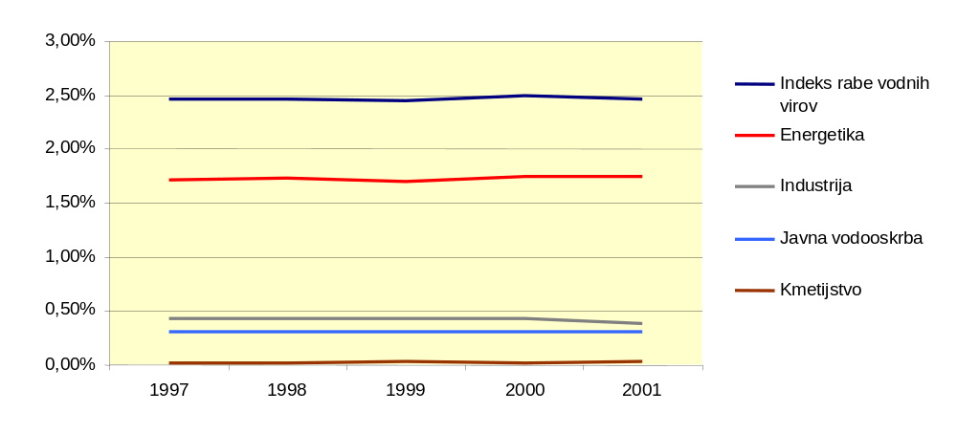

Slika 1-1: Indikator rabe vodnih virov v Sloveniji po sektorjih
Vir: Banka hidroloških podatkov, ARSO, 2002; Baza vodna povračila, takse in koncesije, ARSO, 2002.

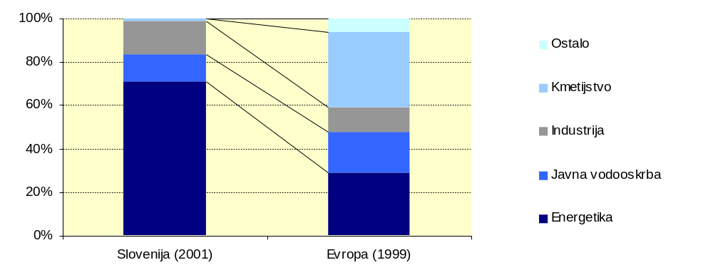

Slika 1-2: Struktura rabe vode po sektorjih v Sloveniji in Evropi
Vir: podatki za Slovenijo: Banka hidroloških podatkov, ARSO, 2002; Baza vodna povračila, takse in koncesije, ARSO, 2002; podatki za Evropo: Water Exploitation, Indicator Fact Sheet. European Environment Agency, 2002.

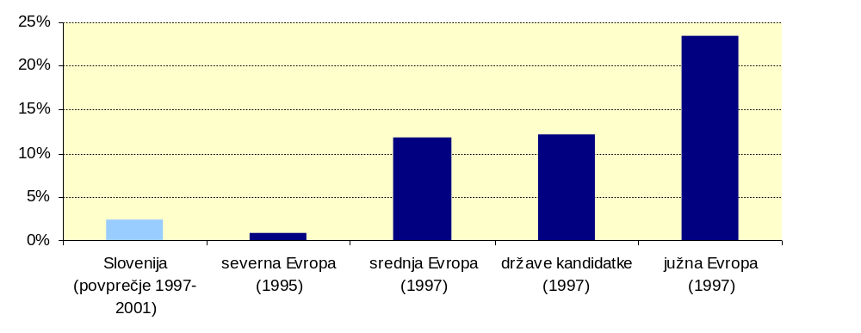

Slika 1-3: Indikator rabe vodnih virov v Sloveniji in evropskih regijah
Vir: podatki za Slovenijo: Banka hidroloških podatkov, ARSO, 2002; Baza vodna povračila, takse in koncesije, ARSO, 2002; podatki za Evropo: Water Exploitation, Indicator Fact Sheet. European Environment Agency, 2002.

Cilji
Eden od namenov direktive o vodah je pospeševati tak način rabe vode, ki dolgoročno ščiti razpoložljive vodne vire. Potrebno je ravnovesje med črpanjem in polnjenjem podzemne vode, končni cilj pa je zagotovitev dobrega stanja podzemne vode. Za učinkovito rabo vode mora biti upoštevana ekonomska analiza rabe vode na nivoju rečnih bazenov (povodij). Prav tako morajo države članice upoštevati načelo povračila stroškov javnim službam, ki delujejo na področju voda, ter stroškov varstva okolja in vodnih virov.
Šesti okoljski akcijski program EU (2001-2010) je osredotočen na manjšo rabo surovin pri proizvodnji oz. zagotavljanju dobrin in uslug. Ker med surovine prištevamo tudi vodo, je treba vzpodbujati učinkovitejšo rabo vode po načelu, da mora izdatnost prenesti porabo. Zato je eden od ciljev odvzeti tolikšno količino vode iz vira, kot jo ta v daljšem obdobju lahko prenese.

Ocena trenda
😐 | Za dosego tega cilja moramo ukrepe za učinkovitejšo rabo vode v vseh vejah gospodarstva izvajati tako na nacionalni kot tudi na regionalni in lokalni ravni. Indikator rabe vode se v obravnavanem obdobju (1997-2001) praktično ne spreminja, saj je razpoložljive vode v Sloveniji v primerjavi z uporabljeno veliko. Zaradi trenda, ki kaže na zmanjševanje razpoložljivih letnih količin vode in pojavljanje v letnih obdobjih neugodnih za rabo v posameznih sektorjih (podnebne spremembe), se bodo indikatorji rabe vode po posameznih sektorjih v prihodnjem obdobju povečali. Po letno uporabljeni vodi se med evropskimi državami Slovenija uvršča med države z najmanjšo rabo vode.

Podatki in viri:
Podatki za Slovenijo:
Dolgoletna povprečna količina razpoložljive vode (Q; v m³/s ) v obdobju 1961–2000 je za Slovenijo določena kot srednja vrednost letnih količin Q = O + I
- O (odtok) je povprečna letna količina vode, ki odteče iz države (določi se s hidrometričnimi meritvami in opazovanji na izbranih hidroloških profilih; za območja, ki niso pokrita s hidrološkimi profili (okrog 10 % ozemlja države), se vrednosti ocenijo z upoštevanjem površine območja in odtokom primerljivih hidroloških profilov);
- I (izguba) je povprečna letna količina vode, ki v letnem ciklu ne odteče iz države, ali se ne vrne v vodni krog na mesto odvzema in v odtoku O ni upoštevana.
Tako določena povprečna letna količina razpoložljive vode (Q) je zaradi zanemarljivih izgub primerljiva z razpoložljivo količino vode, ki jo določimo po bilančni metodi (Q = P(padavine) – E(evapotranspiracija) + D(dotok v državo)).
Podatki o dolgoletni povprečni količini razpoložljive vode izhajajo iz državnega monitoringa za meritve, opazovanje in določanje osnovnih hidroloških parametrov (ARSO). Podatki o vodostajih se beležijo kontinuirano (urne, dnevne vrednosti) in omogočajo določanje urnih in dnevnih pretokov. Hidrometrične meritve v profilih se izvajajo v skladu z mednarodnimi standardi okoli 6 krat letno; spremljajo se osnovni hidrološki parametri (količina vode, njena prostorska in časovna razporeditev), vodni režim, opozarja se pred izjemnimi hidrološkimi pojavi, itd. V skladu z mednarodnimi hidrološkimi standardi (WMO) in konkretnimi razmerami pokrivajo vodomerne postaje okoli 18.000 km² ozemlja države. V povprečju pokriva ena vodomerna postaja okoli 120 km² ozemlja. Agregiranje podatkov za območje države zahteva ocene za območja, ki jih vodomerne postaje ne zajamejo (približno 1800 km² oz. 10 % ozemlja Slovenije).
Ocenjujemo, da podatki o pretokih lahko odstopajo od dejanskih vrednosti za +/- 5 %. Slabost ocene podatka o povprečni letni količini razpoložljive vode za državo kot celoto izhaja tudi iz tega, da vodomerne postaje ne zajemajo vsega ozemlja in da zaradi tega za del ozemlja količino le ocenimo.
Kakovost ocenjenega podatka za ozemlja brez vodomerne postaje ni znana. Podatki o pretokih na vodomernih postajah niso primerjani in usklajeni z meteorološkimi podatki o padavinah in evapotranspiraciji.
Podatki o pretokih se hranijo v Banki hidroloških podatkov (BHP) na Agenciji RS za okolje kot srednji dnevni pretoki v kubičnih metrih na sekundo (m³/s ).
Podatki o uporabi vode izhajajo iz dveh virov: iz statističnih evidenc o porabi vode za namakanje v Sloveniji Statističnega urada RS ter iz baze Vodna povračila, takse in koncesije (ARSO). Baza Vodna povračila, takse in koncesije nastaja na osnovi priglasitev osnov za izračun vodnih povračil na osnovi Zakona o vodah (Ur. l. RS. 67/02) in Uredbe o vodnih povračilih (Ur. l. RS, 41/95, 84/97, 124/00, 110/01). Zavezanci so komunalna podjetja za oskrbo z vodo, industrijski objekti in naprave. Podatki v bazi se nanašajo na leta 1997 do 2001. Nova Uredba o vodnih povračilih (Ur. l. RS 100/02) zavezuje k priglasitvi tudi nekatere druge uporabnike vode.
Podatki za Evropo:
Raba vode po sektorjih je predstavljena za naslednje države: Avstrija, Belgija, Bolgarija, Ciper, Češka, Danska, Estonija, Finska, Francija, Grčija, Irska, Islandija, Italija, Latvija, Litva, Luxemburg, Madžarska, Malta, Nemčija, Norveška, Nizozemska, Poljska, Portugalska, Romunija, Slovaška, Slovenija, Španija, Švedska, Švica, Združeno Kraljestvo (le Anglija in Wales).
Evropske države (za katere so dosegljivi podatki) so uvrščene v naslednje regije:
- srednja Evropa: Avstrija, Belgija, Danska, Nemčija, Irska, Luxemburg, Nizozemska, Združeno Kraljestvo (le Anglija in Wales),
- severna Evropa: Finska, Islandija, Norveška, Švedska,
- južna Evropa: Francija, Grčija, Italija, Portugalska, Španija,
- države kandidatke: Češka, Litva, Malta, Poljska, Romunija, Slovaška in Slovenija
Podatki o količinah uporabljene vode po posameznih sektorjih po posameznih državah v zadnjem letu, za katero so podatki na voljo, so sešteti in primerjani s skupno količino uporabljene vode v Evropi.
Vir podatkov je Water Exploitation, Indicator fact sheet. European Environment Agency, 2002.
Izvorni podatki, ki so bili uporabljeni v podatkovnem listu indikatorja, so povzeti po Eurostatovi bazi New Cronos Database (Eurostat-OECD JQ 2000), iz Podatkovnega skladišča EEA (stanje na dan 26.07.2002) ter OECD Environmental Data Compendium, 1999. Zbrani so bili s pomočjo vprašalnikov t.i. Joint Questionnaires (JQ 2000), ki jih Eurostat in OECD posredujeta državam (državnim statističnim uradom) vsaki dve leti.

Podatki v tabeli

2. ČIŠČENJE ODPADNIH VODA

Metodologijo razvrščanja čistilnih naprav glede na tri stopnje čiščenja (primarno, sekundarno, terciarno čiščenje) določa direktiva EU (Council Directive 91/271/EEC concerning urban waste-water treatment - UWWD). Metodologijo povzema tudi naša Uredba o emisiji snovi pri odvajanju odpadnih vod iz komunalnih čistilnih naprav, Ur.l. RS, št. 35/96 (Uredba ČN) v svojem 3. odstavku 2. člena.
V grobem metodologija določa, da je primarno čiščenje mehansko oziroma kemično čiščenje, ki odstrani manjši del organskih obremenitev in del obremenitev z usedljivimi snovmi. Sekundarno čiščenje je v splošnem biološko čiščenje, ki odstrani pretežni del organskih obremenitev in del (20 % - 30 %) obremenitev s hranili. Terciarno čiščenje je čiščenje, ki poleg organskih obremenitev odstrani pretežni del obremenitev s hranili.
Na diagramih (Slika 2-1 in Slika 2-2) so prikazani tudi podatki o čiščenju komunalnih odpadnih vod na greznicah. Po Poročilu o stanju okolja iz leta 1996 se kar 45 % komunalnih odpadnih vod prebivalstva pri nas čisti na greznicah. Tovrstno čiščenje pa lahko opredelimo kot primarno čiščenje. Količina odpadne vode, ki se čisti na greznicah, je ocenjena na 0,2 m³/dan na prebivalca.

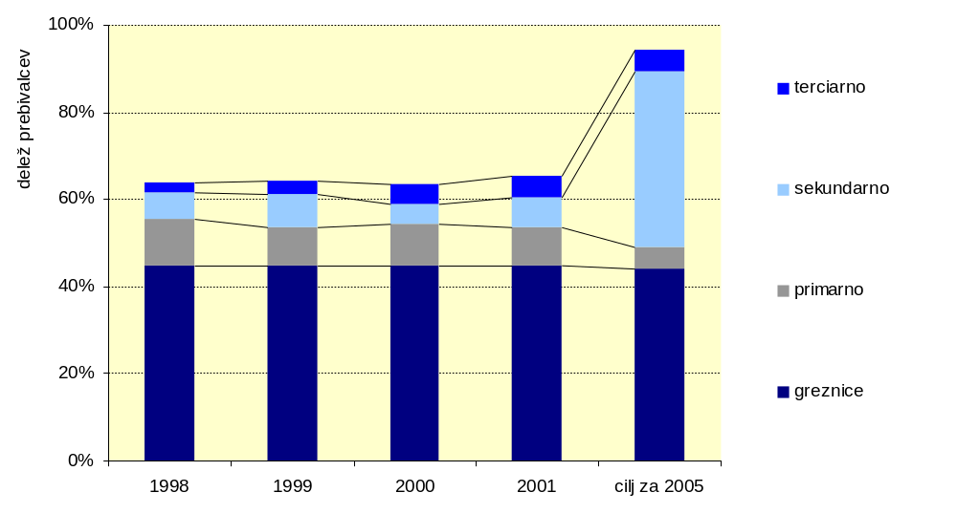

Slika 2-1: Delež prebivalcev Slovenije, katerih komunalne odpadne vode se čistijo na komunalnih ali skupnih čistilnih napravah (ČN) in greznicah ter ciljni delež, predviden za leto 2005
Vir: Baza Komunalne in skupne čistilne naprave (ARSO), 2002; strokovna ocena.

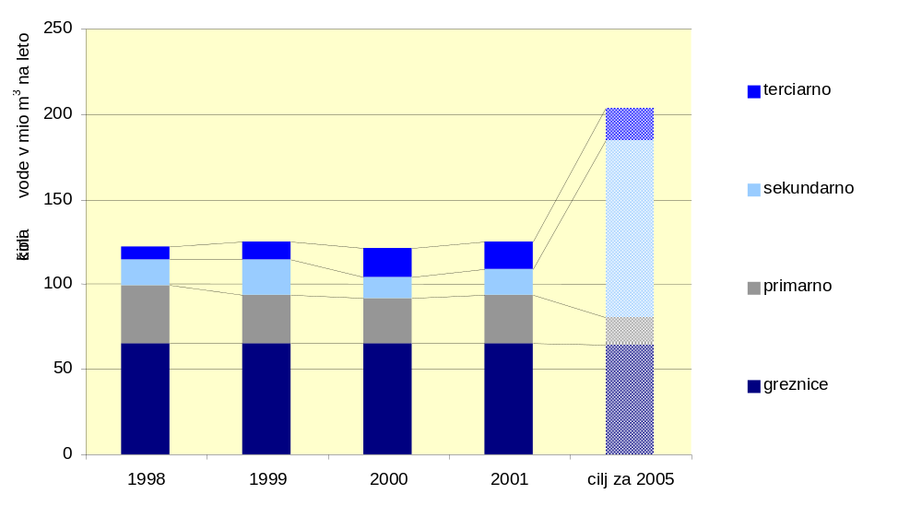

Slika 2-2: Količina čiščene odpadne vode na komunalnih ali skupnih čistilnih napravah in greznicah ter ciljna količina, postavljena za leto 2005
Vir: Baza Komunalne in skupne čistilne naprave (ARSO), 2002; strokovna ocena.

Cilji
Cilji, ki jih želi doseči EU na področju čiščenja komunalnih odpadnih vod, so določeni v UWWD. Slovenski pogajalci so v predpristopnih pogajanjih z EU na tem področju dosegli podaljšanje roka za izpolnitev teh ciljev. To je predvsem posledica dejstva, da so za doseganje ciljev, ki jih opredeljuje UWWD, pri nas potrebna velika finančna sredstva in dovolj časa za izvedbo gradnje infrastrukture.
Cilji na tem področju v Sloveniji so zapisani v uredbi ČN, kjer je natančno določeno, do katerega leta bomo zgradili potrebne čistilne naprave na določenih aglomeracijah in operacionalizirani v Odloku o operativnem programu odvodnje in čiščenja komunalnih odpadnih voda s programom projektov vodooskrbe (Ur. l. RS, št. 94-4485/1999). V tem dokumentu je med drugim natančno določeno, katere čistilne naprave bomo zgradili/dogradili, v katerih rokih in koliko finančnih sredstev bomo za to potrebovali.

Ocena trenda
😐 | Operativni program se izvaja po predvidenem načrtu. Za prikaz njegovih učinkov je na slikah 2-1 in 2-2 prikazano predvideno stanje na področju čiščenja odpadnih vod v letu 2005, ko bo program že deloma izveden. Do takrat je predvidena izgradnja večine velikih čistilnih naprav, zato se bo tudi delež čiščenih odpadnih voda v primerjavi s sedanjim stanjem bistveno povečal. Po letu 2006 se bodo gradile le še manjše ČN in ni pričakovati bistvenega povečanja deleža čiščenih odpadnih voda.

Podatki in viri:
Podatki o količinah čiščene vode (razen podatkov o čiščenju na greznicah) ter podatki o prebivalcih so povzeti iz poročil o obratovalnem monitoringu komunalnih in skupnih čistilnih naprav (monitoring ČN). Obveznost opravljanja monitoringa ČN in oddaje poročil o monitoringu je opredeljena v 24. členu Uredbe o emisiji snovi in toplote pri odvajanju odpadnih voda iz virov onesnaževanja (Ur. l. RS, št. 35/96). Oblika monitoringa ČN pa je opredeljena v Pravilniku o prvih meritvah in obratovalnem monitoringu odpadnih vod ter o pogojih za njegovo izvajanje (Ur. l. RS 35/96, 29/00, 106/01). Podatki se zbirajo v pisni in elektronski obliki. Obdelujejo se v bazi Komunalne in skupne čistilne naprave na Agenciji RS za okolje.
Po Poročilu o stanju okolja v Sloveniji 1996 je 45 % prebivalcev priključenih na greznice. Za oceno količine odpadne vode pri čiščenju preko greznic smo vzeli 0,2 m³/dan na PE (populacijsko enoto), tj. za 900.000 ljudi 65.700 *1000 m³/leto.

Podatki v tabeli

3. KAKOVOST VODOTOKOV

V Sloveniji vodotoke uvrščamo v štiri kakovostne razrede. Skupna ocena kakovosti je izdelana na podlagi osnovnih fizikalno-kemijskih analiz, analiz težkih kovin (Hg, Zn,Cr, Pb, Cd, Ni, Cu), organskih mikropolutantov, mikrobioloških in saprobioloških analiz (saprobni indeks).
Na osnovi rezultatov naštetih posameznih analiz se določi skupna ocena kakovosti površinskega vodotoka za vsako merilno mesto za določeno leto in ob upoštevanju hidrometeoroloških razmer ob vzorčenjih. Mejne vrednosti med kakovostnimi razredi za osnovne-fizikalno-kemijske, bakteriološke in saprobiološke parametre sta določala predpisa iz leta 1976 in 1978: Uredba o klasifikaciji voda medrepubliških vodnih tokov, meddržavnih voda in voda obalnega morja Jugoslavije (Ur. l. SFRJ, št. 6/78) in Odlok o maksimalno dopustnih koncentracijah radionuklidov in nevarnih snovi v medrepubliških vodnih tokovih, meddržavnih vodah in vodah obalnega morja Jugoslavije, (Ur. l. SFRJ, št. 8/78). Za težke kovine in organske toksične substance smo za razvrstitev v 1. oziroma 2. kakovostni razred, ki je v uredbi definiran kot pitna voda, upoštevali tudi predpise za pitno vodo: Pravilnik o higienski neoporečnosti pitne vode in spremembe oz. dopolnitve, (Ur. l. RS, št. 46/97, 52/97, 54/98, 7/2000), za ostale mejne vrednosti pa tuje predpise, predvsem direktive 75/440/EGS (direktiva Sveta EU o kakovosti površinskih voda za oskrbo s pitno vodo), 80/778/EGS (direktiva Sveta EU o kakovosti pitne vode), nemški pravilnik za površinske vodotoke Allgemeine Güteanforderungen für Fliessgewässer (AGA) ter priporočila Svetovne zdravstvene organizacije (WHO - priporočila za kakovost pitne vode; poročilo skupine za pesticide, Italija, junij, 1990).
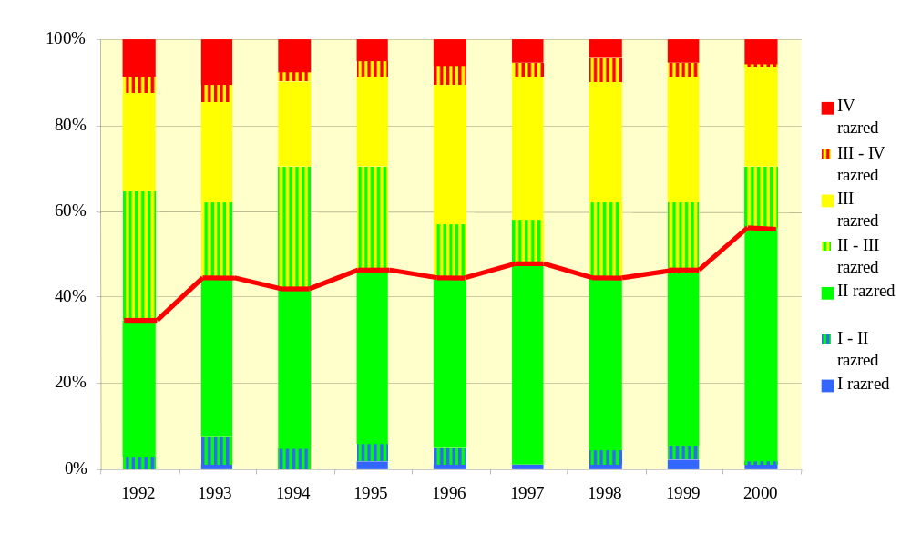

Slika 3-1: Indikator kakovosti vodotokov - delež zajemnih mest v določenem kakovostnem razredu
Vir: Enotna baza podatkov monitoringa kakovosti voda, ARSO, 2002.

Cilji
Cilj okvirne direktive o vodah (2000/60/ES), ki jo bomo morali v celoti izvajati tudi v Sloveniji, je zagotoviti dobro stanje vseh teles površinske vode do leta 2015.
Za oceno stanja kakovosti v skladu z Okvirno vodno smernico bodo upoštevani biološki, fizikalno-kemijski in hidromorfološki parametri.

Ocena trenda
😐 | Delež zajemnih mest uvrščenih v posamezne kakovostne razrede v Sloveniji v obdobju 1992-2000 je prikazan na Sliki 3-1. V prvi kakovostni razred so uvrščeni neonesnaženi površinski vodotoki, katerih voda je ob morebitni dezinfekciji primerna za pitje. Temu kriteriju ustreza približno 1 % zajemnih mest v Sloveniji med katerimi so občasno Kamniška Bistrica na izviru, Koritnica Kal in Soča v Trenti.  Meja med dobrim in slabim kakovostnim stanjem je meja med 2. in 2-3. kakovostnim razredom. V letih od 1992 do 2000 se je kakovost izboljševala. Zaradi manj močno onesnaženih vodotokov je večji delež zajemnih mest, uvrščenih v 2. kakovostni razred na račun zmanjšanja močno onesnaženih vodotokov. Delež površinskih vodotokov, uvrščenih v 4. kakovostni razred, se zadnja štiri leta ne spreminja in znaša okrog 5 % zajemnih mest.  Tekoče vode v Sloveniji oblikujejo zelo gosto rečno mrežo, saj znaša njena gostota v povprečju kar 1,33 km/km². Zaradi močne razgibanosti Slovenije in njene kamninske sestave so vodotoki kratki. Od skupne dolžine 28.398 km rečne mreže je kar 15.656 km (okoli 55 %) rek ali kanalov, ki so občasno brez vode. Le 46 vodotokov je daljših od 25 km, kar znaša le 22 % celotnega omrežja. Daljše od 100 km so le Sava, Drava, Kolpa in Savinja.

Podatki in viri:
Državni monitoring kakovosti površinskih vodotokov je vzpostavljen na rekah, katerih povprečni pretok je večji od 1 m³/s. Dolžina površinskih vodotokov, kjer se izvaja monitoring, znaša 2.141 km. Delež vodotokov, kjer se izvaja monitoring, izračunan glede na skupno dolžino vseh vodotokov v Sloveniji, znaša zaradi velikega deleža nestalnih vodotokov le 7,5 %. Glede na skupno dolžino vodotokov, širših od 5 m, pa znaša delež vodotokov, kjer se izvaja monitoring, 96 %.
Podatki iz analiz vzorcev se zbirajo in obdelujejo v Enotni bazi podatkov monitoringa kakovosti voda na Agenciji RS za okolje.

Podatki v tabeli

4. NITRATI V PODZEMNI VODI

Onesnaženost podzemne vode z nitrati prikazujemo z deležem merilnih mest na vodonosnikih z medzrnsko in kraško-razpoklinsko poroznostjo, kjer je bila mejna vrednost koncentracij NO₃ presežene vedno, občasno ali nikoli. Na vsakem merilnem mestu sta bila v letu 2000 odvzeta in analizirana dva vzorca, razen na izviru Rižane, kjer je bilo odvzetih in analiziranih več vzorcev. Mejna vrednost koncentracije NO₃ v podzemni vodi v Sloveniji je določena v Uredbi o kakovosti podzemne vode (Ur. l. RS 11/02) in znaša 25 mg NO₃/l. Pri indikatorjih je bila zaradi primerjave z evropskimi državami upoštevana mejna vrednost za pitno vodo 50 mg NO₃/l (98/83/ES in Ur.l. RS 7/00).
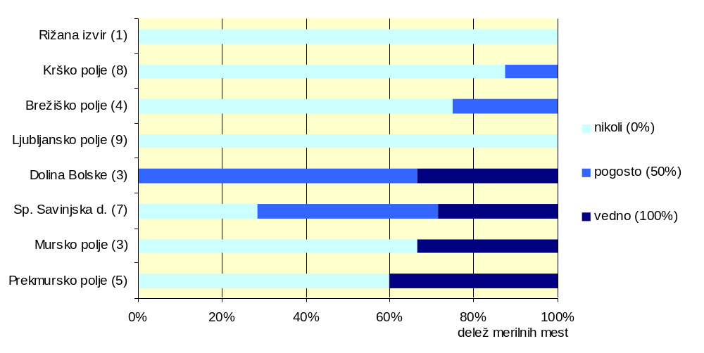
Slika 4-1: Pogostost preseganja mejne vrednosti za nitrate (50 mg NO₃/l) v osmih vodonosnikih Slovenije v letu 2000 (številke v oklepajih pomenijo število merilnih mest na posameznem vodonosniku)
Vir: Enotna baza podatkov monitoringa kakovosti voda (ARSO), 2002.
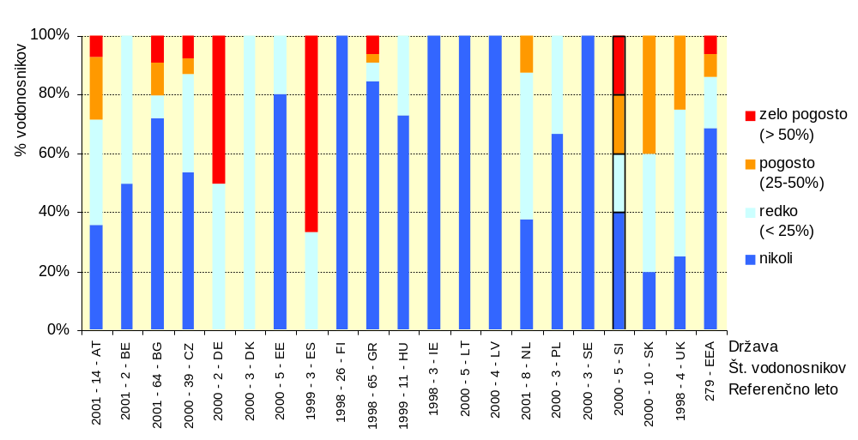
Slika 4-2: Pogostost preseganja mejne vrednosti za nitrate – primerjava Slovenije
z nekaterimi evropskimi državami
Vir: Enotna baza podatkov monitoringa kakovosti voda (ARSO), 2002; Nitrates in Groundwater, Indicator Fact Sheet, European Environment Agency, 2002.
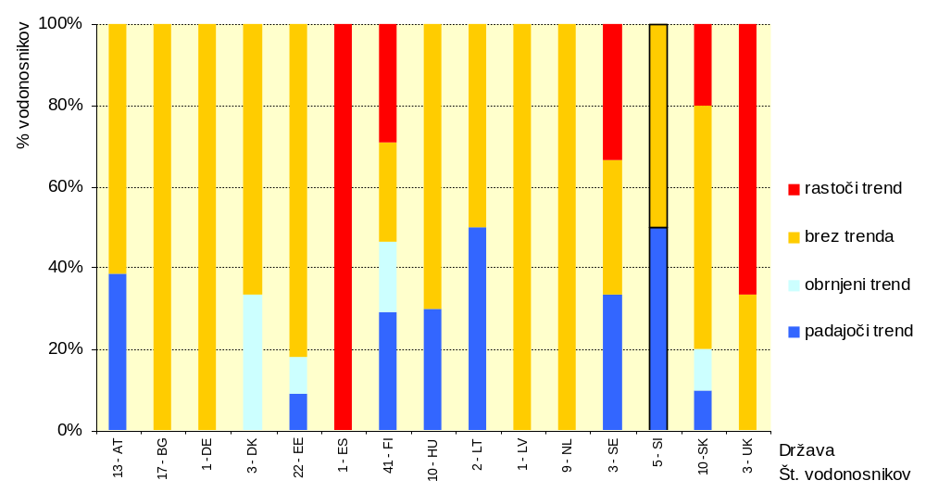
Slika 4-3: Vodonosniki, v katerih je ugotovljeno statistično značilno dolgoročno gibanje koncentracij nitratov v podzemni vodi – primerjava Slovenije (obdobje od 1993 do 2000) z nekaterimi evropskimi državami
Vir: Enotna baza podatkov monitoringa kakovosti voda (ARSO), 2002; Nitrates in Groundwater, Indicator Fact Sheet, European Environment Agency, 2002.

Cilji
NPVO predvideva zaustavitev onesnaževanja podtalnice z nitrati . To področje ureja Uredba o kakovosti podzemne vode (Ur. l. RS, 11/02), posredno pa se nanj nanaša tudi Pravilnik o zdravstveni ustreznosti pitne vode (Ur. l. RS, 46/97, 54/98 in 7/00). Smernice EU na tem področju podaja direktiva o pitni vodi (98/83/ES).

Ocena trenda
😐 | Mejna vrednost koncentracije nitratov v podzemni vodi je bila leta 2000 presežena predvsem v severovzhodni Sloveniji (Mursko in Prekmursko polje ter Sp.Savinjska dolina in dolina Bolske). Na Prekmurskem polju, Spodnji Savinjski dolini, Ljubljanskem in Krškem polju je v obdobju 1993 – 2000 ugotovljeno zniževanje vsebnosti nitratov.  Po podatkih Evropske agencije za okolje je po številu obdelanih vodonosnikov in po rezultatih (odstotni delež pogostosti preseganja in trendi) stanje podzemnih voda glede na koncentracije nitratov v Sloveniji primerljivo s stanjem v Avstriji. Po teh podatkih, katerih primerljivost je omejena zaradi premalo natančno določene metodologije izbire vodonosnikov in neenakega števila obdelanih vodonosnikov, je pogostost preseganja mejne vrednosti za nitrate višja le v Nemčiji, Španiji in Slovaški. Druge države imajo z nitrati manj obremenjene vodonosnike. Dolgoročna gibanja v Sloveniji so primerljiva z avstrijskimi in ugodnejša kot v večini drugih evropskih držav.
Podatki in viri:

Podatki za Slovenijo
Kakovost podzemne vode v Sloveniji se spremlja v okviru državnega monitoringa. Spremlja se onesnaženje plitvih aluvialnih vodonosnikov in kraško-razpoklinskih vodonosnikov. Celotna mreža državnega monitoringa na aluvialnih vodonosnikih obsega 84 merilnih mest. Objekti merilne mreže so vodnjaki na črpališčih pitne vode (19 %), industrijski vodnjaki (5 %) in objekti za spremljanje kakovostnega (20 %) in količinskega stanja podzemne vode (vrtine, piezometri in vodnjaki). V 56 % so objekti skupni tako za spremljanje kakovostnega kot količinskega stanja, na približno 20% objektov pa poteka le spremljanje kakovosti. Za prikaz indikatorja je bilo upoštevanih 40 merilnih mest (vodnjaki, vrtine, kraški izvir) na 8 vodonosnikih (7 vodonosnikov z medzrnsko poroznostjo in kraško-razpoklinski vodonosnik), kjer sta bila v letu 2000 odvzeta po 2 vzorca. Izbrani vodonosniki so tisti, ki so bili vključeni v poročilo Evropski agenciji za okolje in vključeni v evropsko zbirko podatkov EUROWATERNET.
Rezultati analiz vzorcev se hranijo v Enotni bazi podatkov monitoringa kakovosti voda na Agenciji RS za okolje.
Podatki za Evropo:
Vir podatkov je Nitrates in Groundwater, Indicator Fact Sheet, European Environment Agency, 2002. Izvorni podatki, uporabljeni v podatkovnem listu, izahahjo iz zbirke podatkov EUROWATERNET-Groundwater in 2001. Kakšna je bila metodologija izbora aluvijalnih vodonosnikov v Evropi na osnovi podatkov ni bilo mogoče ugotoviti. Primerjava Slovenije z drugimi državami Evrope je zato nezanesljiva.

Podatki v tabeli

5. PESTICIDI V PODZEMNI VODI

Onesnaženost podzemne vode s pesticidi prikazujemo z deležem merilnih mest na vodonosnikih z medzrnsko in kraško-razpoklinsko poroznostjo, kjer je bila mejna vrednost koncentracije posameznega pesticida ali vsote pesticidov presežena vedno, občasno ali nikoli. Na vsakem merilnem mestu sta bila v letu 2000 odvzeta in analizirana dva vzorca. Mejna vrednost koncentracij pesticidov v podzemni vodi v Sloveniji, določena v Uredbi o kakovosti podzemne vode (Ur. l. RS 11/02), znaša za posamezne pesticide 0,06 µg/l, za atrazin in desetil-atrazin 0,1 µg/l, za vsoto pesticidov pa 0,5 µg/l. Pri indikatorjih je bila zaradi primerjave z evropskimi državami za vse posamezne pesticide upoštevana mejna vrednost za pitno vodo 0,1 µg/l (98/83/ES in Ur.l. RS 7/00).
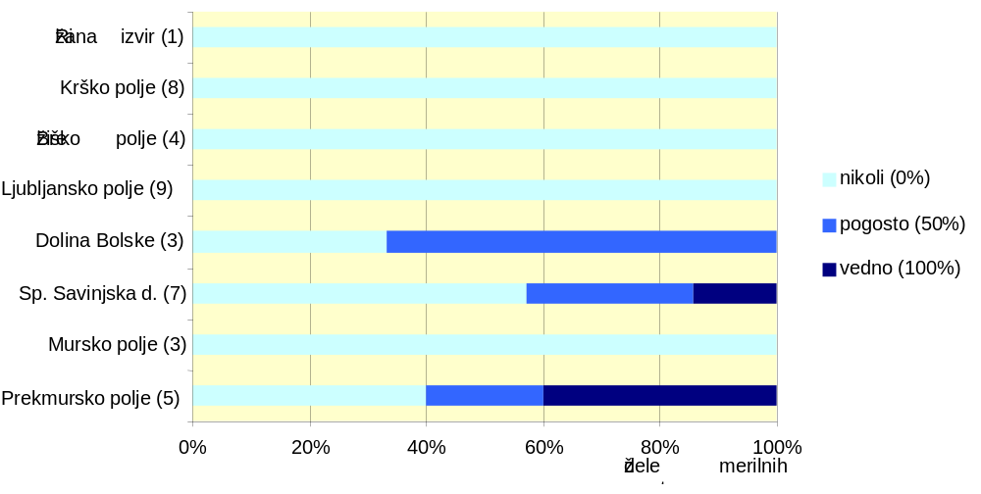
Slika 5-1: Pogostost preseganja mejne vrednosti za vsoto pesticidov (0,5 µg/l) v osmih vodonosnikih Slovenije v letu 2000 (številke v oklepajih pomenijo število merilnih mest na posameznem vodonosniku)
Vir: Enotna baza podatkov monitoringa kakovosti voda (ARSO), 2002.
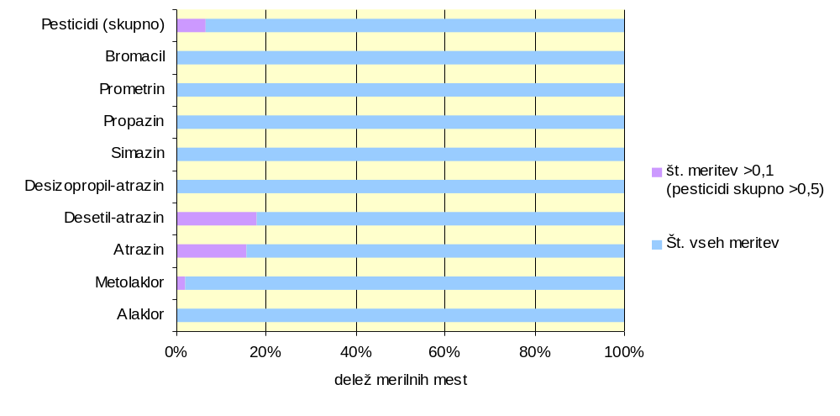
Slika 5-2: Delež merilnih mest, kjer je koncentracija posameznega pesticida v letu 2000 presegla 0,1 µg/l, vsota pesticidov pa 0,5 µg/l
Vir: Enotna baza podatkov monitoringa kakovosti voda (ARSO), 2002.
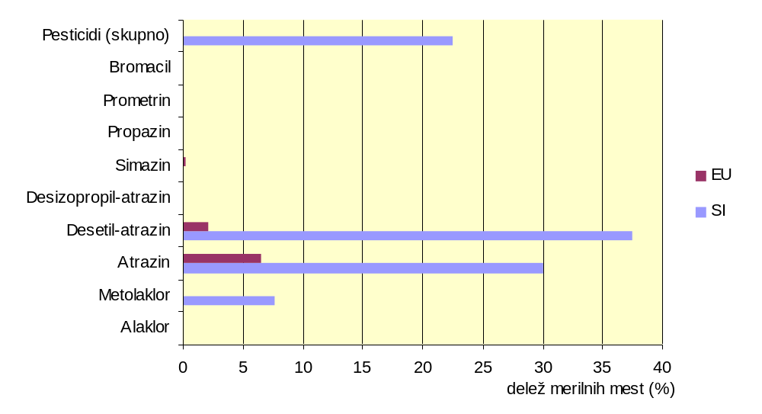
Slika 5-3: Delež merilnih mest, kjer je koncentracija posameznega pesticida v letu 2000 presegla 0,1 µg/l, vsota pesticidov pa 0,5 µg/l – primerjava z Evropo
Vir: Enotna baza podatkov monitoringa kakovosti voda (ARSO), 2002.

Cilji
NPVO predvideva zaustavitev onesnaževanja podtalnice s pesticidi. Zakonsko osnovo za doseganje tega cilja predstavljajo: Uredba o kakovosti podzemne vode (Ur. l. RS, 11/02), Uredba o določanju statusa zaradi fitofarmacevtskih sredstev ogroženega območja vodonosnikov in njihovih hidrografskih zaledij in o ukrepih celovite sanacije (Ur. l. RS, 97/02), Odlok o območjih vodonosnikov in njihovih hidrografskih zaledjih, ogroženih zaradi fitofarmacevtskih sredtev (Ur. l. RS, 97/02), Pravilnik o zdravstveni ustreznosti pitne vode (Ur. l. RS, 46/97, 54/98 in 7/00) in direktiva EU o pitni vodi (98/83/ES).

Ocena trenda
☹ | Mejne vrednosti za vsoto pesticidov so bile leta 2000 presežene na Murskem in Prekmurskem polju ter Spodnji Savinjski dolini in dolini Bolske. Najvišji delež preseganja mejnih vrednosti na merilnih mestih je ugotovljen za atrazin in njegov metabolit desetil-atrazin. Na Prekmurskem in Krškem polju je v obdobju 1993 – 2000 ugotovljen zniževanje vsebnosti vsote pesticidov, na drugih vodonosnikih trenda ni bilo mogoče določiti. Po teh podatkih, katerih primerljivost je omejena zaradi premalo natančno določene metodologije izbire vodonosnikov, je na izbranih vodonosnikih v Sloveniji delež merilnih mest, na katerih atrazin in desetilatrazin presegata mejno vrednost 0,1 µg/l, mnogo večji kot je po podatkih EEA povprečje v Evropi (atrazin: EU – 7 %, SLO – 30 %; desetil-atrazin: EU – 2 %, SLO – 38 %), delež mest, kjer je presežen simazin, pa je v Sloveniji nekoliko nižji (EU – 0,2 %, SLO – 0 %). Alaklor tako v Sloveniji kot v Evropi ni bil presežen na nobenem mestu.

Podatki in viri:
Podatki za Slovenijo
Kakovost podzemne vode v Sloveniji se spremlja v okviru državnega monitoringa. Spremlja se onesnaženje plitvih aluvialnih vodonosnikov in kraško-razpoklinskih vodonosnikov. Celotna mreža državnega monitoringa na aluvialnih vodonosnikih obsega 84 merilnih mest. Objekti merilne mreže so vodnjaki na črpališčih pitne vode (19 %), industrijski vodnjaki (5 %) in objekti za spremljanje kakovostnega (20 %) in količinskega stanja podzemne vode (vrtine, piezometri in vodnjaki). V 56 % so objekti skupni tako za spremljanje kakovostnega kot količinskega stanja, na približno 20% objektov pa poteka le spremljanje kakovosti. Za prikaz indikatorja je bilo upoštevanih 40 merilnih mest (vodnjaki, vrtine, kraški izvir) na 8 vodonosnikih (7 vodonosnikov z medzrnsko poroznostjo in kraško-razpoklinski vodonosnik), kjer sta bila v letu 2000 odvzeta po dva vzorca. Izbrani vodonosniki so tisti, ki so bili vključeni v poročilo Evropski agenciji za okolje in vključeni v evropsko zbirko podatkov EUROWATERNET.
Rezultati analiz vzorcev se hranijo v Enotni bazi podatkov monitoringa kakovosti voda na Agenciji RS za okolje.
Podatki za Evropo
Vir podatkov je Pesticides in Groundwater, Indicator Fact Sheet, European Environment Agency, 2002. Izvorni podatki, uporabljeni v podatkovnem listu, izahahjo iz zbirke podatkov EUROWATERNET-Groundwater in 2001. Kakšna je bila metodologija izbora aluvijalnih vodonosnikov v Evropi na osnovi podatkov ni bilo mogoče ugotoviti. Primerjava Slovenije z drugimi državami Evrope je zato nezanesljiva.

Podatki v tabeli

6. EMISIJE ŽVEPLOVEGA DIOKSIDA (SO₂)

Indikator predstavlja skupne emisije SO₂ v Sloveniji, razdeljene glede na glavne kategorije virov (sektorje). Izračunane so po metodologiji za izdelavo Državnih emisijskih evidenc, ki temelji na metodologiji CORINAIR.

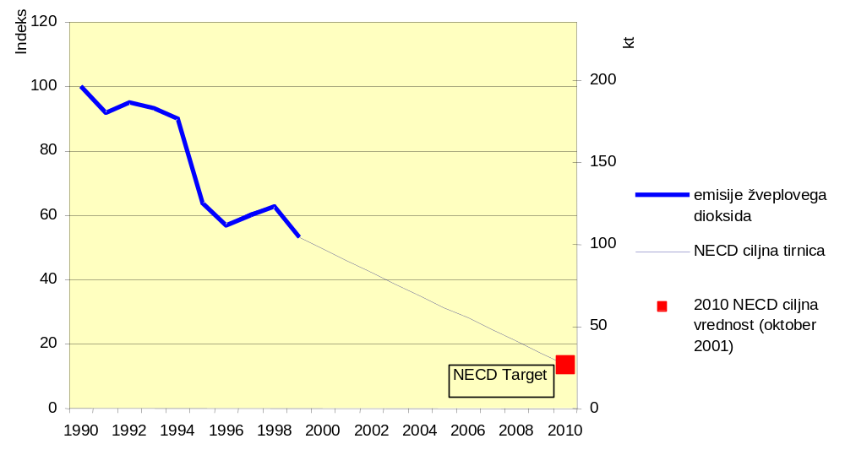
Slika 6-1: Trendi emisij SO₂ za Slovenijo in 2010 ciljna vrednost
Vir: Državne emisijske evidence, ARSO, 2002.
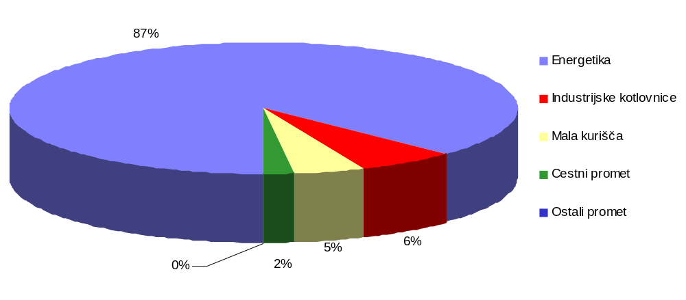
Slika 6-2: Emisije SO₂ za Slovenijo razdeljene po sektorjih v letu 1999
Vir: Državne emisijske evidence, ARSO, 2002.
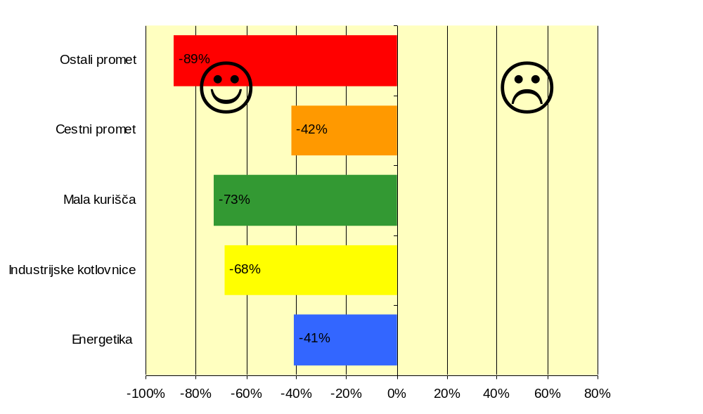
Slika 6-3: Spremembe emisij SO₂ po posameznih sektorjih v obdobju 1990 - 1999
Vir: Državne emisijske evidence, ARSO, 2002.

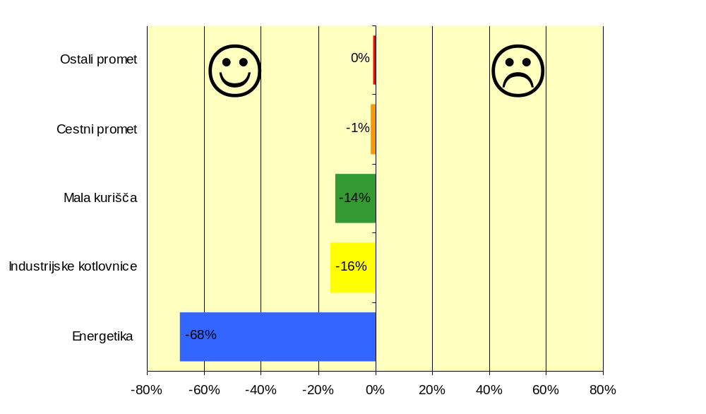

Slika 6-4: Prispevek posameznih sektorjev k spremembam emisij SO₂ v obdobju 1990 – 1999
Vir: Državne emisijske evidence, ARSO, 2002.

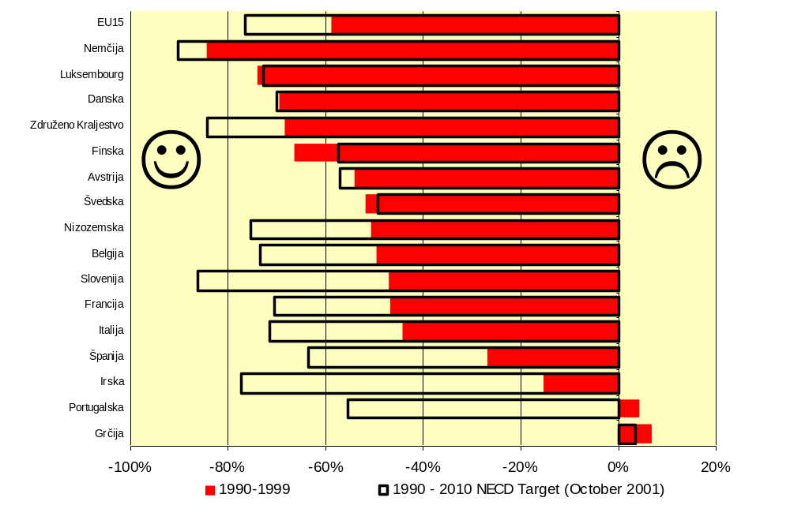
Slika 6-5: Spremembe emisij SO₂ od leta 1990 v primerjavi z ciljno vrednostjo NECD
Vir: Total EEA18 SO_{x} emissions, Indicator fact sheet. European Environment Agency, 2002; Državne emisijske evidence, ARSO, 2002.

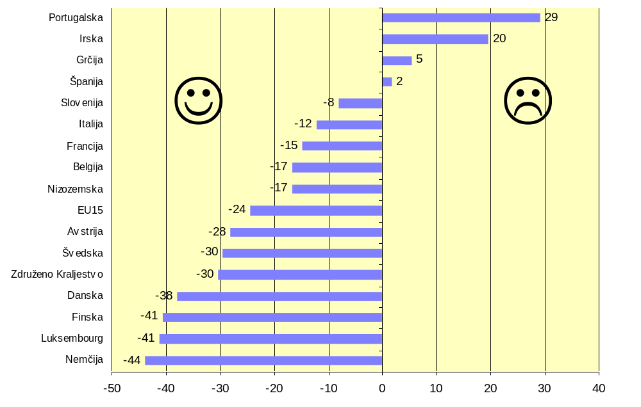

Slika 6-6: Indikatorji za približevanje ciljni vrednosti iz NECD za leto 2010
Vir: Total EEA18 SO_{x} emissions, Indicator fact sheet. European Environment Agency, 2002; Državne emisijske evidence, ARSO, 2002.

Cilji
Cilj je zmanjševanje emisij SO₂ do ciljne vrednosti 27 kt, kot to zahteva Protokol o zmanjšanju zakisljevanja, evtrofikacije in prizemnega ozona ter direktiva 2001/81/ES o zgornji meji nacionalnih emisij v zrak za določene snovi (NECD).

Ocena trenda
☺ | Emisije SO2 v Sloveniji so se zmanjšale za 47 % glede na leto 1990. To zmanjšanje gre pripisati začetku obratovanja razžvepljevalne naprave na bloku 4 TE Šoštanj in uvajanju zemeljskega plina in tekočih goriv z nižjim deležem žvepla.  Emisije SO₂ v letu 1999 so za 8 % nižje od predvidene ciljne tirnice, ki vodi k ciljni vrednosti emisij za Slovenijo (27 kt), kot to zahteva Protokol h konvenciji CLRTAP o zmanjševanju zakisljevanja, evtrofikacije in prizemnega ozona iz leta 1999, ter direktiva 2001/81/ES o zgornji meji nacionalnih emisij v zrak za določene snovi (NECD).

Podatki in viri:
Podatki za Slovenijo:
Podatki so povzeti iz baze Državne emisijske evidence. Baza, ki jo vodijo na Agenciji RS za okolje je vzpostavljena na podlagi ocen emisij, dobljenih iz statističnih podatkov (o prodanih gorivih, industrijski proizvodnji, kmetijski dejavnosti ipd.) z uporabo emisijskih faktorjev.
Podatki za Evropo:
Vir podatkov je Total EEA18 SO_{x} emissions, Indicator fact sheet. European Environment Agency, 2002.
Izvorni podatki, ki so bili uporabljeni v podatkovnem listu indikatorja, so povzeti po uradnih poročilih držav po Konvenciji o onesnaževanju zraka na velike razdalje (UNECE/CLRTAP/EMEP).

Podatki v tabeli

7. EMISIJE DUŠIKOVIH OKSIDOV

Indikator predstavlja skupne emisije NO_{x} v Sloveniji, razdeljene glede na glavne kategorije virov (sektorjev). Izračunane so po metodologiji za izdelavo Državnih emisijskih evidenc, ki bazira na metodologiji CORINAIR.

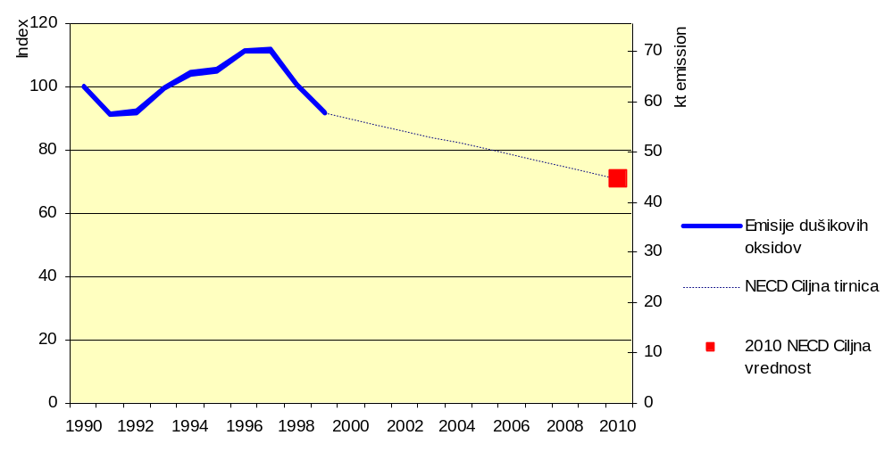
Slika 7-1: Trendi emisij NO_{x} za Slovenijo in 2010 ciljna vrednost
Vir: Državne emisijske evidence, ARSO, 2002.

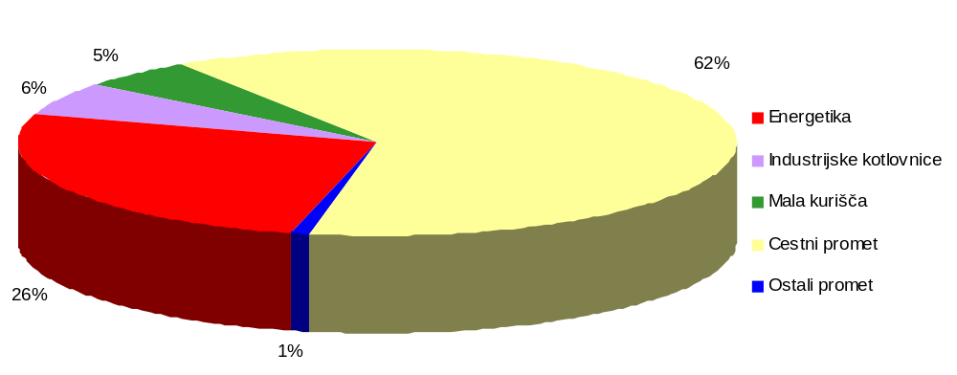
Slika 7-2: Emisije NO_{x} za Slovenijo razdeljene po sektorjih v letu 1999
Vir: Državne emisijske evidence, ARSO, 2002.
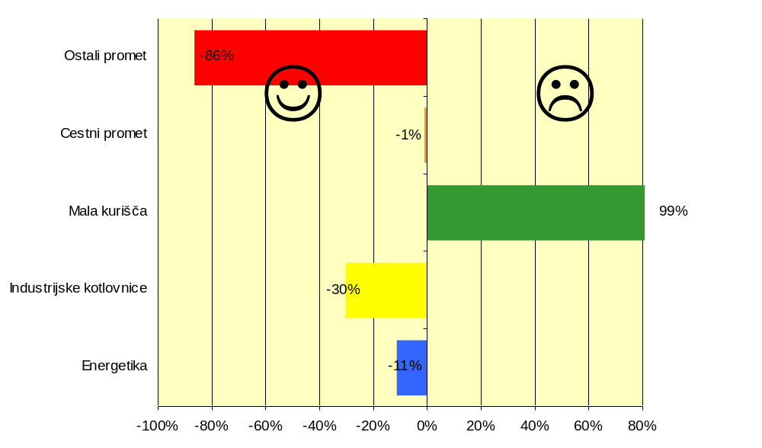
Slika 7-3: Spremembe emisij NO_{x} po posameznih sektorjih v obdobju 1990 - 1999
Vir: Državne emisijske evidence, ARSO, 2002.

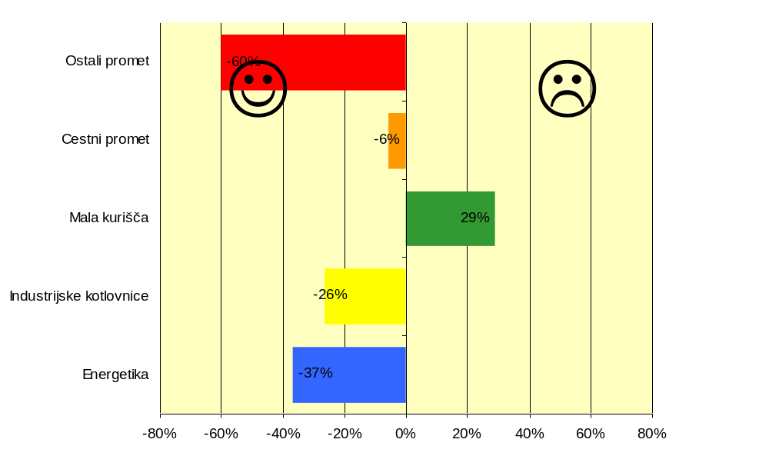
Slika 7-4: Prispevek posameznega sektorja k spremembam emisij NO_{x} v obdobju 1990 – 1999
Vir: Državne emisijske evidence, ARSO, 2002.

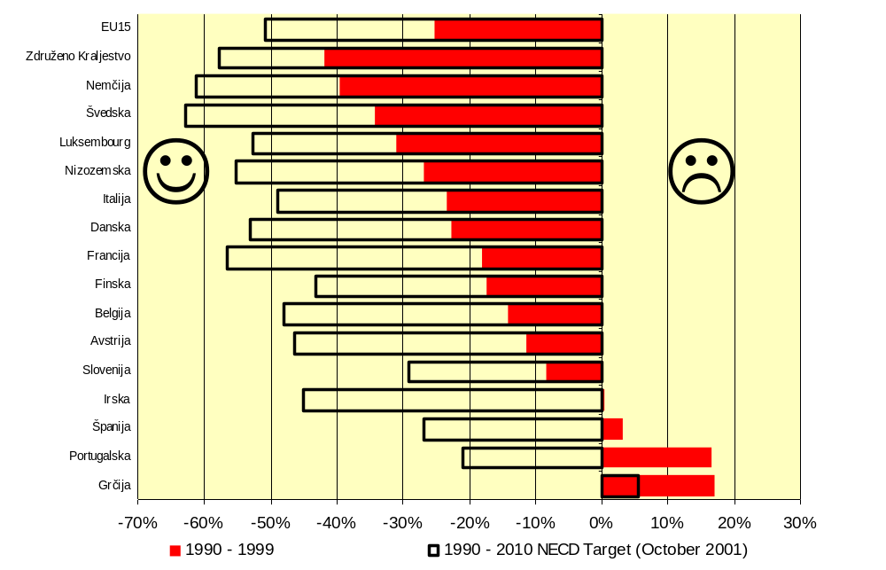
Slika 7-5: Spremembe emisij NO_{x} iz leta 1990 v primerjavi z NECD ciljno vrednostjo
Vir: Total EEA18 NO_{x} emissions, Indicator fact sheet. European Environment Agency, 2002; Državne emisijske evidence, ARSO, 2002.

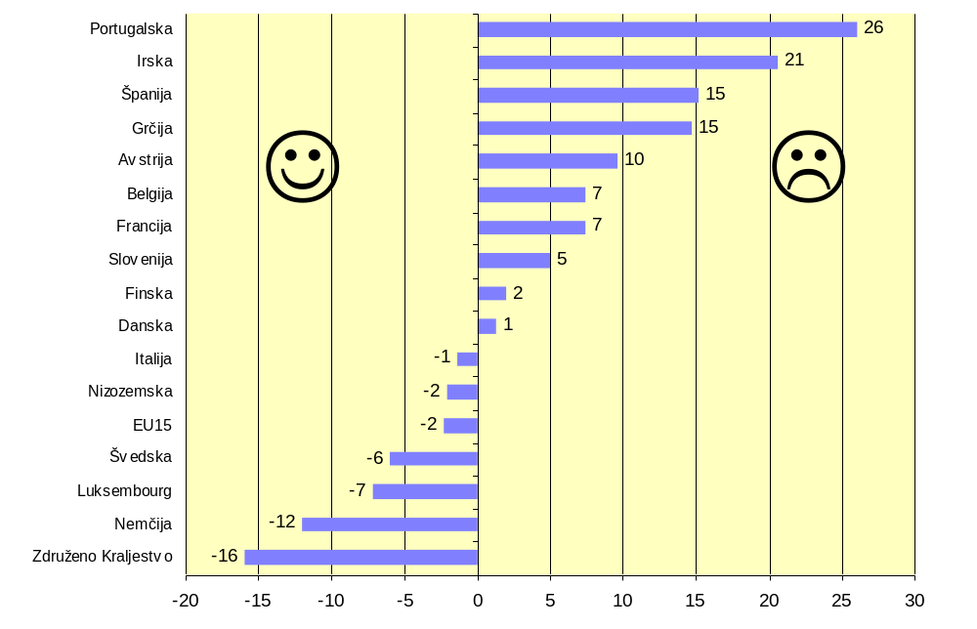
Slika 7-6: Indikatorji za približevanje ciljni vrednosti iz NECD za leto 2010
Vir: Total EEA18 NO_{x} emissions, Indicator fact sheet. European Environment Agency, 2002; Državne emisijske evidence, ARSO, 2002.

Cilji
Glavni cilj je zmanjševanje emisij NO_{x} do ciljne vrednosti 45 kt, kot to zahtevata Protokol o zmanjšanju zakisljevanja, evtrofikacije in prizemnega ozona in direktiva 2001/81/ES o zgornji meji nacionalnih emisij v zrak za določene snovi (NECD).

Ocena trenda
☹ | Emisije NO_{x} v Sloveniji so se v letu 1999 zmanjšale za približno 8 % glede na leto 1990. To zmanjšanje je posledica povečevanja deleža vozil s katalizatorjem.  Emisije NO_{x} so bile v letu 1999 malo nad predvideno ciljno tirnico, ki vodi k ciljni vrednosti emisij za Slovenijo (45 kt), kot to zahteva Protokol h konvenciji CLRTAP o zmanjševanju zakisljevanja, evtrofikacije in prizemnega ozona z leta 1999 ter direktiva 2001/81/ES o nacionalnih zgornjih mejah emisij v zrak za določene snovi.

Podatki in viri:
Podatki za Slovenijo:
Podatki so povzeti iz baze Državne emisijske evidence. Baza, ki jo vodijo na Agenciji RS za okolje je vzpostavljena na podlagi ocen emisij, dobljenih iz statističnih podatkov (o prodanih gorivih, industrijski proizvodnji, kmetijski dejavnosti ipd.) z uporabo emisijskih faktorjev.
Podatki za Evropo:
Vir podatkov je Total EEA18 NO_{x} emissions, Indicator fact sheet. European Environment Agency, 2002.
Izvorni podatki, ki so bili uporabljeni v podatkovnem listu indikatorja, so povzeti po uradnih poročilih držav po Konvenciji o onesnaževanju zraka na velike razdalje (UNECE/CLRTAP/EMEP).

Podatki v tabeli

8. POGOSTOST PREKORAČITEV MEJNIH VREDNOSTI KONCENTRACIJE ŽVEPLOVEGA DIOKSIDA

Indikator prikazuje pogostost prekoračitev mejnih vrednosti povprečne dnevne koncentracije žveplovega dioksida (SO₂), ki presegajo 125 μg/m³.

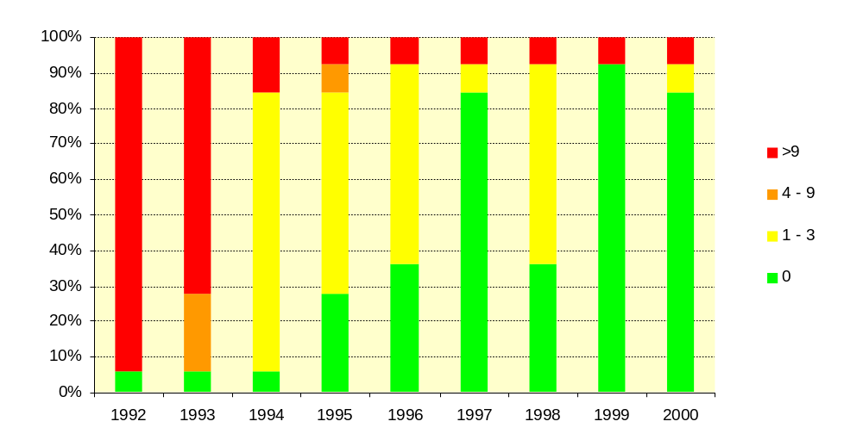
Slika 8-1: Izpostavljenost urbanega prebivalstva v Sloveniji (frekvenčna porazdelitev razredov izpostavljenosti) povprečni dnevni koncentraciji SO₂, ki presega 125 μg/m³
Vir: Baza podatkov avtomatskih meritev kakovosti zraka (ANAS), ARSO, 2002.

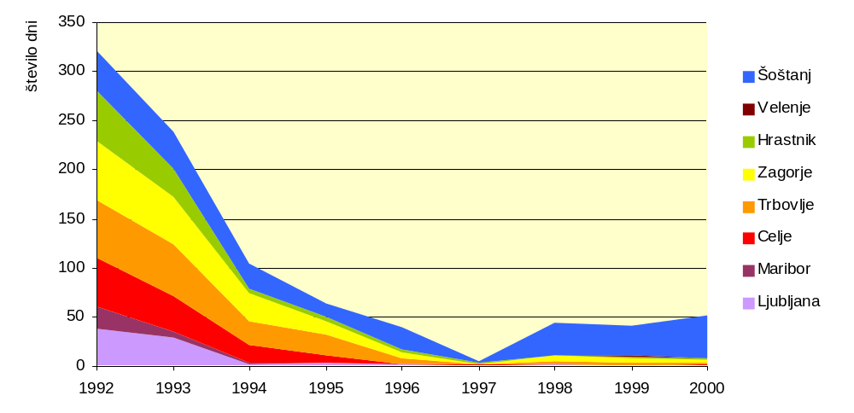Slika 8-2: Število dni s preseženo mejno povprečno dnevno koncentracijo SO₂ 125 μg/m³
Vir: Baza podatkov avtomatskih meritev kakovosti zraka (ANAS), ARSO, 2002.

Cilji
Naša zakonodaja je v uredbi o žveplovem dioksidu, dušikovih oksidih, delcih in svincu v zunanjem zraku povzela določila direktive EU 1999/30/ES, ki določa, da sme povprečna dnevna koncentracija SO₂ preseči vrednost 125 μg/m³ največ trikrat v koledarskem letu. Naš cilj je zagotoviti, da bodo zahteve te uredbe izpolnjene.

Ocena trenda
☺ | Iz slike 8-1 se vidi, da smo na urbanih območjih že dosegli zahtevane norme. Izjema je Šoštanj, kjer je merilno mesto pod vplivom emisij iz TE Šoštanj in so prekoračitve postavljene mejne vrednosti prevečkrat presežene. Tudi ta problem se rešuje, saj so v TE Šoštanj na blokih 4 in 5 zgradili razžvepljevalni napravi, ki že obratujeta. V sanacijskem programu je predvidena priključitev blokov 1, 2 in 3 na delujoči napravi. Ta dela že potekajo. V EU kaže obravnavani indikator trend upadanja.

Podatki in viri:
Podatki za Slovenijo so vzeti iz Baze podatkov avtomatskih meritev kakovosti zraka (ANAS), Urada za monitoring, Agencije RS za okolje. Ažuriranje baze poteka mesečno, podatki so dokončno na voljo šele po letnem pregledu.

Podatki v tabeli

9. POGOSTOST PREKORAČITEV MEJNIH VREDNOSTI KONCENTRACIJE OZONA

Indikator prikazuje pogostost prekoračitev mejne vrednosti 8-urne koncentracije ozona, ki presega 110 μg/m³.

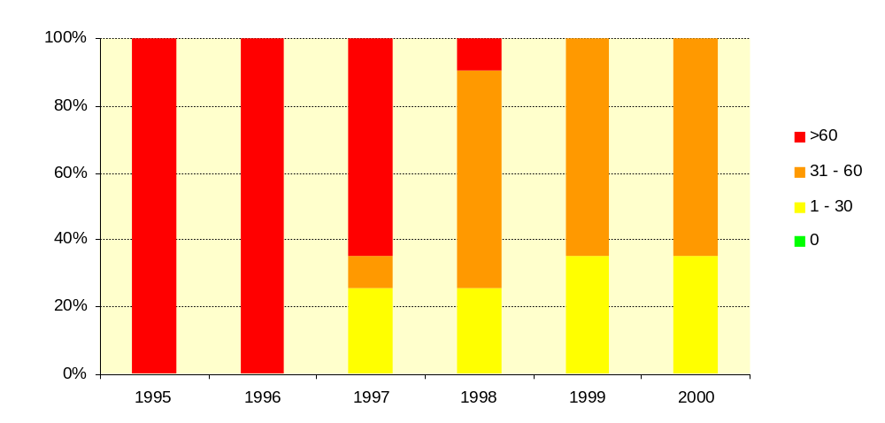
Slika 9-1: Izpostavljenost urbanega prebivalstva v Sloveniji (frekvenčna porazdelitev razredov izpostavljenosti) 8-urni koncentraciji ozona, ki presegajo 110 μg/m³
Vir: Baza podatkov avtomatskih meritev kakovosti zraka (ANAS), ARSO, 2002.

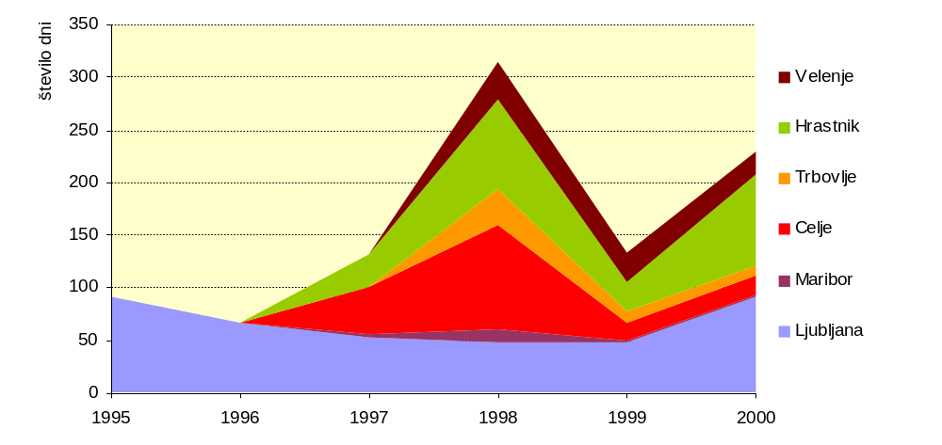
Slika 9-2: Število 8-urnih intervalov s preseženo koncentracijo ozona 110 μg/m³
Vir: Baza podatkov avtomatskih meritev kakovosti zraka (ANAS), ARSO, 2002.

Cilji
Naša zakonodaja je v predlogu uredbe o ozonu v zunanjem zraku povzela določila direktive EU 2002/3/ES. Po tej direktivi je ciljna vrednost za varovanje zdravja ljudi do leta 2010 določena tako, da vrednost 120 μg/m³ ne sme biti presežena več kot 25 dni v koledarskem letu, izračunano kot povprečje v obdobju treh let 120 μg/m³. Naš cilj je zagotoviti, da bodo zahteve te uredbe izpolnjene.

Ocena trenda
☹ | Meritve niso ves čas potekale na vseh merilnih mestih. Na koncentracije ozona močno vpliva vreme v poletnih mesecih, saj ob stabilnem sončnem vremenu nastajajo visoke koncentracije. Obstoječih podatkov prikaz trenda še ni mogoč. Tudi v sosednjih državah so razmere podobne. EU je z direktivo o zgornji meji nacionalnih emisij v zrak do leta 2010 omejila emisije predhodnikov ozona za vsako državo posebej. S tem ukrepom se bodo koncentracije ozona pri nas in v Evropi znižale.

Podatki in viri:
Podatki za Slovenijo so vzeti iz Baze podatkov avtomatskih meritev kakovosti zraka (ANAS), Urada za monitoring, Agencije RS za okolje. Ažuriranje baze poteka mesečno, podatki so dokončno na voljo šele po letnem pregledu.

Podatki v tabeli

10. PORABA SNOVI, KI POVZROČAJO TANJŠANJE OZONSKEGA PLAŠČA

Indikator prikazuje napredek v opuščanju ozonu škodljivih snovi. Kaže količino porabljenih ozonu škodljivih snovi po posameznih vrstah teh snovi, izraženih v obliki preračunane vrednosti glede na dejavnik škodljivosti (ODP v tonah) v časovnem obdobju.
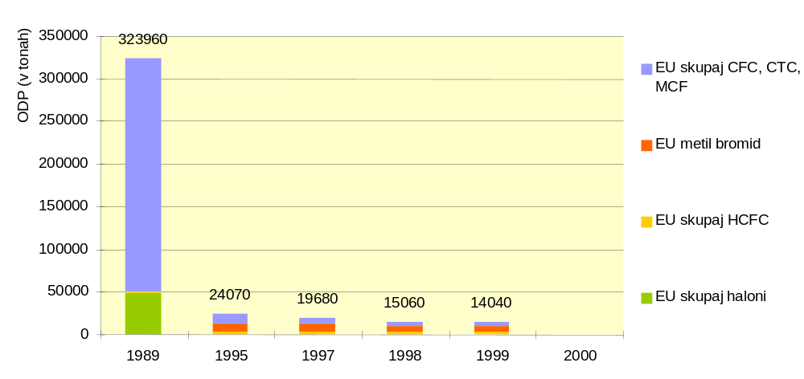

Slika 10-1: Prodaja ozonu škodljivih snovi na trgu EU (EEA 18)
Vir: Consumption of ozone depleting substances. Indicator Fact Sheet. European Environment Agency, 2002.
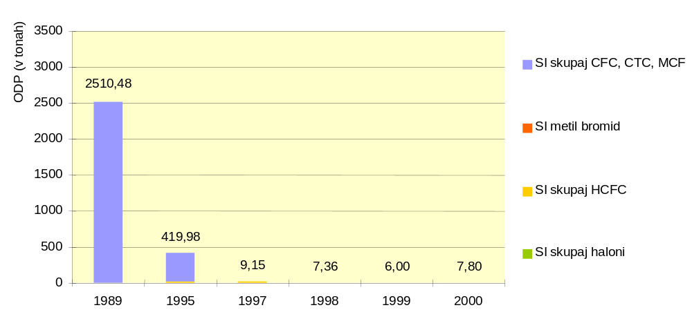
Oznake podatkov:
CFC = klorofluoroogljikovodik; CTC = ogljikov tetraklorid; MCF = 1,1,1-trikloroetan; HCFC = delno halogenirani klorofluoroogljikovodik; drugi HCFC - npr. HCFC 141b, HCFC 142b
"skupaj" pomeni količine snovi, preračunane z ODP (ozone depleting potential = dejavnik škodljivosti) za posamezne snovi, določen v Montrealskem protokolu
Slika 10-2: Poraba ozonu škodljivih snovi v Sloveniji
Vir: Podatkovna baza za snovi, ki povzročajo tanjšanje ozonskega plašča, ARSO, 2002 (podatki za leta 1997-2000); evidenca GZS (za leto 1989); Statistični letopis RS, Statistični urad RS (podatki za leto 1995).

Cilji
Cilje na tem področju določajo NPVO in mednarodni predpisi na tem področju. Tako Dunajska konvencija in Montrealski protokol podajata osnovne smernice pri ravnanju s snovmi, ki povzročajo tanjšanje ozonskega plašča.
Eden od ciljev Nacionalnega programa varstva okolja je prepoved izpuščanja ozonu škodljivih snovi v zrak in uvedba regeneracije. Program predvideva uveljavitev sprejetih predpisov. Sprejete mednarodne obveznosti predvidevajo uskladitev strategij v energetiki, industriji, prometu, kmetijstvu in gozdarstvu ter ravnanju z odpadki s strategijo varstva zraka in programom za zmanjševanje emisij toplogrednih plinov. Na področju uveljavljanja zakonodaje je bila sprejeta odredba o ravnanju s snovmi, ki povzročajo tanjšanje ozonske plasti.

Ocena trenda
☺ | Tanjšanje ozonske plasti v stratosferi je posledica škodljivega delovanja vrste snovi, ki se emitirajo v zrak, predvsem CFC, halonov, metil kloroforma, ogljikovega tetraklorida, HCFC, metilklorida in metilbromida. Za kar 75 % emisij teh plinov je odgovoren človek. Ker so ti plini v opremi za hlajenje, klimatizacijo, sistemih za zaščito pred požari in gasilnih aparatih, pride do emisij tudi po več letih uporabe. Plini potujejo ob nenadzorovanem izpustu iz naprav in izdelkov do zgornjih plasti ozračja in se tam zadržujejo tudi po več desetletij. Vsebujejo klorove in bromove atome, ki reagirajo z molekulami ozona in jih s tem uničujejo. Vse snovi niso enako škodljive ozonu, njihov učinek na tanjšanje ozonske plasti merimo z dejavnikom škodljivosti ODP (angleška kratica za ozone depleting potential).  Slovenija ne proizvaja ozonu škodljivih snovi, veljaven predpis pa od začetka leta 1998 ureja prepovedi in omejitve glede ravnanja z ozonu škodljivimi snovmi pri proizvodnji, uvozu, izvozu, dajanju v promet in uporabi snovi in izdelkov, ki vsebujejo snovi, katerih emisija v zrak povzroča tanjšanje ozonskega plašča.  Poraba ozonu škodljivih snovi se povsod po svetu močno zmanjšuje, kar je posledica tako mednarodnih dogovorov kot tudi individualnega odnosa posameznih držav. Podobno opuščanje je značilno tudi za Slovenijo.

Podatki in viri:
Podatki za Slovenijo:
Na podlagi letnih poročil zavezancev po Odredbi o ravnanju s snovmi, ki povzročajo tanjšanje ozonskega plašča (Ur. l. RS, 80/97, 41/01) se na Agenciji RS za okolje vodi podatkovna baza. Zavezanci so stranke, ki so pridobile odločbo za letni uvoz ter obenem dovoljenje za vsakokratni uvoz snovi. Vsako leto so dolžne poročati MOP, Agenciji RS za okolje o dejanski porabi snovi za preteklo leto. Podatki temeljijo na poročanju strank, zato je navzkrižno preverjanje z drugimi pristojnimi organi (carina) in podatki inšpekcijskih služb koristno za potrditev točnosti podatkov. Z obdelavo podatkov dobimo primerni pregled za primerjavo med pristojnimi organi in osnovo za poročanje UNEPu po določbah Montrealskga protokola. Podatki so lahko agregirani po vrstah porabljenih ozonu škodljivih snovi (dovoljenja in poročila) in preračunani v tone ODP (preračunana količina glede na dejavnik škodljivosti).
Podatki za leto 1989 so iz evidence GZS (PSO 1995) - ni podatkov za posamezne snovi, samo za skupno količino CFC, MCF in HCFC. Za leto 1995 so podatki povzeti iz Statističnega letopisa RS (Statistični urad RS). Za leta 1997 - 2000 izhajajo podatki iz letnih poročil UNEPa, ki so jih pripravili na Agenciji RS za okolje.
Podatki za Evropo:
Vir podatkov je Consumption of ozone depleting substances. Indicator fact sheet. European Environment Agency, 2002.

Podatki v tabeli

11. EMISIJE TOPLOGREDNIH PLINOV

Indikator predstavlja letne emisije toplogrednih plinov iz dodatka A Kjotskega protokola (CO₂, CH₄, N₂O, HFC, PFC, SF₆) po posameznih plinih oz. skupinah plinov (HFC, PFC) ter sumarno v enotah CO₂ ekvivalenta po posameznih sektorjih po IPCC metodologiji in za vse sektorje skupaj, na prebivalca in na km².
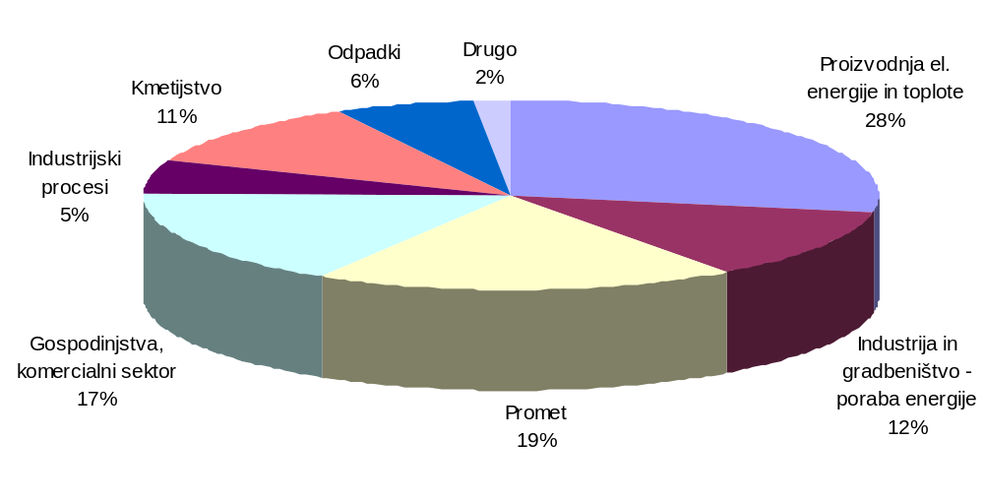
Slika 11-1: Emisije neposrednih toplogrednih plinov (CO₂, CH₄, N₂O, CF₄, C₂F₆, HFC, SF₆ - ekvivalentov CO₂) po sektorjih onesnaževanja leta 1999
Vir: Evidence emisij toplogrednih plinov za leta 1986 ter 1990-1996, obdelava: dr. Janko Seljak, 2002.

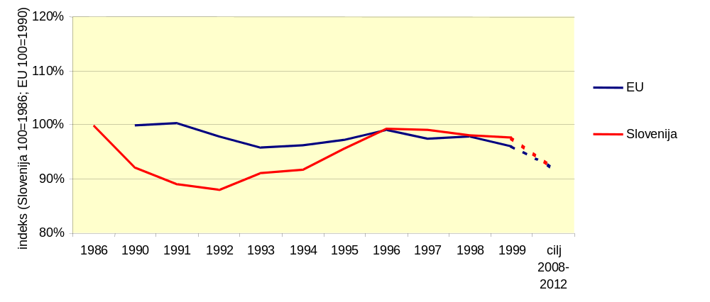
Slika 11-2: Indeks emisij toplogrednih plinov glede na zastavljen cilj za leta 2008 - 2012 (Slovenija - 8% zmanjšanje glede na vrednost leta 1986, EU - 8% glede na leto 1990)
Vir: Evidence emisij toplogrednih plinov za leta 1986 ter 1990-1996, Total EU greenhouse gas emissions, Indicator Fact Sheet, European Environment Agency, 2002.

Cilji
Cilj je spremljati trende emisij ter jih primerjati z drugimi državami in z EU, ugotavljati učinkovitost ukrepov za zmanjševanje emisij in s tem uspešnost zmanjševanja emisij v skladu z obveznostmi iz Kjotskega protokola, izpolnjevati obveznosti poročanja do okvirne konvencije Združenih narodov o spremembi podnebja ter do Kjotskega protokola, ko/če bo postal veljaven, in v skladu z odločbo Sveta EU 93/389/EGS, dopolnjeno z odločbo 1999/296/ES.

Ocena trenda
😐 | Globalno segrevanje je posledica naravnih vzrokov in človekovih dejavnosti. Kaže, da bo večina pričakovanih posledic tega fenomena za človeštvo in naravne ekosisteme neugoda, zato si je mednarodna skupnost v zadnjih letih začela prizadevati, da bi te posledice preprečila ali vsaj omilila. Ker na naravne vzroke ne moremo vplivati, se moramo osredotočiti na človekove dejavnosti, ki povzročajo globalno segrevanje, to pa so tiste, ki imajo za posledico emisije toplogrednih plinov. Najpomembnejši toplogrednih plin je vodna para, vendar nanjo ljudje nimamo znatnejšega vpliva. Velik vpliv pa imamo na druge toplogredne pline, predvsem na ogljikov dioksid, ki nastaja zlasti pri gorenju fosilnih goriv pri proizvodnji energije.  Koncentracija toplogrednih plinov v ozračju narašča od začetka industrijske revolucije; koncentracija ogljikovega dioksida je v tem času narasla za približno 30 %. Tudi projekcije teh emisij v prihodnjih desetletjih kažejo na njihovo naraščanje, predvsem v državah v razvoju, kjer so zdaj na prebivalca v povprečju še razmeroma nizke. Da bi naraščanje emisij ustavili in jih sčasoma tudi znižali, je mednarodna skupnost na Svetovnem vrhu v Riu de Janeiru leta 1992 sprejela okvirno konvencijo ZN o podnebnih spremembah, leta 1997 pa v Kjotu na Japonskem protokol k tej konvenciji, ki industrializiranim državam nalaga zmanjšanje emisij toplogrednih plinov. Konvencijo je Slovenija ratificirala leta 1995, protokol pa leta 2002. Če bo protokol postal veljaven (ko ga bo ratificiralo dovolj industrializiranih držav), bo predstavljal prvi korak v smeri globalnega zmanjševanja emisij toplogrednih plinov, vendar bodo potrebni tudi nadaljnji, da se bo trend globalnega segrevanja in spremljajočih negativnih pojavov upočasnil in sčasoma zaustavil.  Slovenija prispeva zelo majhen delež h globalnim emisijam toplogrednih plinov (ok. 0,1 %). Kljub temu pa je sprejela obveznost, da bo pripomogla k reševanju tega problema. Ministrstvu za okolje, prostor in energijo že pripravlja operativni program zmanjševanja emisij toplogrednih plinov, katerega osnutek naj bi bil dokončan v februarju 2003, nato bo šel v obravnavo k vladi in v državni zbor. Najpomembnejši sektorji za zmanjševanje emisij toplogrednih plinov so energetika, industrija in ravnanje z odpadki, najbolj problematičen pa bo, kot kaže, prometni sektor.  Obveznost Slovenije po Kjotskem protokolu je zmanjšati emisije toplogrednih plinov za 8 % v 5-letnem obdobju 2008-2012 glede na izhodiščno leto 1986. To bo dokaj zahtevna naloga, saj so po upadanju v obdobju 1986-1991 emisije potem spet začele naraščati in so že dosegle izhodiščno raven, projekcije pa kažejo, da naj bi se brez posebnih ukrepov do leta 2010 povečale še za 13 %.

Podatki in viri:
Podatki za Slovenijo:
Za potrebe poročanja po okvirni konvenciji ZN o spremembi podnebja so bile po metodologiji IPCC izdelane evidence emisij toplogrednih plinov za leta 1986 ter 1990-1996. Za prihodnje leto je načrtovana izdelava evidence emisij za manjkajoča leta in preračun obstoječe evidence po navodilih CRF (Common Reporting Format). Načrtovana je tudi vzpostavitev sistema za sprotno izdelavo evidenc emisij, da bomo lahko pošiljali podatke v skladu z zahtevami konvencije in EU (odločba Sveta 93/389/EGS oz. 1999/296/ES).
Podatki za Evropo:
Podatki so povzeti po:
- Total EU greenhouse gas emissions, Indicator Fact Sheet, European Environment Agency, 2002
- European Community and Member States greenhouse gas emission trends 1990-1999 (EEA)Annual European Community greenhouse gas inventory 1990-2000 and inventory report 2002 (EEA)
- Environmental Signals (EEA)
- Overview of national programmes to reduce greenhouse gas emissions (EEA)
- Assessment of Potential Effects and Adaptations for Climate Change in Europe (European Commission, Research DG)

Podatki v tabeli

12. Raba tal in pokrovnost

Indikator je značilnost rabe tal in pokrovnost. Kaže trenutno stanje v pokrajini in verjetnost najintenzivnejših procesov. V ospredju so nasprotja med različnimi vrstami rabe - urbano, kmetijsko in drugo rabo tal. Prikazani so vplivi na rabo tal, ki izvirajo iz socio-ekonomskih dejavnosti, gostota prebivalcev pa kaže ali so vplivi na celotnem območju ali lokalno omejeni.
Raba tal je izkoriščanje zemljišč, povzročeno s človekovo dejavnostjo v pokrajini, in je ena izmed najboljših indikatorjev pokrajinskih struktur in procesov. Temeljna delitev je delitev na podeželsko in mestno rabo tal. Podatki izvirajo večinoma iz katastrskih in statističnih evidenc. Pokrovnost prikazuje fizično oblikovanost zemeljskega površja, ne glede na namembnost, razlikujemo pa naslednje kategorije: grajene površine (tudi umetne), kmetijske površine, gozdovi in deloma ohranjene naravne površine, močvirja in vode. Podatki se zajemajo iz satelitskih slik s teledetekcijo (CLC - CORINE Land Cover).

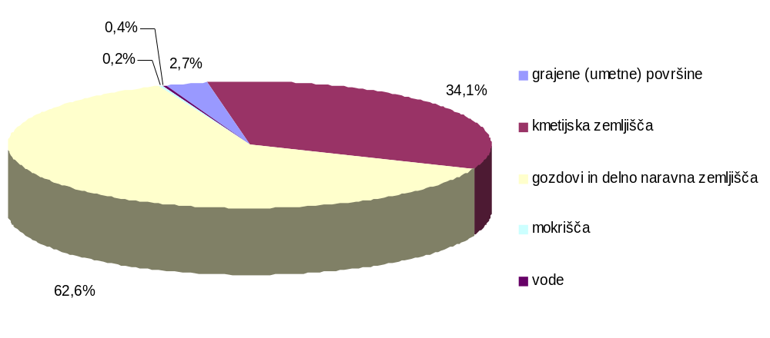
Slika 12-1: Sestava kategorij pokrovnosti po CORINE Land Cover 1995 v Sloveniji

Vir: CORINE Land cover Slovenija 1995, Ministrstvo za okolje, prostor in energijo, 1998.
Slika 12-2: Gostota prebivalcev Republike Slovenije na km² leta 2000
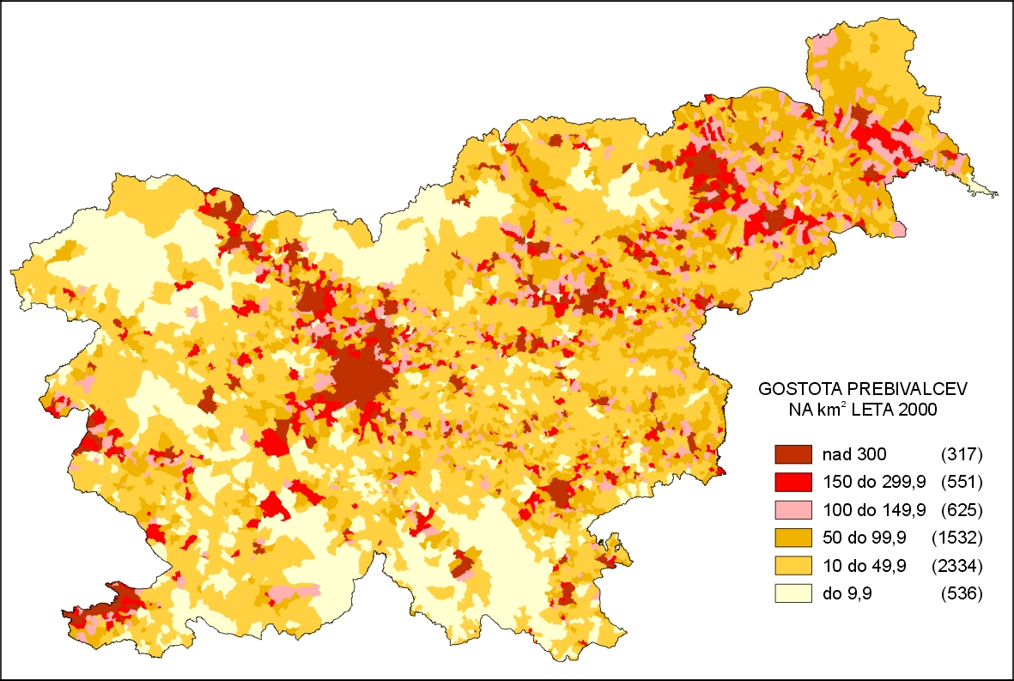Vir: Kladnik, Ravbar, Rejec Brancelj: Strokovne podlage za opredelitev tipičnih podeželskih območij v Sloveniji, Ljubljana, 2001.

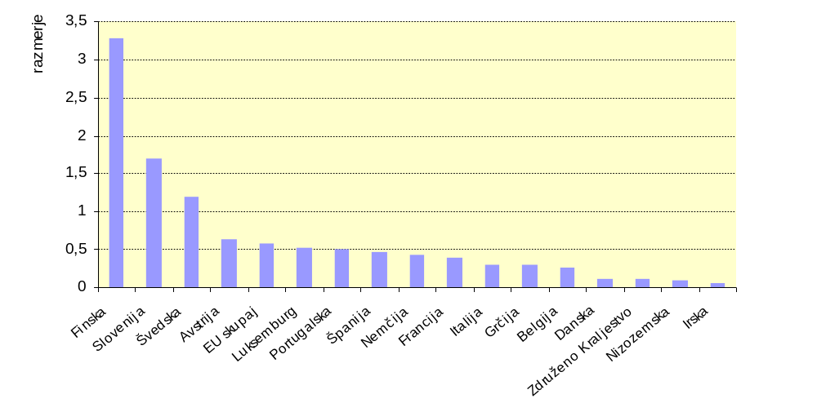
Slika 12-3: Razmerje med gozdom ter kmetijskimi in pozidanimi zemljišči v Sloveniji in primerjava z nekaterimi evropskimi državami
Vir: Indicators of sustainable development 1997, European Commission 1997. CORINE Land cover Slovenija 1995, Ministrstvo za okolje, prostor in energijo, 1998

Cilji
NPVO predvideva:
- ohranjanje neokrnjenih, velikih, ekosistemov gozda in zagotavljanje usklajene rabe gozdnega prostora med gozdarstvom, kmetijstvom, vojsko, prometom, vodnim gospodarstvom in elektrogospodarstvom,
- ohranjanje rodovitne zemlje z zmerno intenzivnim, ekološko sprejemljivim kmetijstvom in
- ohranjanje poseljene in pestre kulturne krajine za oddih in razvoj turizma.
Ustrezni dokumenti EU in v njih opredeljeni cilji: evropska konvencija o krajinah (20.10.2000, podpisana 7. 3. 2001, v postopku je ratifikacija). Krajina je pomemben element za uresničevanje trajnostnega razvoja, saj je njeno ohranjanje odvisno od ravnotežja med ohranjanjem naravne in kulturne dediščine ter rabo naravnih virov. Njena podoba je del evropske identitete in pestrosti. Je pomembna sestavina narave in človekovega okolja, zato se mora javnost aktivno zavzeti za urejanje krajine in načrtovanje ter biti odgovorna do dogajanj v krajini. Konvencija dopolnjuje ukrepe, ki so že opredeljeni z drugimi konvencijami na področju varstva narave.

Ocena trenda
☹ | Razmerje med osnovnimi zemljiškimi kategorijami po CLC je 63 % gozda, 34 % kmetijskih zemljišč in 2,7 % urbanih površin. Ker je CLC 2000 v pripravi, trendi še niso na razpolago, na potekajoče procese pa lahko sklepamo po podatkih iz katastrskih in statističnih evidenc. Te kažejo, da se povečuje delež gozda in pozidanih površin, zmanjšuje pa delež kmetijskih površin na račun zaraščanja z gozdom in pozidave. Najintenzivnejši procesi spreminjanja rabe tal potekajo na ravninah in na dnu dolin in kotlin, kjer sta v ospredju intenzifikacija kmetijskih zemljišč in urbanizacija. Za hribovita in gorska območja sta značilna zaraščanje z gozdom in upadanje poseljenosti. Slovenija se med evropskimi državami uvršča med tiste z najmanjšim deležem kmetijskih in obdelovalnih zemljišč, po površini posameznih zemljiških kategorij na prebivalca v evropsko povprečje in po površini gozda na prebivalca pa med najbolj gozdnate evropske države kot npr. Finska in Švedska. Razmerje med gozdom ter kmetijskimi in pozidanimi zemljišči kaže "zaloge" gozda v primerjavi z drugimi zemljiškimi kategorijami in Slovenija se po vrednosti tega indikatorja uvršča takoj za Finsko in Švedsko.

Podatki in viri:

Podatki za Slovenijo
Podatki so povzeti po bazi CORINE Land Cover Slovenija 1995, ki jo hranijo v GIC Geodetske uprave RS. Nastala je s teledetekcijo satelitskih posnetkov iz leta 1995. Podatki o pokrovnosti so uvrščeni v 44 razredov, ki se združujejo v 3 ravni. Podatki so javno dostopni na GIC GURS url: www.gov.si/gu. Ažuriranje baze za leto 2000 je v teku, osveženi podatki bodo dostopni v letu 2003.
Podatki o gostoti prebivalcev v Sloveniji so povzeti po Kladnik, Ravbar, Rejec Brancelj: Strokovne podlage za opredelitev tipičnih podeželskih območij v Sloveniji, Inštitut za geografijo, Ljubljana, 2001 – izračunani so iz podatkov Statističnega urada RS za leto 2000.

Podatki za Evropo
Vir podatkov je Indicators of sustainable development 1997, European Commission 1997.

Podatki v tabeli

13. IZVAJANJE NITRATNE DIREKTIVE

V letu 1991 so države članice EU sprejele direktivo 91/676/EGS, ki se nanaša na varstvo voda pred onesnaženjem z nitrati iz kmetijskih virov (nitratna direktiva). Direktiva zahteva, da države članice določijo občutljiva območja in vpeljejo operativne programe in predpisane ukrepe za zmanjšanje onesnaženosti z nitrati iz kmetijstva na teh območjih. Indikator kaže oceno izvajanja ukrepov, ki so navedeni v prilogah II in III direktive, na podlagi določene metodologije (glej Podatki in viri).

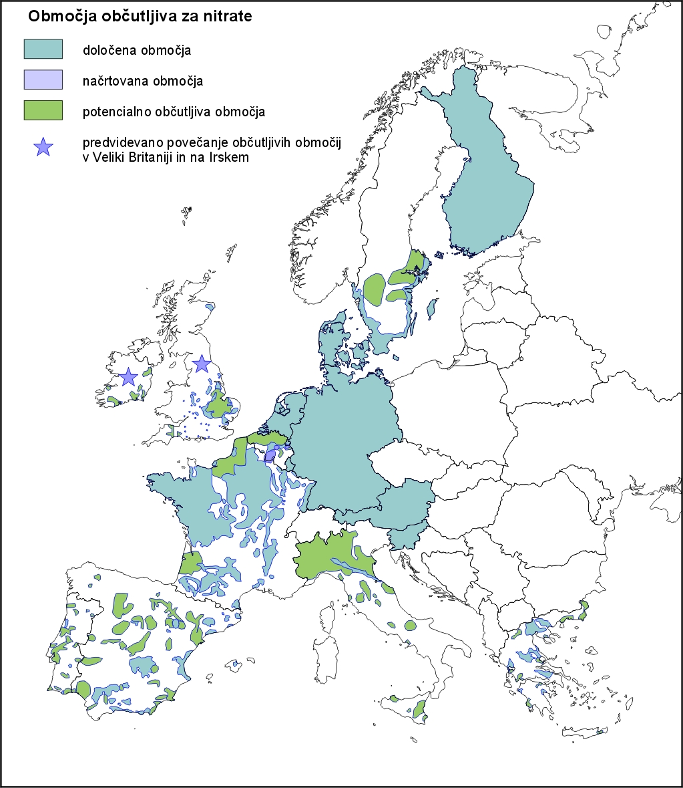
Slika 13-1: Občutljiva območja po nitratni direktivi v Evropi
Vir: Nitrate Vulnerable Zones and related Action Programmes (Signals 2002 YIR02AG13). Indicator Fact Sheet. European Environment Agency, 2002. Za Slovenijo: Uredba o vnosu nevarnih snovi in rastlinskih hranil v tla (Ur. l. RS, 68/96, 35/01).
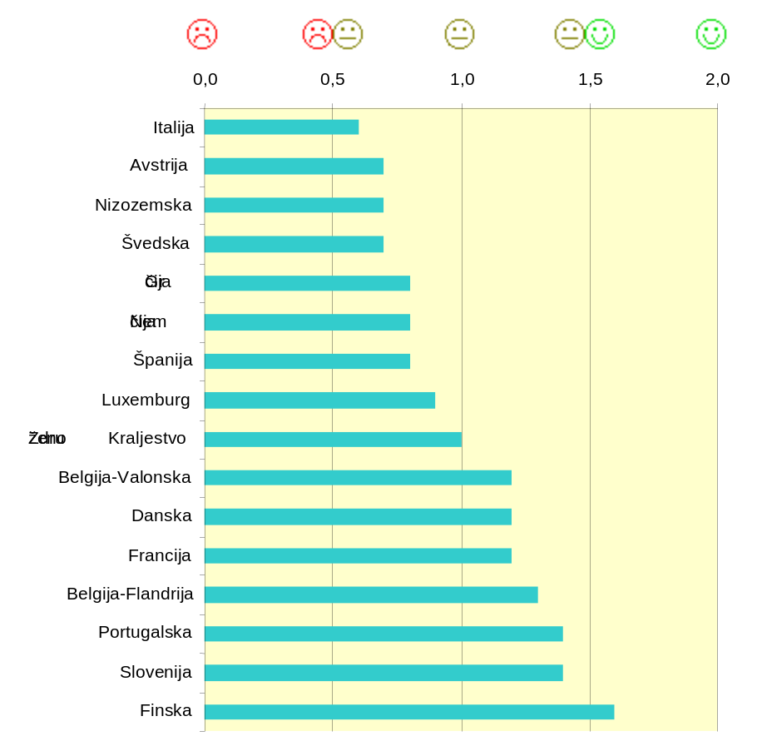
Slika 13-2: Skladnost nacionalnih operativnih programov v okviru nitratne direktive: povprečje točkovanja 12 ukrepov iz nacionalnih operativnih programov
Vir: Nitrate Vulnerable Zones and related Action Programmes. Indicator Fact Sheet. European Environment Agency, 2002. Za Slovenijo: strokovna ocena MOP, ARSO.

Cilji
NPVO je opredelil skrb za boljše stanje vodnega okolja in zmanjšanje emisij iz razpršenih virov (kmetijstvo). V ta namen so bile sprejete naslednje zakonske podlage:
1996 je bila sprejeta uredba o vnosu nevarnih snovi in rastlinskih hranil z ukrepi glede preprečevanja onesnaženja voda z nitrati iz kmetijstva.
2000 je bilo sprejeto navodilo za izvajanje dobre kmetijske prakse pri gnojenju z ukrepi glede preprečevanja onesnaženja voda z nitrati iz kmetijstva.
2001 je bila sprejeta sprememba uredbe o vnosu nevarnih snovi in rastlinskih hranil v tla, v kateri je bilo določeno celotno ozemlje Republike Slovenije za občutljivo območje, določena pa je bila tudi vsebina operativnega programa.

Ocena trenda
😐 | Ukrepi za varstvo voda voda pred onesnaževanjem z nitrati iz kmetijskih virov za občutljiva območja za Slovenijo v veliki meri izpolnjujejo zahteve nitratne direktive, vendar pa je treba zagotoviti njihovo učinkovitejše izvajanje. Slovenija se uvršča med pet držav članic EU, ki so po točkovanju dosegle več kot 1 točko (delno zadovoljivo), kar kaže na nezadostno izvajanje nitratne direktive v EU.  Pri obravnavanem indikatorju gre za točkovanje 12 ukrepov za posamezne države predvsem na podlagi formalnega izpolnjevanja določil nitratne direktive, predstavlja pa tudi zelo subjektivno ocenjevanje posameznih ukrepov. Prav tako gre pri izboru obravnavanih ukrepov za pomanjkljivost, saj se lahko rešuje problematiko onesnaževanja tudi z ukrepi, ki niso določeni z direktivo, ali pa so izvajani ukrepi taki, da ne prispevajo zadovoljivo k zmanjšanju onesnaževanja iz kmetijstva. V splošnem pa velja, da se ozaveščanje povečuje in da je nujno varovanje voda pred onesnaženjem z vpeljavo okolju prijaznejšega kmetovanja.  V skladu z nitratno direktivo mora vsaka država članica EU določiti občutljiva območja in pripraviti operativni program ukrepov zaradi varstva voda pred onesnaževanjem z nitrati iz kmetijstva za občutljiva območja. Nitratna direktiva v prilogah II in III določa vsebino operativnih programov. V slovenski zakonodaji so ti ukrepi določeni v Uredbi o vnosu nevarnih snovi in rastlinskih hranil v tla (Ur. l. RS, 68/96, 35/01) in v Navodilu za izvajanje dobre kmetijske prakse (Ur. l. RS, 34/00). Ker njihovo izvajanja še ni zadovoljivo, je v pripravi operativni program, ki se bo nanašal v glavnem na skladiščenje živinskih gnojil (poudarek je na finančni izvedbi).

Onesnaženje površinskih in podzemnih voda s presežki hranil iz kmetijstva je v Evropi velik problem. V obdobju 1950-2000 se je poraba mineralnega dušika povečala za 10-krat, količina celotnega dušika v živinskem gnojilu se je povzpela na 9 milijonov ton. Vnos dušika v tla je mnogo večji od odvzema dušika z rastlinami zaradi česar je nevarnost vnosa hranil v vode in s tem slabšanje kakovosti. Presežki dušika v letu 1997 se gibljejo od 24 kg/ha na Portugalskem do 256 kg/ha na Nizozemskem (Eurostat 2000), v Sloveniji v povprečju 64 kg/ha. V Sloveniji je dušikova bilanca pod 45 kg/ha na 45 % preiskovanih kmetijskih območij, na 55 % pa kmetje gnojijo pretirano. Onesnaženje je največje na območjih, kjer so kmetijske površine v tesnem stiku s plitvo ležečimi podzemnimi vodami in je pridelava intenzivna. Takšna območja so predvsem pod plitvimi rjavimi tlemi v ravneh porečja naših večjih rek (Mure, Drave, Savinje in Save). Nevarnost onesnaženja podzemnih voda se povečuje proti vzhodu države. Glede na to, da so podzemne vode v Sloveniji vir pitne vode za več kot 90% vsega prebivalstva, je bilo z Uredbo o vnosu nevarnih snovi in rastlinskih hranil v tla (Ur. l. RS, 68/96, 35/01) celotno območje RS določeno kot občutljivo območje.

Podatki in viri:
Točkovanje je pripravljeno na podlagi ocene Evropske Komisije, točkovanje za Slovenijo: strokovna ocena, MOP, ARSO.
Metodologija: EEA je pripravila metodologijo spremljanja izvajanja operativnih programov na podlagi točkovanja za 12 ukrepov, ki se jih izvaja v okviru programa za vsako državo članico posebej. Na podlagi povprečja vseh točk za posamezne ukrepe se določi skupna ocena posamezne države glede izpolnjevanja zahtev nitratne direktive. Skupna ocena se giblje od 0 (nezadovoljivo) do 2 (zadovoljivo) točk:
☹ = 0 (ni ukrepov)
☹/😐 = 0,5
😐 = 1 (delno zadovoljivi ukrepi)
😐/☺ = 1,5
- = 2 (zadovoljivi ukrepi)

UKREPI | Slove-nija | B-Flan. | B-Val. | Danska | Nemčija | Grčija | Španija | Francija | Italija | Luxe-mburg | Nizoze-mska | Avstrija | Portuga-lska | Finska | Švedska | Vel. Brit.
obdobja prepovedi gnojenja | ☺  2.0 | 😐 / ☺  1.5 | 😐 / ☹  0.5 | 😐 / ☺  1.5 | 😐 / ☹  0.5 | 😐  1.0 | ☹  0.0 | 😐 / ☹  0.5 | ☹  0.0 | 😐  1.0 | 😐  1.0 | 😐 / ☹  0.5 | 😐 / ☹  0.5 | ☺  2.0 | 😐 / ☺  1.5 | 😐  1.0
omejevanje uporabe gnojil na strminah | ☺  2.0 | 😐 / ☺  1.5 | 😐 / ☹  0.5 | 😐 / ☹  0.5 | 😐 / ☹  0.5 | ☹  0.0 | ☹  0.0 | 😐 / ☺  1.5 | 😐  1.0 | 😐 / ☹  0.5 | ☹  0.0 | ☹  0.0 | ☺  2.0 | 😐  1.0 | ☹  0.0 | ☹  0.0
omejevanje uporabe gnojil na tleh, nasičenih z vodo in zmrznjenih ali s snegom pokritih tleh | ☺  2.0 | ☺  2.0 | 😐 / ☹  0.5 | 😐 / ☹  0.5 | ☺  2.0 | 😐 / ☺  1.5 | ☹  0.0 | 😐 / ☺  1.5 | ☺  2.0 | 😐  1.0 | 😐  1.0 | 😐 / ☹  0.5 | 😐 / ☺  1.5 | ☺  2.0 | 😐 / ☺  1.5 | 😐 / ☺  1.5
omejevanje uporabe gnojil v bližini vodnih teles | ☺  2.0 | 😐 / ☺  1.5 | ☺  2.0 | 😐 / ☹  0.5 | 😐 / ☹  0.5 | ☹  0.0 | 😐 / ☹  0.5 | 😐 / ☺  1.5 | 😐  1.0 | 😐 / ☹  0.5 | 😐 / ☹  0.5 | 😐 / ☹  0.5 | 😐 / ☺  1.5 | 😐 / ☺  1.5 | ☹  0.0 | 😐  1.0
iztok iz skladišč živinskih gnojil | 😐  1.0* | ☹  0.0 | ☺  2.0 | ☹  0.0 | ☹  0.0 | ☹  0.0 | ☹  0.0 | ☹  0.0 | ☹  0.0 | ☹  0.0 | ☹  0.0 | ☹  0.0 | ☹  0.0 | ☺  2.0 | ☹  0.0 | ☹  0.0
kapacitete skladišč živinskih gnojil | 😐  1.0* | 😐 / ☹  0.5 | 😐 / ☺  1.5 | ☺  2.0 | 😐 / ☹  0.5 | ☺  2.0 | 😐 / ☺  1.5 | 😐 / ☹  0.5 | 😐 / ☺  1.5 | 😐 / ☺  1.5 | 😐 / ☹  0.5 | ☹  0.0 | ☺  2.0 | ☺  2.0 | 😐 / ☺  1.5 | 😐 / ☹  0.5
racionalno gnojenje | 😐  1.0 | ☺  2.0 | 😐 / ☺  1.5 | ☺  2.0 | ☺  2.0 | 😐  1.0 | 😐 / ☺  1.5 | ☺  2.0 | ☹  0.0 | 😐  1.0 | 😐  1.0 | ☺  2.0 | 😐  1.0 | ☺  2.0 | 😐  1.0 | 😐 / ☺  1.5
kolobarjenje, vzdrževanje trajnih posevkov | ☹  0.0 | ☹  0.0 | ☺  2.0 | ☹  0.0 | 😐 / ☹  0.5 | ☹  0.0 | ☹  0.0 | ☹  0.0 | ☹  0.0 | ☹  0.0 | ☹  0.0 | ☹  0.0 | ☹  0.0 | ☹  0.0 | ☹  0.0 | ☺  2.0
pokritost z vegetacijo v deževnih obdobjih in pozimi | ☺  2.0 | 😐  1.0 | ☹  0.0 | ☺  2.0 | ☹  0.0 | ☹  0.0 | ☹  0.0 | 😐 / ☺  1.5 | ☹  0.0 | 😐 / ☹  0.5 | 😐 / ☹  0.5 | ☹  0.0 | ☺  2.0 | 😐  1.0 | 😐  1.0 | ☺  2.0
gnojilni načrti | 😐  1.0* | 😐  1.0 | ☹  0.0 | ☺  2.0 | 😐 / ☺  1.5 | ☹  0.0 | ☺  2.0 | 😐 / ☺  1.5 | ☹  0.0 | 😐 / ☺  1.5 | ☺  2.0 | ☺  2.0 | ☺  2.0 | ☺  2.0 | ☹  0.0 | ☹  0.0
drugi ukrepi | 😐  1.0 | ☺  2.0 | ☺  2.0 | 😐 / ☺  1.5 | 😐 / ☺  1.5 | 😐 / ☺  1.5 | ☺  2.0 | ☺  2.0 | 😐  1.0 | 😐 / ☺  1.5 | ☺  2.0 | 😐  1.0 | ☺  2.0 | ☺  2.0 | ☺  2.0 | 😐  1.0
določen datum in mejna vrednost vnosa dušika z živinskimi gnojili  210 / 170 kg N/ha.leto | ☺  2.0 | ☺  2.0 | ☺  2.0 | ☺  2.0 | 😐 / ☹  0.5 | ☺  2.0 | ☺  2.0 | ☺  2.0 | 😐  1.0 | ☺  2.0 | ☹  0.0 | ☺  2.0 | ☺  2.0 | ☺  2.0 | ☹  0.0 | 😐 / ☺  1.5
vsota točk | 17 | 15 | 14.5 | 14.5 | 10 | 9 | 9.5 | 14.5 | 7.5 | 11 | 8.5 | 8.5 | 16.5 | 19.5 | 8.5 | 12
povprečje točk | 1,42 | 1.25 | 1.2 | 1.2 | 0.83 | 0.75 | 0.79 | 1.2 | 0.625 | 0.92 | 0.71 | 0.71 | 1.375 | 1.625 | 0.71 | 1.0
*Ukrep določen s predpisom, izvajanje nezadovoljivo
Tabela 13-1: Izvajanje ukrepov, ki so določeni v prilogah II in III nitratne direktive držav članic EU in Slovenije v operativnem programu za občutljiva območja.
Vir: Nitrate Vulnerable Zones and related Action Programmes. Indicator Fact Sheet. European Environment Agency, 2002. Za Slovenijo: MOP, ARSO.

Podatki v tabeli

14. Razvoj zavarovanih območij

Razvoj zavarovanih območij merimo z deležem, ki ga zavzemajo območja, zavarovana z republiškim ali občinskim aktom, v celotni površini Slovenije. Glede na vrsto zavarovanja v Sloveniji ločimo krajinski, regijski in narodni park. Zaradi poenotenja sistema zavarovanih območij narave v svetovnem merilu Svetovna zveza za ohranitev narave (IUCN) razvršča zavarovana območja v naslednje upravljavske kategorije:
- strogi naravni rezervat /območje divjine: zavarovano območje upravljano predvsem za varstvo divjine
II. narodni park: zavarovano območje upravljano za ohranjanje ekosistemov in omogočanje rekreacije
III. naravni spomenik: zavarovano območje upravljano za varstvo posebnih (specifičnih) naravnih oblik (pojavov)
IV. območje upravljanja vrst/habitatov: zavarovano območje z aktivnim upravljanjem za zagotovitev zahtev posameznih vrst in vzdrževanje njihovih habitatov
V. zavarovana krajina/morska krajina: zavarovano območje upravljano pretežno za varstvo krajine/obale in omogočanja rekreacije
VI. zavarovano območje naravnih virov: zavarovano območje upravljano zaradi trajnostne rabe naravnih ekosistemov (obsega pretežno nespremenjene naravne ekosisteme, ki so zavarovani zato, da se smotrno izrabljajo naravni viri)

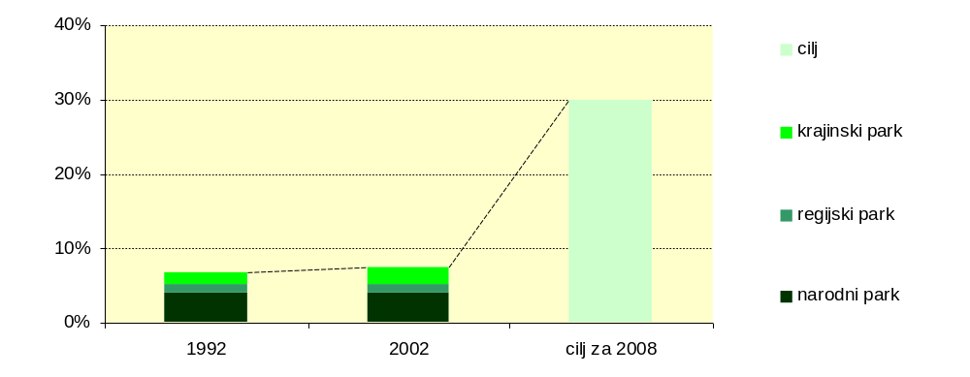
Slika 14-1: Delež površine Slovenije, ki je bil zavarovan s predpisi, ter ciljni delež v letu 2008
Vir: Baza zavarovanih območij (ARSO), 2002.

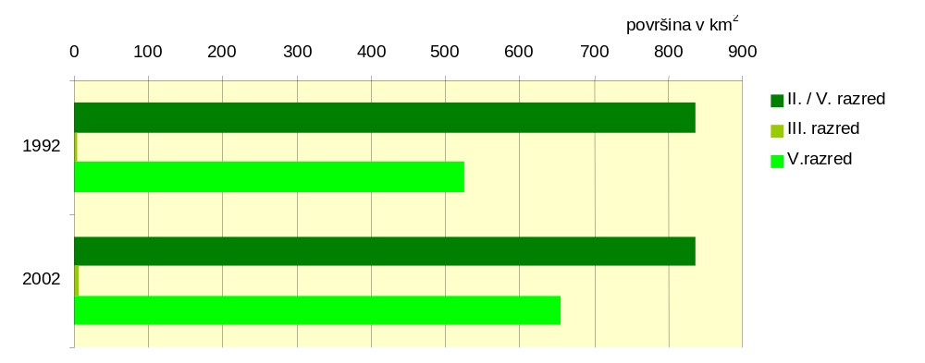
Slika 14-2: Površina zavarovanih območij po kategorijah IUCN v Sloveniji
Vir: Baza zavarovanih območij (ARSO), 2002.

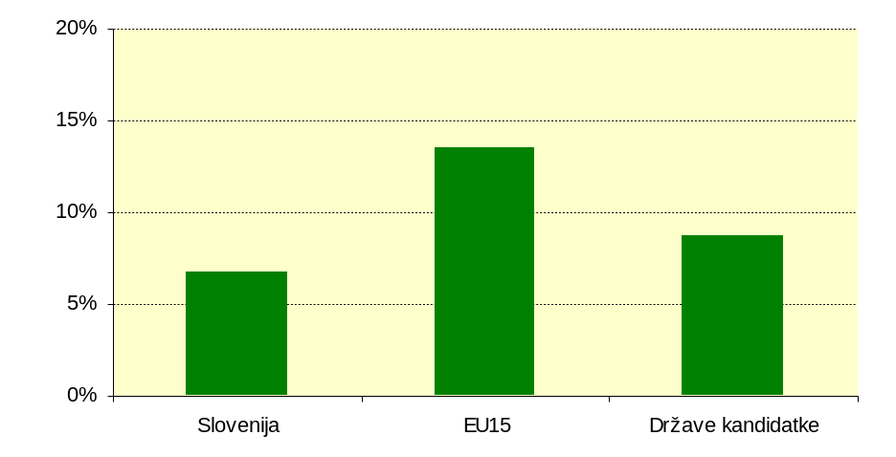
Slika 14-3: Delež zavarovanih območij po kategorijah IUCN v Sloveniji, EU in državah kandidatkah za leto 1997
Vir: Baza zavarovanih območij (ARSO), 2002.

Cilji
NPVO predvideva, da se bo obseg zavarovanih območij povečal na 30% površine Slovenije do 2008.

Ocena trenda
😐 | Uveljavljen ukrep za ohranjanje biotske raznovrstnosti in-situ je ustanavljanje zavarovanih območij. Slika 14-1 kaže, da zelo verjetno zastavljenega cilja ne bo mogoče doseči do 2008. Primerjava z Evropo (slika 14-3) prav tako ni zadovoljiva.  Upoštevati je treba, da v prikazu manjkajo površine za 623 naravnih spomenikov in 59 naravnih rezervatov (to površino sicer ocenjujemo na manj kot 1 %). Zavarovane površine se bodo povečale, ker bo v letu 2003 predvidoma zavarovan Krajinski park Goričko in ker bo Slovenija s pridružitvijo EU obvezana določiti in vzdrževati območja NATURA 2000. Zaradi nedostopnosti podatkov o površini naravnih spomenikov in naravnih rezervatov na sliki 14-2: Površine zavarovanih območij po kategorijah IUCN manjka kategorija I, površina kategorije III pa je manjša.

Podatki in viri:
Podatki za Slovenijo:
Baza zavarovanih območij, ki jo vodijo na Agenciji RS za okolje, se polni s podatki iz aktov o zavarovanju in njihovih kartografskih prilog. Opredeljene so naslednje kategorije zavarovanih območij :
kategorija IUCN kategorija
OŽJA ZAVAROVANA OBMOČJA strogi naravni rezervat I
naravni rezervat I ali IV
naravni spomenik III

ŠIRŠA ZAVAROVANA OBMOČJA narodni park II in II/V
regijski park V/III
krajinski park V

Podatki o površinah so deloma pomanjkljivi zaradi manjkajočega ali neustreznega kartnega gradiva (premajhna merila). Podatki za 623 naravnih spomenikov in 59 naravnih rezervatov bodo zbrani v letu 2003.
Mednarodna primerljivost je možna, upoštevati pa je treba, da za Slovenijo niso upoštevane površine naravnih spomenikov in naravnih rezervatov ter da so pri mednarodni primerjavi upoštevana samo območja, večja od 10 km².
Podatki za Evropo:
Povzeti so po United Nations List of Protected Areas (http://www.wcmc.org.uk/data/database/un_combo.html).

Podatki v tabeli

15. Poškodovanost gozdov in osutost dreves

Osutost je v odstotkih izražen delež manjkajočih iglic/listja v primerjavi z normalno olistanim drevesom iste drevesne vrste na istem rastišču. Služi kot osnovni indikator za oceno zdravstvenega stanja oziroma vitalnosti drevesa. Za poškodovano štejemo tisto drevo, katerega stopnja osutosti je višja od 25 %.

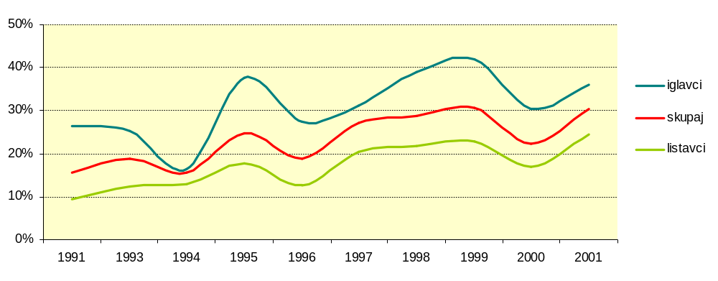
Slika 15-1: Gibanje deležev poškodovanih dreves, ki imajo več kot 25 % osutost
Vir: Gozdarski inštitut Slovenije, 2002.

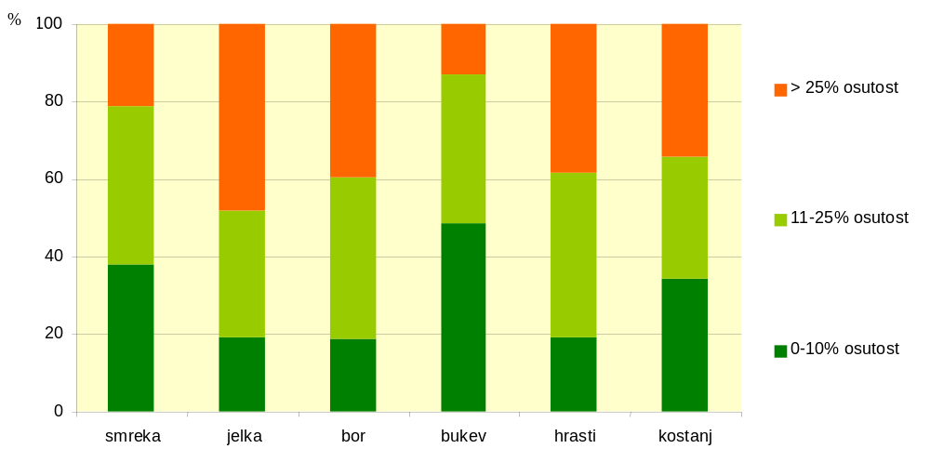
Slika 15-2: Delež drevja v posameznih razredih osutosti po drevesnih vrstah leta 2000
Vir: Gozdarski inštitut Slovenije, 2002.

Cilji
NPVO predvideva ohranitev in vzpostavitev naravne sestave gozdnih življenjskih združb in krepitev vsestranske odpornosti gozdov.
V gozdu je vedno nekaj poškodovanega drevja. Kakšna količina je še normalna, bodo pokazala nadaljnja snemanja.

Ocena trenda
😐 | V obdobju od 1985 do 2000 se delež poškodovanih dreves ni povečal statistično značilno. Stanje iglavcev je še vedno slabše kot stanje listavcev, vendar so trendi različni: stanje iglavcev se izboljšuje, stanje listavcev se slabša. Najbolj poškodovana vrsta ostaja jelka, alarmantno pa se slabša stanje hrastov. Podobno kot v Sloveniji je stanje gozdov v bližnjih srednjeevropskih državah. Neposredna primerjava številk sicer ni smiselna, saj kljub 15 let trajajočemu mednarodnemu programu še vedno niso bile v celoti odpravljene metodološke razlike med posameznimi državami.

Podatki in viri:
Podatki za Slovenijo:
Gozdarski inštitut Slovenije letno popisuje osutost dreves. Metodologija popisa in zbiranja podatkov je določena s Pravilnikom o varstvu gozdov (Ur. l. RS, 92/2000).
Podatki za Evropo:
Podatki, zbrani po mednarodno uporabljeni metodologiji (ICP-Forests) in tako primerljivi s podatki v drugih državah, vendar v Sloveniji popisujejo tudi podstojna drevesa, pri katerih je osutost značilno višja.

Podatki v tabeli

16. Nastajanje komunalnih odpadkov

Komunalni odpadki so odpadki iz gospodinjstev in drugi odpadki, ki so po svoji naravi in sestavi gospodinjskim odpadkom podobni. Zakon o varstvu okolja (Ur. l. RS, 32/93) je opredelil ravnanje s komunalnimi odpadki kot obvezno lokalno javno službo. Za ravnanje z ločenimi frakcijami komunalnih odpadkov velja Odredba o ravnanju z ločeno zbranimi frakcijami pri opravljanju javne službe ravnanja s komunalnimi odpadki (Ur. l. RS, 21/01). Ločeno zbrane frakcije so del komunalnih odpadkov, ki nastajajo na območju lokalne skupnosti kot odpadki v gospodinjstvu in kot po naravi in sestavi gospodinjskim odpadkom podobni odpadki v industriji, obrti in storitvenih dejavnostih.

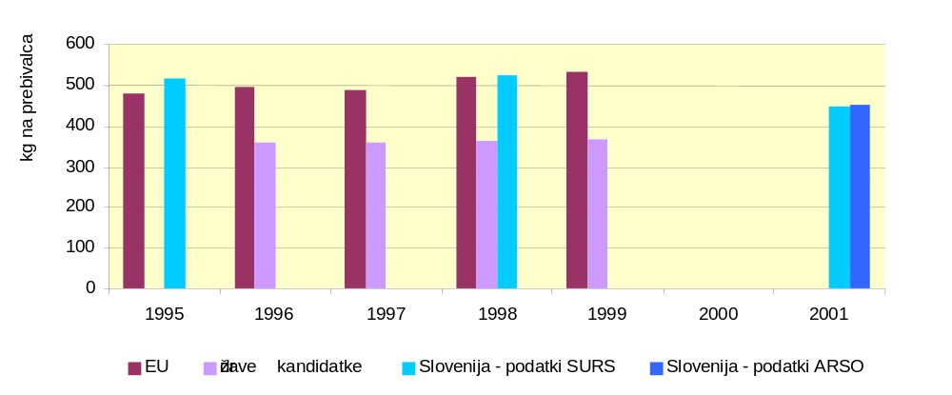
Slika 16-1: Količina komunalnih odpadkov na prebivalca

Vir: Baza Ravnanje z odpadki, ARSO, 2002; Statistični letopis RS 2000, Statistični letopis 2001, Statistični urad RS; Municipal waste generation per capita, Indicator Fact Sheet. European Environment Agency, 2002.

Cilji
NPVO predvideva zmanjšanje količine nastalih komunalnih odpadkov.

To področje ureja Odredba o ravnanju z ločeno zbranimi frakcijami pri opravljanju javne službe ravnanja s komunalnimi odpadki (Ur. l. RS, 21/01).

Ocena trenda
☹ | Podatki tako Agencije RS za okolje kot Statističnega urada RS kažejo na to, da se v Sloveniji proizvede okrog 450 kg komunalnih odpadkov na prebivalca letno. Po podatkih urada za leti 1995 in 1998 je bilo nastajanje komunalnih odpadkov nekoliko višje (512 in 523 kg/prebivalca na leto). Vendar je bila metodologija zbiranja podatkov o nastalih odpadkih nekoliko drugačna, zato težko sklepamo, da se je količina nastalih odpadkov zmanjšala. Pravi trend nastajanja komunalnih odpadkov bomo lahko ugotovili šele v prihodnjih letih, ko bomo več let uporabljali isto metodologijo in se bo v celoti vzpostavil sistem ločenega zbiranja komunalnih odpadkov.  Po podatkih EEA v državah članicah EU narašča količina komunalnih odpadkov. V 5. okoljskem akcijskem programu je bil zapisan cilj, da je treba na ravni EU do leta 2000 stabilizirati nastajanje komunalnih odpadkov in sicer na 300 kg na prebivalca letno. V letu 1999 je povprečna količina nastalih komunalnih odpadkov na ravni držav članic EU okrog 500 kg/prebivalca na leto.

Podatki in viri:
Podatki za Slovenijo:
Ministrstvo za okolje, prostor in energijo, Agencija RS za okolje, spremlja nastajanje komunalnih odpadkov od leta 2001 dalje. Skladno z Odredbo o ravnanju z ločeno zbranimi frakcijami pri opravljanju javne službe ravnanja s komunalnimi odpadki (Ur. l. RS, 21/01) izvajalci javne službe zbiranja komunalnih odpadkov poročajo enkrat letno (31.3.) na predpisanih obrazcih Agenciji RS za okolje o zbranih količinah komunalnih odpadkov.
Podatki iz poročil se vnesejo v bazo podatkov Ravnanje z odpadki Pri tem se preveri popolnost in kakovost podatkov. Iz podatkov o zbranih količinah smo sklepali na količino nastalih komunalnih odpadkov.
Količine nastalih komunalnih odpadkov spremlja tudi Statistični urad RS, in sicer s triletnimi raziskavami. Statistični urad RS je v letu 1995 in 1998 spremljal nastajanje komunalnih odpadkov skladno z definicijami EUROSTATa. V letu 2001 pa je Statistični urad izvedel raziskavo o nastajanju komunalnih odpadkov skladno z določili in poročanjem, kot ga predpisuje odredba o ravnanju z ločeno zbranimi frakcijami pri opravljanju javne službe ravnanja s komunalnimi odpadki.
Podatki za Evropo:
Uporabljeni so bili podatki za države EU, za katere so bili dosegljivi (Belgija, Danska, Italija, Luxemburg, Nizozemska, Portugalska, Španija in Združeno kraljestvo) ter podatki za naslednje države kandidatke: Češka, Estonija, Madžarska, Litva, Poljska in Romunija.
Vir podatkov je Municipal waste generation per capita, Indicator fact sheet. European Environment Agency, 2002. Izvorni podatki, ki so bili uporabljeni v podatkovnem listu indikatorja, so povzeti po Eurostatovi bazi New Cronos Database (Eurostat-OECD JQ 2000). Zbrani so bili s pomočjo skupnih vprašalnikov (t.i. Joint Questionairres - JQ 2000) ter študije Household and Municipal Waste: Comparability of Data in EEA Member Countries, Topic report No 3/2000, European Environmental Agency, European Topic Centre on Waste, 2000, ki je bila narejena na podlagi vprašalnikov in državnih poročil Evropski agenciji za okolje ter podatkov EUROSTATa.

Podatki v tabeli

17. Nastajanje nevarnih odpadkov

Nevarni odpadki imajo eno ali več nevarnih lastnosti, ki so zdravju in/ali okolju škodljive (npr. vnetljivost, dražljivost, strupenost, mutagenost, idr.). Seznam odpadkov je objavljen v prilogi Pravilnika o ravnanju z odpadki (Ur. l. RS, št. 84/98, 45/00, 20/01), nevarni odpadki imajo ob klasifikacijski številki zvezdico.
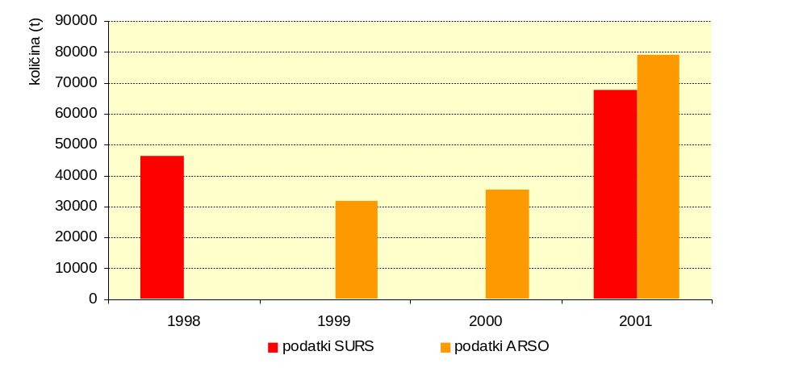
Slika 17-1: Skupna količina nastalih nevarnih odpadkov
Vir: Baza Ravnanje z odpadki, Statistični letopis 2000, Statistični letopis 2001, Statistični urad RS, 2001.

Cilji

Eden glavnih ciljev NPVO na tem področju je zmanjševanje količine nevarnih odpadkov in nevarnostnega potenciala odpadkov pri izvoru. To področje ureja Pravilnik o ravnanju z odpadki (Ur. l. RS, 84/98, 45/00, 20/01).

Ocena trenda
☹ | Količina nevarnih odpadkov narašča tako po podatkih Agencije RS za okolje kot tudi Statističnega urada RS. Podatki agencije kažejo zlasti veliko povečanje nastanka nevarnih odpadkov v letu 2001 glede na 2000 in sicer za 43.503 t. Tudi podatki, s katerimi razpolaga urad, kažejo na več odpadkov od leta 1998 do leta 2001 (21.257 t). Iz tega je mogoče sklepati, da se je količina nevarnih odpadkov povečala. Deloma lahko povečanje predpišemo tudi spremenjeni metodologiji poročanja, saj se je v letu 2001 spremenil klasifikacijski seznam odpadkov, povečalo pa se je tudi število zavezancev (za 64), ki so poročali (zaradi izvajanja predpisov o ravnanju z odpadki). Obenem ugotavljamo, da se je povečal tudi izvoz nevarnih odpadkov, in sicer v letu 2001 za 3.000 t glede na leto 2000.  Po podatkih EUROSTAT-a in EEA so v državah članicah in državah kandidatkah podatki o nastajanju nevarnih odpadkov pomanjkljivi (Hazardous waste generation in the European countries. Indicator fact sheet, European Environment Agency, 2002). Stanje se je nekoliko izboljšalo po letu 1995. Podatki kažejo, da tudi v državah članicah EU količina nevarnih odpadkov narašča.

Podatki in viri:
Ministrstvo za okolje, prostor in energijo, Agencija RS za okolje, spremlja nastajanje nevarnih odpadkov od leta 1999 dalje. Zavezanci so namreč leta 2000 prvič poročali o nastajanju nevarnih odpadkov za leto 1999. Podatki se zbirajo na osnovi Pravilnika o ravnanju z odpadki (Ur. l. RS, št. 84/98, 45/00 in 20/01), ki določa, da morajo:
- povzročitelji odpadkov, pri katerih v posameznem koledarskem letu nastane najmanj 20 kg nevarnih odpadkov dostaviti poročilo o proizvedenih odpadkih in ravnanju z njimi za preteklo koledarsko leto,
- zbiralci dostaviti poročilo o zbranih nevarnih odpadkih in ravnanju z njimi za preteklo koledarsko leto,
- predelovalci in odstranjevalci nevarnih odpadkov dostaviti poročilo o izvedeni predelavi odpadkov za preteklo koledarsko leto.
Zgoraj navedena poročila morajo zavezanci poslati najkasneje do 31. marca tekočega leta na predpisanem obrazcu Agenciji RS za okolje.
V letu 2001 se je spremenil klasifikacijski seznam odpadkov skladno s spremembo evropske zakonodaje, ki je uveljavila novo listo odpadkov. Tako so zavezanci poslali poročila o nastajanju nevarnih odpadkov skladno z novim klasifikacijskim seznamom.
Podatki iz poročil se vnesejo v bazo podatkov Ravnanje z odpadki. Pri tem se preveri popolnost in kakovost podatkov.
Količino nastalih nevarnih odpadkov spremlja tudi Statistični urad RS, in sicer s triletnimi raziskavami. Statistični urad RS je v letu 1989 spremljal nastajanje nevarnih odpadkov skladno s klasifikacijskim seznamom odpadkov, ki je bil objavljen v pravilniku o ravnanju z odpadki v letu 1998. V letu 2001 pa je urad izvedel raziskavo o nastajanju nevarnih odpadkov skladno s klasifikacijskim seznamom objavljenim v letu 2001.

Podatki v tabeli

18. Uvoz in izvoz nevarnih odpadkov

Z indikatorjem ugotavljamo napredek pri zmanjševanju prehodov nevarnih odpadkov preko meja ter samozadostnost države, da zagotovi predelavo ali odstranjevanje nevarnih odpadkov čim bliže kraju njihovega nastanka ter kar najbolj omeji nastajanje nevarnih odpadkov (količinsko kot tudi glede stopnje škodljivosti).
Indikator je skupna količina:
- uvoženih nevarnih odpadkov (kg) iz drugih držav in
- izvoženih nevarnih odpadkov (kg) v druge države, z namenom predelave ali odstranjevanja.
Nevarni odpadki so v skladu z Zakonom o ratifikaciji Baselske konvencije o nadzoru prehoda nevarnih odpadkov preko meja in njihovega odstranjevanja (Ur. l. RS-MP, št. 15/93 in 2/00):
- odpadki, ki spadajo v katerokoli kategorijo, navedeno v dodatku I Baselske konvencije, razen, če nimajo nobene značilnosti, navedene v dodatku III Baselske konvencije (ne izkazujejo nevarnih lastnosti) in
- odpadki, ki jih ne pokriva prva točka, pač pa so določeni kot takšni ali se štejejo za nevarne odpadke po domači zakonodaji države izvoza, uvoza ali tranzita.
Slovenija na področju prehoda nevarnih odpadkov preko meja izvaja določbe Baselske konvencije, saj je ratificirala to konvencijo. Če je prizadeta država članica EU, pa je potrebno upoštevati tudi Uredbo Sveta EU o nadzoru in kontroli prevoza odpadkov po Evropski skupnosti ter v skupnost in iz nje, ki ureja to področje, in ima širši okvir, saj vključuje Baselsko konvencijo, sklep sveta OECD o čezmejnem prevozu odpadkov ter priporočila lomejske konference. Uredba delno ureja tudi prevoz nenevarnih odpadkov.

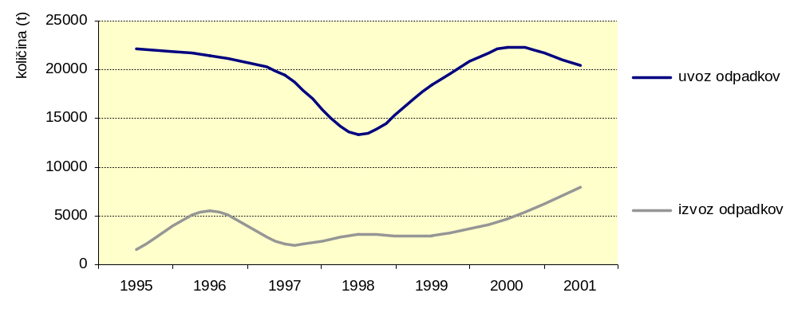
Slika 18-1: Količina uvoza in izvoza nevarnih odpadkov v Slovenijo in iz nje
Vir: Baza Mednarodni promet z odpadki, ARSO, 2002.

Cilji
NPVO predvideva dosledno izvajanje mednarodnih in bilateralnih obveznosti (Baselska konvencija).
Področje podrobneje urejajo: Zakon o ratifikaciji Baselske konvencije o nadzoru prehoda nevarnih odpadkov preko meja in njihovega odstranjevanja (Ur. l. RS, MP 15/93 in 2/00), Odredba o izvozu, uvozu in tranzitu odpadkov (Ur. l. RS, 39/96, 45/96, 1/97, 59/98, 1/00 in 94/00) in Sklep o določitvi mejnih prehodov, preko katerih se lahko nevarni odpadki vnašajo, iznašajo oziroma prevažajo v tranzitu čez carinsko območje Republike Slovenije (Ur. l. RS, 11/97).

Ocena trenda
☺ | V Sloveniji se nadzoruje le prevoz nevarnih odpadkov. Vsak prevoz nevarnih odpadkov mora biti prej najavljen in mora imeti vsa ustrezna dovoljenja države izvoznice, uvoznice in držav tranzita. Uvoz nevarnih odpadkov z namenom odstranjevanja je prepovedan. Uvoz nevarnih odpadkov v Slovenijo je dovoljen le, če bo odpadek na okolju varen način predelan in če z nameravanim prehodom nevarnih odpadkov soglaša država izvoznica. Izvoz nevarnih odpadkov iz Slovenije je med drugim dovoljen le, če na območju Republike Slovenije ni tehničnih zmogljivosti in potrebnih naprav za odstranjevanje teh odpadkov na okolju neškodljiv način.  Količine nevarnih odpadkov, ki so se uvozile v zadnjih letih, so z izjemo v letu 1998, precej konstantne. Največ je bilo uvoženih odpadnih svinčevih akumulatorjev na predelavo v Rudnik Mežica MPI in sicer iz Hrvaške, Madžarske, nekaj pa tudi iz Romunije in Bosne in Hercegovine. V preteklih letih je bilo uvoženih tudi nekaj kislih in bazičnih raztopin za predelavo v Cinkarni Celje.  Izvoz nevarnih odpadkov v zadnjih letih nekoliko narašča. Največ je bilo izvoženih muljev barv in lakov, sledijo halogenirana organska topila, nehalogenirana organska topila, odpadne barve in laki, majhen delež je muljev iz mehanske površinske obdelave kovin, izrabljenih akumulatorjev, pepelov in ostankov iz termične metalurgije, odpadna jedilna olja ter transformatorji in kondenzatorji, ki vsebujejo PCB in PCT.

Podatki in viri:
Stranka, ki je pridobila dovoljenje za uvoz ali izvoz nevarnih odpadkov (uvoznik, izvoznik), mora najkasneje v 180 dneh od dneva, ko je bila posamezna pošiljka nevarnih odpadkov predana odstranjevalcu v državi uvoza, predložiti Agenciji RS za okolje potrdilo odstranjevalca (potrjen transportni obrazec) o njihovi odstranitvi. Iz transportnega obrazca so razvidni datumi prevozov, oddaje in prejema nevarnih odpadkov pri odstranjevalcu ter datum odstranitve teh odpadkov in količine prepeljanih, oddanih, prejetih in odstranjenih nevarnih odpadkov.
Podatke s transportnih obrazcev o izvedeni odstranitvi nevarnih odpadkov vpišemo v podatkovno bazo Mednarodni promet z odpadki, v kateri imamo evidentirana tudi vsa izdana dovoljenja. Podatki nam rabijo za vodenje evidence o dejanski uvoženi in izvoženi količini nevarnih odpadkov za posamezna izdana dovoljenja ter za poročanje Sekretariatu Baselske konvencije v skladu s 13. in 16. členom te konvencije. Tako dobljeni podatki o dovoljenih prehodih nevarnih odpadkov preko meje so zanesljivi in točni. Za ilegalni transport s podatki ne razpolagamo.

Podatki v tabeli

19. KMETIJSKO-OKOLJSKI UKREPI

Indikator je delež ozemlja, na katerem se izvajajo kmetijsko-okoljski ukrepi v Sloveniji, sprejeti v okviru slovenskega kmetijsko-okoljskega programa (SKOP) Ministrstva za kmetijstvo, gozdarstvo in prehrano RS. Ukrepi so združeni v tri skupine njihov namen pa je zmanjševanje negativnih vplivov kmetijstva na okolje, ohranjanje naravnih danosti, biološke raznovrstnosti, rodovitnosti tal in tradicionalne kulturne krajine ter varovanje zavarovanih območij.
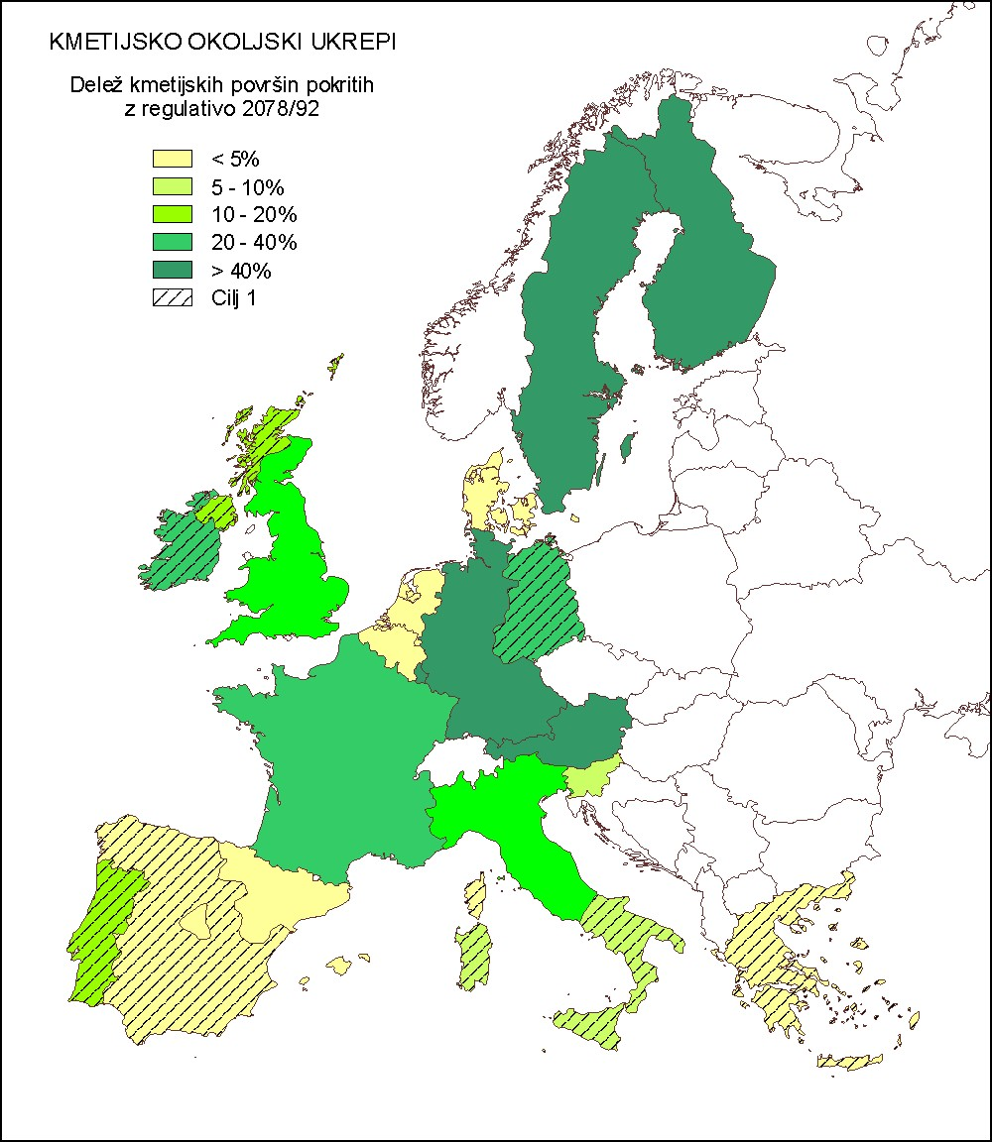
Slika 19-1: Delež kmetijskih površin pokritih z regulativo 2078/92 leta 1998 v državah EU, v Sloveniji pa slovenski kmetijsko-okoljski program v letu 2001
Vir: Area under agri-environmental management contracts, Indicator Fact Sheet. European Environmental Agency, 2002 - cilj 1 pomeni območja, kjer je 75 % stroškov finansiranih iz proračuna EU, na drugih območjih je ta delež 50 % stroškov; podatki za Slovenijo: Agencija za kmetijske trge in razvoj podeželja, 2002.
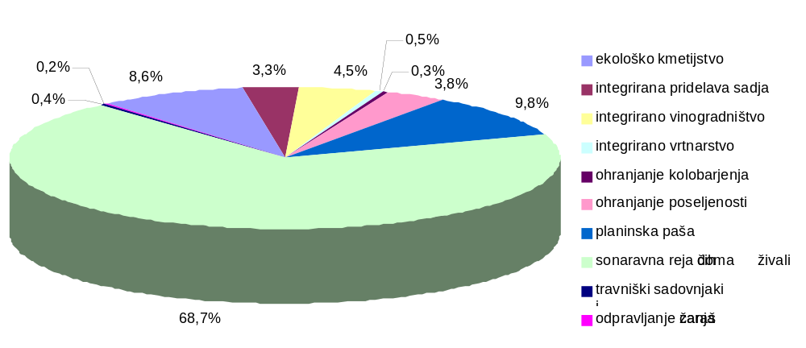
Slika 19-2: Delež površin, za katere veljajo kmetijsko-okoljski ukrepi iz SKOP v letu 2001
Vir: Agencija za kmetijske trge in razvoj podeželja, 2002.

Cilji
NPVO predvideva zmanjšanje uporabe mineralnih gnojil in sredstev za varstvo rastlin, vpeljavo ekološkega kmetijstva in preprečevanje nadaljnjega obremenjevanja iz točkovnih ter razpršenih virov. Ministrstvo za kmetijstvo, gozdarstvo in prehrano je v letu 2001 prvič podelilo subvencije v okviru SKOP.

Ocena trenda
☺ | Subvencije v okviru SKOP so bile v letu 2001 podeljene prvič, do leta 2006 pa naj bi se program izvajal v celoti. V letu 2001 so bili odobreni ukrepi na 83 % zaprošenih površin, površine pomenijo 5,6 % vseh kmetijskih površin v uporabi. Največji del subvencij je bil namenjen za sonaravno rejo domačih živali, 10 % za palninsko pašo in 8,6 % za ekološko kmetovanje. Le majhen delež odobrenih površin je namenjen za integrirano pridelavo sadja (3 %), integrirano vinogradništvo (4 %) in ohranjanje obdelane in poseljene krajine na zavarovanih območjih (4 %).

Podatki in viri:

Podatki za Slovenijo

Vir podatkov za Slovenijo je podatkovna zbirka Agencije za kmetijske trge in razvoj podeželja, ki nastaja v okviru vsakoletnih podeljevanj subvencij v okviru SKOP. Od leta 2001 je predvideno letno zbiranje. Podatki so primerljivi za Slovenijo, z ostalimi državami EU pa le pogojno, saj so nekateri ukrepi povsem specifični za Slovenijo

Podatki za Evropo

Povzeti po podatkovnem listu Area under agri-environmental management contracts, Indicator fact sheet.European Environmental Agency, 2002.

Podatki v tabeli

20. PORABA SREDSTEV ZA VARSTVO RASTLIN

Indikator je intenzivnost kmetijske pridelave v Sloveniji skozi porabo sredstev za varstvo rastlin ali tudi fitofarmacevtskih sredstev. Prikazana je skupna količina porabljenih snovi in poraba na hektar obdelovalnih zemljišč. Sredstva za varstvo rastlin so kemične spojine za zatiranje bolezni in škodljivcev. Evidence podajajo vrednosti za fungicide in baktericide, herbicide, insekticide in druga sredstva.
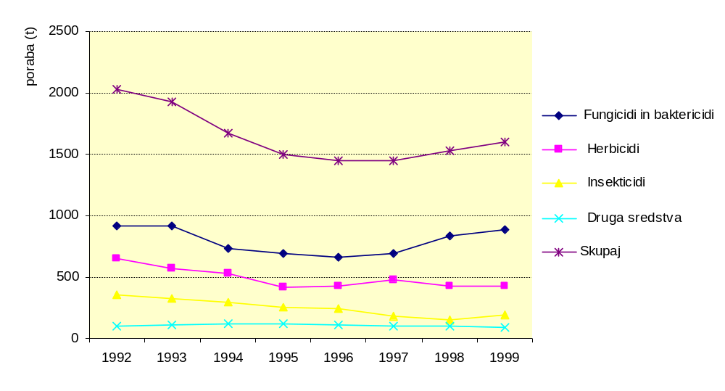

Slika 20-1: Poraba sredstev za varstvo rastlin v Sloveniji v obdobju 1992 do 1999
Vir: Statistični letopis RS 2001, SURS.

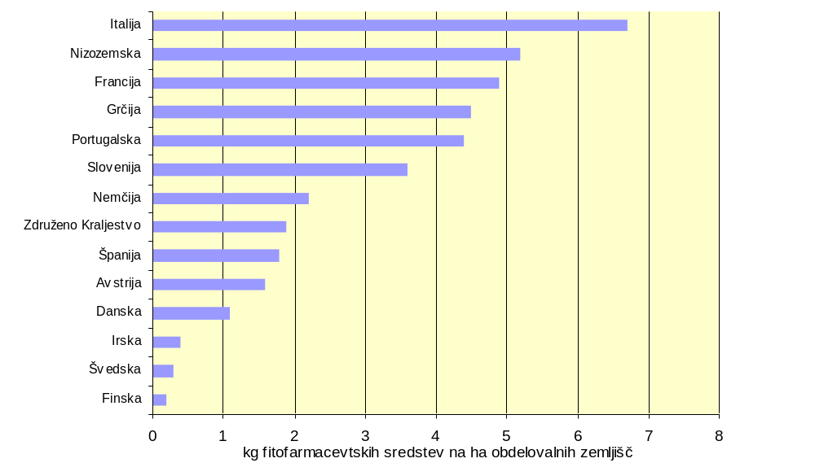
Slika 20-2: Poraba sredstev za varstvo rastlin na ha obdelovalnih zemljišč po državah
Vir: Statistični letopis RS 2001, SURS; Agriculture eco-efficiency. Indicator Fact Sheet European Environment Agency, 2002.

Cilji
NPVO predvideva zmanjšanje uporabe sredstev za varstvo rastlin, vpeljavo ekološkega kmetijstva in preprečevanje nadaljnjega obremenjevanja iz točkovnih ter razpršenih virov. Na ogroženih območjih vodonosnikov in njihovih hidrografskih zaledjih je Vlada RS z uredbo prepovedala uporabo pesticidov, ki vsebujejo aktivne snovi, zaradi katerih je posamezno območje določeno kot ogroženo. V spremljajočem odloku pa je določila območja vodonosnikov in njihova geografska zaledja ogrožena zaradi fitofarmacevtskih sredstev.

Ocena trenda
☹ | Poraba sredstev za varstvo rastlin je bila največja v letih 1992 in 1993, v obdobju 1994 do 1996 upadala, od leta 1997 pa spet narašča. Največji delež fitofarmacevtskih sredstev obsegajo fungicidi – 55 %, herbicidov je 26 %, insekticidov 11 % in drugih sredstev 5 %. Poraba sredstev za varstvo rastlin od leta 1997 narašča. Primerjava rezultatov z drugimi državami EU pokaže, da se Slovenija s porabo 3,6 kg na hektar obdelovalnih zemljišč uvršča v skupino večjih porabnikov. V njej so Portugalska, Grčija, Francija in Nizozemska s porabo med 4,4 in 5,2 kg, izstopa pa Italija z največjo porabo – 6,7 kg na hektar obdelovalnih zemljišč. Leta 2001 je bilo v Sloveniji 215 aktivnih snovi v registriranih fitofarmacevtskih sredstvih.

Podatki in viri:
Podatki za Slovenijo:
Uporabljeni so podatki Statističnega urada RS objavljeni v Statističnih letopisih Republike Slovenije o porabi sredstev za varstvo rastlin pri lastni pridelavi kmetijskih podjetij in zadrug in o prodaji le-teh zasebnikom. Podatki, ki se nanašajo na družinske kmetije pomenijo razpoložljiva sredstva, ki so bila lahko uporabljena ali ne. Količine pomenijo komercialne količine in ne količine aktivnih snovi. Porabljena količina je prikazana na hektar obdelovalnih zemljišč oz. kmetijskih zemljišč v uporabi.

Podatki za Evropo:

Vir podatkov je Agriculture eco-efficiency, Indicator Fact Sheet, European Environment Agency, 2002. Izvorni podatki, uporabljeni v podatkovnem listu, so povzeti po Statistics in Focus, 1998/3, EUROSTAT.

Podatki v tabeli

21. PoRaba mineralnih gnojil

Indikator je intenzivnost kmetijske pridelave v Sloveniji, ki se meri s porabo mineralnih gnojil. Prikazana je skupna količina porabljenih snovi in poraba na hektar obdelovalnih zemljišč. Mineralna gnojila so snovi, ki vsebujejo kemične elemente potrebne za rast rastlin, zlasti dušik, fosfor in kalij (N, P, K). Evidence na Statističnem uradu RS podajajo njihove posamezne vrednosti in skupno količino.

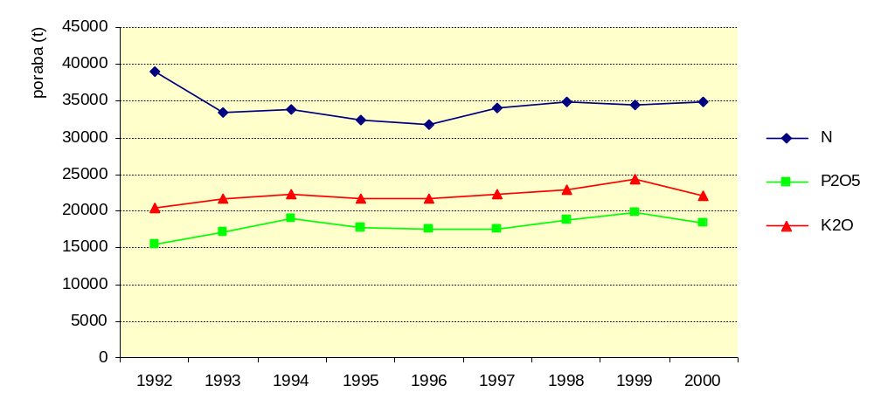
Slika 21-1: Poraba rastlinskih hranil v Sloveniji v obdobju 1992-2000

Vir: Statistični letopis Republike Slovenije 2001, SURS.

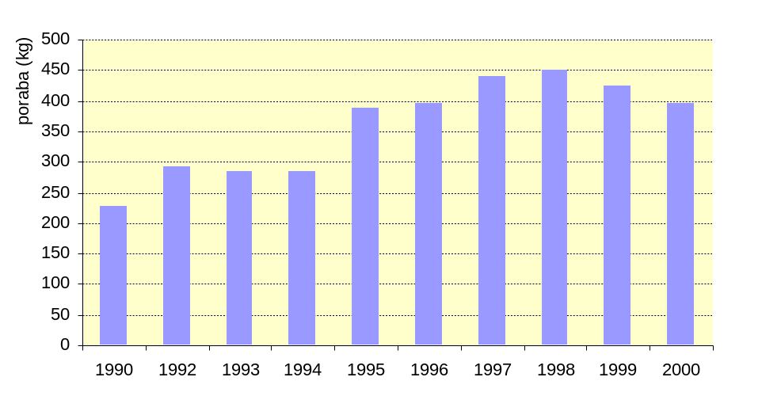
Slika 21-2: Poraba mineralnih gnojil v kg na ha obdelovalnih zemljišč v Sloveniji v obdobju 1990-2000
Vir: Statistični letopis Republike Slovenije 2001, SURS.

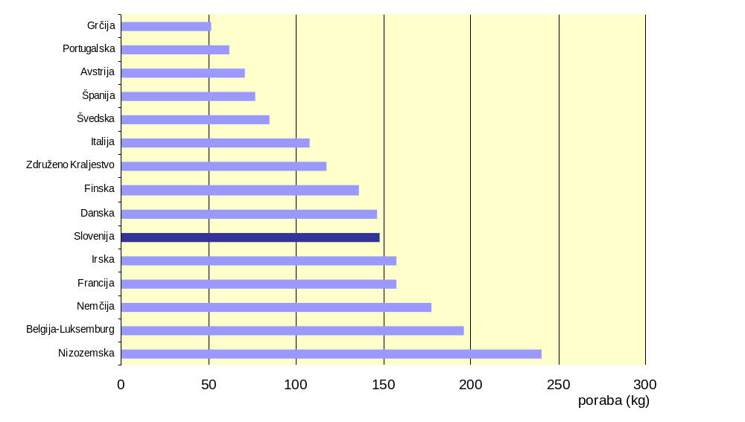
Slika 21-3: Poraba rastlinskih hranil na ha obdelovalnih zemljišč v nekaterih evropskih državah za leto 1999 in v Sloveniji v letu 2000
Vir: za Evropo: Agriculture eco-efficiency, Indicator Fact Sheet. European Environment Agency, 2002; za Slovenijo: Statistični letopis Republike Slovenije 2001, 2001.

Cilji
NPVO predvideva zmanjšanje uporabe mineralnih gnojil, vpeljavo ekološkega kmetijstva in preprečevanje nadaljnjega obremenjevanja iz točkovnih ter razpršenih virov. V skladu z nitratno direktivo je bilo z Uredbo o vnosu nevarnih snovi in rastlinskih hranil v tla (Ur.l. RS 68/96, 35/01) celotno območje Slovenije določeno kot občutljivo območje, opredeljena je bila vsebina operativnega programa.

Ocena trenda
😐 | Poraba mineralnih gnojil v Sloveniji je v obravnavanem obdobju narasla za 15 %, vendar se je zaradi zmanjševanja obdelovalnih površin poraba na ha obdelovalnih zemljišč povečala za dvakrat, od 229 kg/ha v letu 1990 na 451 kg/ha v letu 1998. Po tem letu je malce upadla tako, da je leta 2000 znašala 397 kg/ha. Med rastlinskimi hranili v sestavi prevladujejo dušična gnojila, katerih delež je 46 % vseh hranil. Vendar je treba povedati, da so mineralna gnojila v Sloveniji predvsem v funkciji dognojevanja, saj še vedno prevladuje kombinirano gnojenje z organskimi in mineralnimi gnojili. Dve tretjini dušika sta vnešeni z živinskimi gnojili in ena tretjina z mineralnimi. Na ravninah je to razmerje izenačeno, v gričevju in hribovju pa se delež dušika iz živinskih gnojil poveča na 80 %.  Primerjavo rezultatov z drugimi evropskimi državami smo naredili na osnovi podatkov o porabi rastlinskih hranil na ha obdelovalnih zemljišč in ta je pokazala, da se Slovenija uvršča med srednje velike porabnike hranil.

Podatki in viri:

Podatki za Slovenijo

Prikazane so skupne porabljene količine in porabljene količine na hektar obdelovalnih zemljišč. Uporabljeni so podatki Statističnega urada Republike Slovenije, ki so bili objavljeni v Statističnem letopisu Republike Slovenije 2000. Od leta 1992 urad podatke o porabljenih mineralnih gnojilih na družinskih kmetijah izračuna iz podatkov o uvozu, izvozu in proizvodnji mineralnih gnojil, iz podatkov o zalogah in iz podatkov o mineralnih gnojilih porabljenih v kmetijskih podjetjih in zadrugah. Podatke zbira letno. Za obdelovalne površine smo uporabili podatke o kmetijskih zemljiščih v uporabi.

Podatki za Evropo
Vir podatkov je Agriculture eco-efficiency , Indicator Fact Sheet, European Environment Agency, 2002. Izvorni podatki, uporabljeni v podatkovnem listu, so povzeti po FAOSTAT, bazi Organizacije Združenih narodov za prehrano in kmetijstvo (FAO).

Podatki v tabeli

22. Poraba končne energije

S končno energijo označujemo različne oblike energij, ki vstopajo v objekt uporabe oziroma tehnološki proces (npr. električna energija na priključni omarici stanovanjske hiše ali stroja, bencin na črpalki, itd).
Uporabnike delimo na naslednje sektorje:
- industrija: prikazujemo porabo energije za primarno dejavnost,
- promet: prikazujemo porabo goriva v celotnem prometu (kopenski prevoz, cevovodni transport, vodna plovba, zračni prevoz, železniški promet, ladijski promet) in
- druga poraba: prikazujemo porabo energije za storitveni in javni sektor, gospodinjstva, kmetijstvo in ostalo (npr. poraba za vojaške namene).

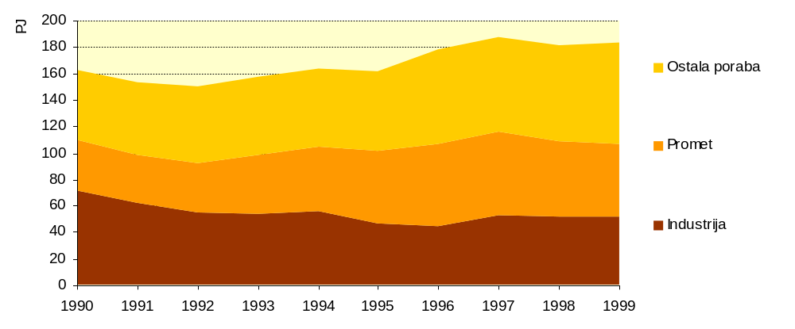
Slika 22-1: Poraba končne energije po sektorjih, Slovenija, 1990-1999 (PJ)
Vir: Statistični letopis energetskega gospodarstva Republike Slovenije 1990-1999.

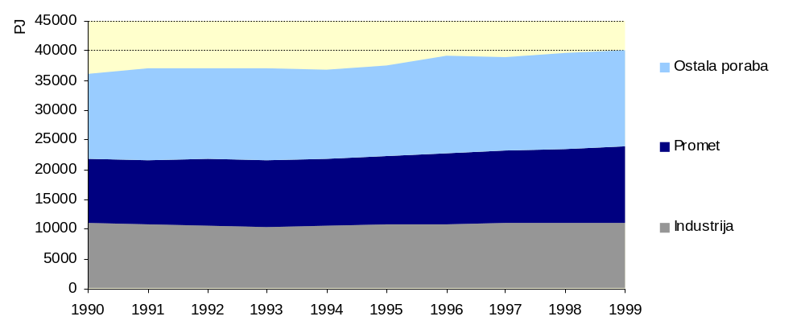
Slika 22-2: Poraba končne energije po sektorjih, EU-15, 1990-1999 (PJ)
Vir: Final energy consumption by sector, Indicator Fact Sheet. European Environment Agency, 2002.
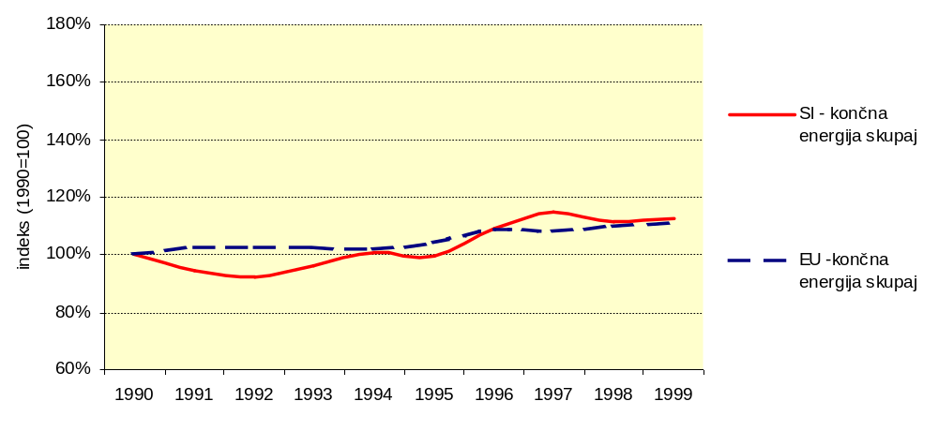
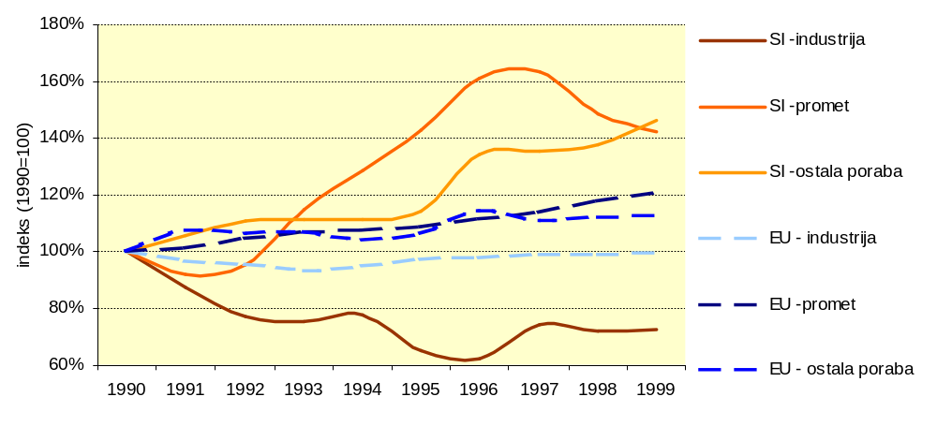
Slika 22-3, 22-4: Indeks rabe končne energije po sektorjih rabe v Sloveniji in EU (osnova je vrednost leta 1990)
Vir: Statistični letopis energetskega gospodarstva Republike Slovenije 1990-1999, Final energy consumption by sector, Indicator Fact Sheet. European Environment Agency, 2002.

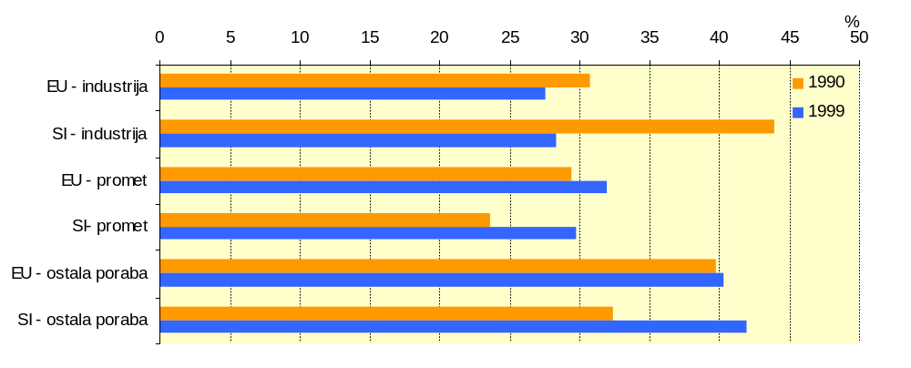
Slika 22-5: Poraba končne energije po sektorjih za Slovenijo in EU za leti 1990 in 1999
Vir: Final energy consumption by sector, Indicator Fact Sheet. European Environment Agency, 2002.

Cilji
NPVO predvideva zmanjšanje porabe končne energije in sicer v 10 letih za petino.

Ocena trenda
☺ | Poraba končne energije v sektorju industrija se je v Republiki Sloveniji od leta 1990 do leta 1999 zmanjšala za 19,7 PJ ali za 27,4 % (v EU 15 za 74,1 PJ ali 0,7 %) s povprečno letno stopnjo zmanjševanja 3,5 % (v EU 15 za 0,1 %). Visok delež industrije v porabi končne energije v celoti, ki je leta 1990 znašal še dobrih 44 % (EU 15 le 30,8 %) je v letu 1990 padel na 28,3 % (EU 15 pa 27,6 %), kar je že primerljivo z Evropsko Unijo.  Poraba končne energije v sektorju promet se je v Republiki Sloveniji od leta 1990 do leta 1999 povečala za 16,2 PJ ali za 42,1 % (EU 15 za 2176,3 PJ ali 20,5 %) s povprečno letno stopnjo rasti 4,0 % (EU 15 za 2,1 %). Delež prometa v celotni porabi končne energije v Republiki Sloveniji, ki je leta 1990 znašal le 23,6 % (EU 15 pa 29,4 %) je v letu 1990 narasel že na 29,7 % (EU 15 na 32 %), kar pa je še vedno pod povprečjem Evropske Unije.  Poraba končne energije v sektorju ostala poraba se je v Republiki Sloveniji od leta 1990 do leta 1999 povečala za 24,3 PJ ali za 46,1 % (EU 15 za 1775,9 PJ ali 12,4 %) s povprečno letno stopnjo rasti 4,3 % (EU 15 za 1,3 %). Delež ostale porabe v porabi končne energije v Republiki Sloveniji, ki je leta 1990 znašal dobrih 32,4 % (EU 15 pa kar 39,8 %), je v letu 1990 narasel kar na 41,97 % (EU 15 na 40,4 %), kar je že na nivoju povprečja EU.

Podatki in viri:
Podatki za Slovenijo:
Izhajajo iz mesečnih poročil poročevalskih enot na osnovi Energetskega zakona (Ur. l. RS št. 79/99 in 8/00) o proizvedeni, porabljeni, uvoženi in izvoženi energiji. Podatki se zbirajo v bazi na Ministrstvu za okolje, prostor in energijo. Agregirani so glede na vrsto končnega izdelka. Rezultat obdelav podatkov so redne letne publikacije Statistični letopis energetskega gospodarstva Republike Slovenije, Energetska bilanca in druge ekspertize.
Podatki za Evropo:
Nanašajo se na države članice EU (EU 15). Vir podatkov je EN16: Final energy consumption by sector, Indicator fact sheet. European Environment Agency, 2002. Izvorni podatki, ki so bili uporabljeni v podatkovnem listu indikatorja, so povzeti po Eurostatovi bazi New Cronos Database.

Podatki v tabeli

23. Proizvajanje elektrike iz obnovljivih energetskih virov

Indikator je proizvajanje elektrike iz obnovljivih energetskih virov. Proizvajalci elektrike iz obnovljivih virov so tisti proizvajalci električne energije, ki pri pridobivanju električne energije izkoriščajo naslednje obnovljive vire energije (OVE):
- vodno energijo (hidropotenciali),
- biomaso (les, lesni odpadki, energetske rastline, biodizli, bioplin),
- sončno energijo (fotovoltaika, fototermika),
- geotermalno energijo (nizko- in visokotemperaturni vodonosniki),
- sežiganje odpadkov in
- energijo vetra.

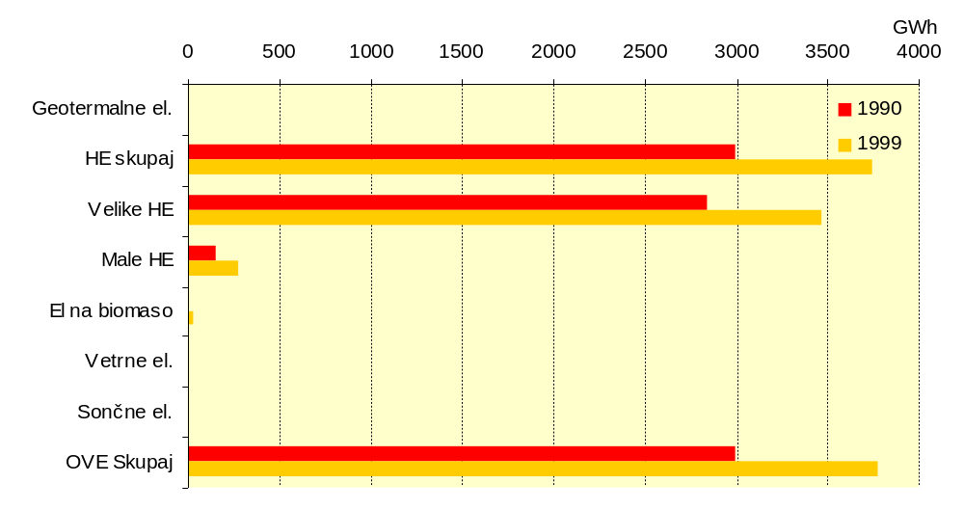
Slika 23-1: Brutoproizvodnja električne energije iz obnovljivih virov energije v Sloveniji
Vir: Statistični letopis energetskega gospodarstva Republike Slovenije 1990-1999, Statistični urad RS.

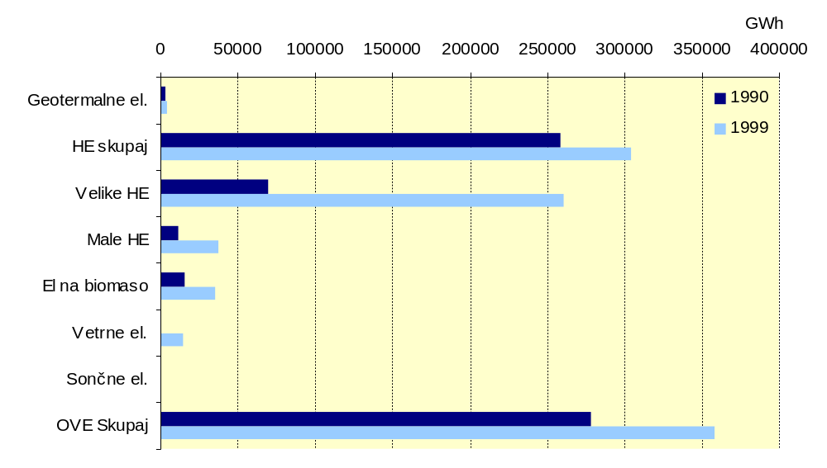
Slika 23-2: Brutoproizvodnja električne energije iz obnovljivih virov energije v EU
Vir: Renewable electricity, Indicator Fact Sheet. European Environment Agency, 2002.

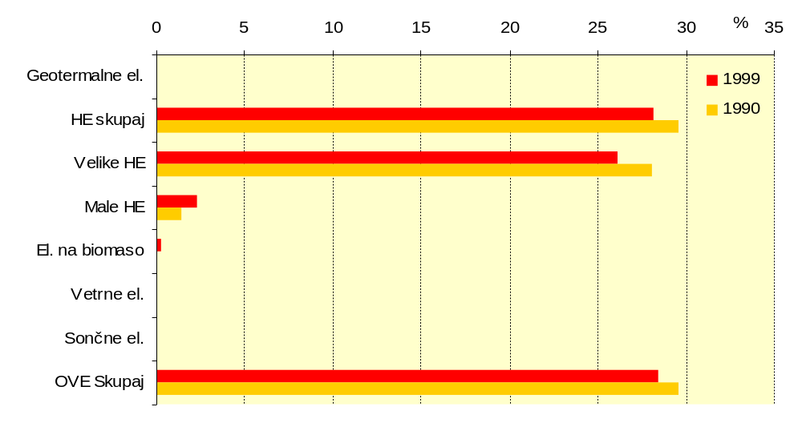
Slika 23-3: Deleži obnovljivih virov energije v skupni brutoproizvodnji električne energije v Sloveniji
Vir: Statistični letopis energetskega gospodarstva Republike Slovenije 1990-1999, Statistični urad RS.
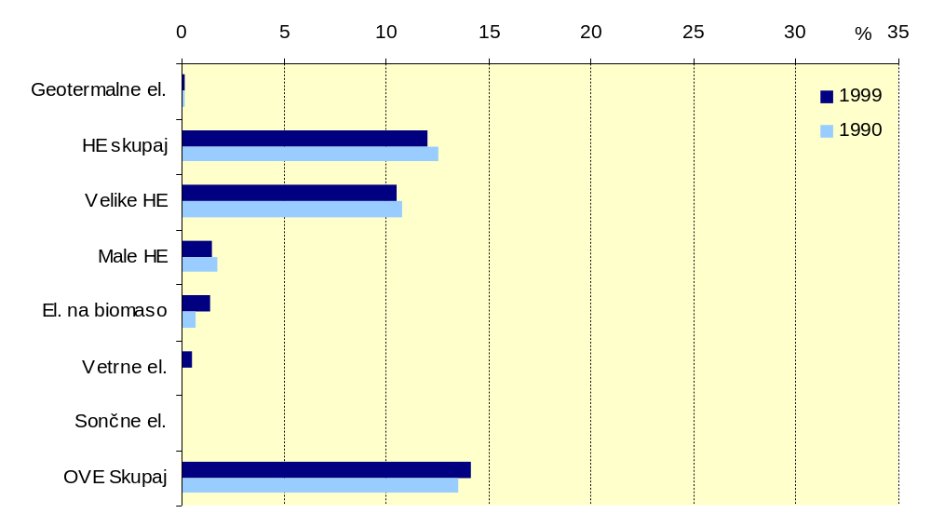
Slika 23-4: Deleži obnovljivih virov energije v skupni brutoproizvodnji električne energije v EU
Vir: Renewable electricity, Indicator Fact Sheet. European Environment Agency, 2002.

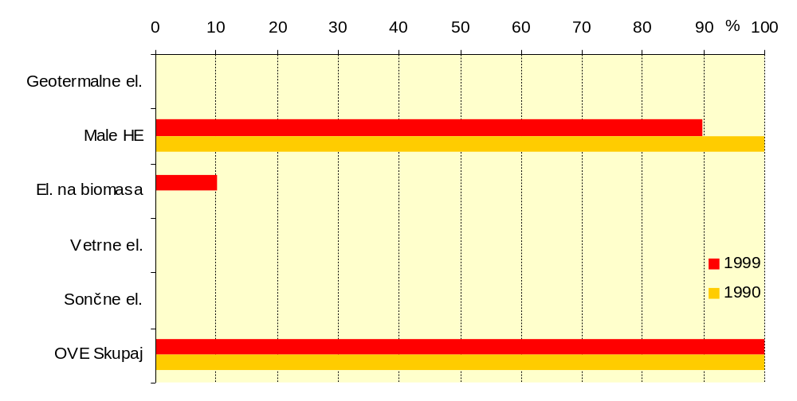
Slika 23-5: Deleži obnovljivih virov energije v skupni brutoproizvodnji električne energije iz obnovljivih virov energije brez velikih hidroelektrarn v Sloveniji
Vir: Statistični letopis energetskega gospodarstva Republike Slovenije 1990-1999, Statistični urad RS.

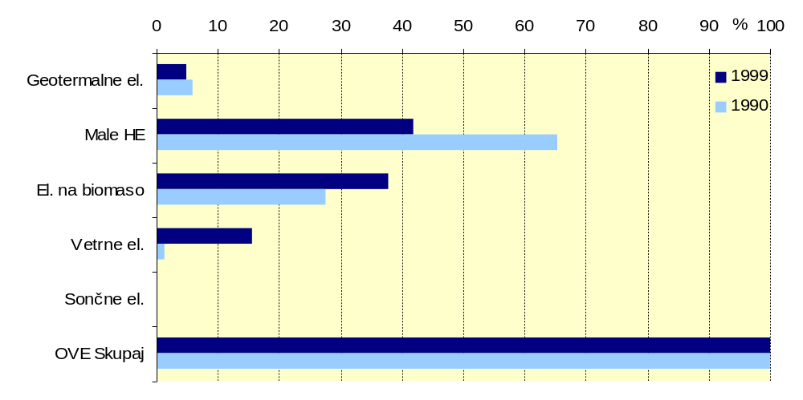
Slika 23-6: Deleži obnovljivih virov energije v skupni bruto proizvodnji električne energije iz obnovljivih virov energije brez velikih hidroelektrarn v EU 15
Vir: Renewable electricity, Indicator Fact Sheet. European Environment Agency, 2002.

Cilji
Kjotski protokol predvideva spodbujanje in povečevanje deleža obnovljivih virov energije s ciljem zmanjševanja CO₂.

Ocena trenda
☺ | Proizvodnja električne energije iz obnovljivih virov energije (OVE) se v Sloveniji nanaša predvsem na proizvodnjo električne energije iz vodnih virov, manj pa na biomaso (les, lesni ostanki, ipd.) in bioplin (deponijski plin in plin iz čistilnih naprav).  Količina električne energije iz vodnih elektrarn se je v obdobju 1990-1999 v Republiki Sloveniji povečala za 742 GWh ali za 24,7 % (EU 15 za 45.867 GWh ali 17,6 %) s povprečno letno stopnjo rasti 2,5 % (EU 15 za 1,8 %). Velike HE (nad 10 MW) so pri tem prispevale 622 GWh - povečanje za 21,9 % (EU 15 za 274,4 %), male HE (pod 10 MW), pa so prispevale 120 GWh - povečanje za 76,6 % (EU 15 za 229,5 %). Delež vseh hidroelektrarn v skupni bruto proizvodnji električne energije v Republiki Sloveniji je bil 29,6 % (v EU 15 pa 12,6 %) v letu 1990 in 28,2 % (v EU 15 pa 12,0 %) in je ostal praktično nespremenjen. Ob tem je znašal delež malih hidroelektrarn 1,4 % (EU-15 pa 1,7 %) v letu 1990 in 2,3 % (v EU 15 pa 1,5 %) v letu 1999.  V Republiki Sloveniji se zbirajo tovrstni podatki (pri SURS) šele od leta 1995 dalje. V obdobju 1995-1999 je narasla proizvodnja električne energije od 8 GWh v letu 1995 na 31 GWh v letu 1999; s povprečno letno stopnjo rasti 39 % (v EU 15 tudi za 38,1 %). Pri tem je znašal delež proizvodnje električne energije iz bioplina 1,8 GWh v letu 1995 (21,4 %), v letu 1999 pa 12,5 GWh (66,5 %) proizvodnje elektrarn na biomaso in bioplin skupaj.  Vetrnih, geotermalnih in sončnih elektrarn Republika Slovenija še nima.

Podatki in viri:
Podatki za Slovenijo:
Izhajajo iz mesečnih poročil poročevalskih enot na osnovi Energetskega zakona (Ur. l. RS št. 79/99 in 8/00) o proizvedeni, porabljeni, uvoženi in izvoženi energiji. Podatki se zbirajo v bazi na Ministrstvu za okolje, prostor in energijo. Agregirani so glede na vrsto končnega izdelka. Rezultat obdelav podatkov so redne letne publikacije Statistični letopis energetskega gospodarstva Republike Slovenije, Energetska bilanca in druge ekspertize. Podatki o biomasi izhajajo iz statističnih evidenc Statističnega urada Republike Slovenije.

Podatki za Evropo:
Nanašajo se na države članice EU (EU 15). Vir podatkov je EN30: Renewable electricity, Indicator fact sheet. European Environment Agency, 2002. Izvorni podatki, ki so bili uporabljeni v podatkovnem listu indikatorja, so povzeti po Eurostatovi bazi New Cronos Database.

Podatki v tabeli

24. Povprečna starost voznega parka

Indikator je povprečna starost osebnih motornih vozil. Starostna struktura vozil se neposredno navezuje na strukturo vozil, ki izpolnjujejo mejne vrednosti emisij škodljivih snovi v skladu z direktivami EU (emisijski standardi EURO I-III).
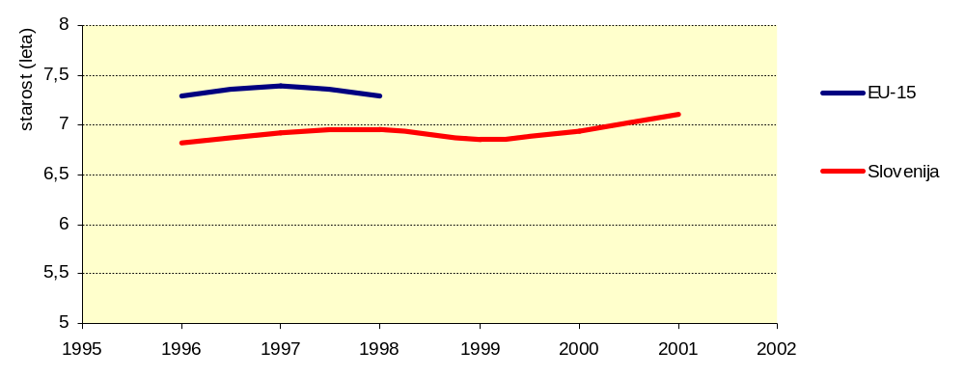
Slika 24-1: Povprečna starost osebnih motornih vozil v Sloveniji in EU

Vir: Baza podatkov Ministrstva za notranje zadeve. Obdelava Inštitut za energetiko Energis, Eurostat 2002.

Cilji
Tako Evropska komisija kot članice EU ter države kandidatke nimajo posebej opredeljene ciljne povprečne starosti voznega parka, vendar skupni cilj - izboljšanje starostne strukture voznega parka in zamenjava starih vozil, ki bolj obremenjujejo okolje, z novimi, čistejšimi - ostaja.
Zaradi vse ostrejših okoljskih zahtev so novejša vozila bolj učinkovita, manj obremenjujejo okolje, so tišja in varnejša.
V državah članicah se izvajajo posamezni programi za spodbujanje zamenjave starih vozil (opustitev uporabe starega vozila brez nakupa novega (denarno nadomestilo), zamenjava z novim ali vozilom, ki manj obremenjuje okolje (denarno nadomestilo v obliki popusta za nakup novega vozila), administrativni ukrepi, ki nimajo neposrednih finančnih posledic, a posredno vplivajo na odločitev o zamenjavi starega vozila. V Republiki Sloveniji so omenjeni programi zaživeli leta 1999.

Ocena trenda
☺ | V primerjavi z državami EU ima Republika Slovenija ugodno starostno strukturo vozil, saj je bila povprečna starost registriranih osebnih vozil v letu 1999 6,8 let, kar je manj od povprečja držav članic (7,3 leta), vendar se povprečna starost osebnih vozil povečuje in je bila v letu 2001 7,1leta. Obenem pa ugotavljamo, da se starejša vozila uporabljajo kot drugo ali tretje vozilo in je zaradi tega njihovo obremenjevanje okolja manjše.

Podatki in viri:
Podatki za Slovenijo:
Baza podatkov MNZ o voznem parku RS vsebuje podatke o letu izdelave vozila, datumu prve registracije in letu prve registracije in se dopolnjuje mesečno. Povprečna starost vozil se navadno izraža v mesecih, začne pa se šteti od meseca (in leta) prve registracije. V izračun povprečnih starosti osebnih vozil v RS sta po klasifikaciji vozil MNZ vključeni dve vrsti vozil, in sicer osebni avtomobili (OA) in osebna specialna vozila (OS). Podatki so zanesljivi, pri izračunavanju starosti na podlagi leta izdelave vozila so možni manjši odmiki od povprečne starosti osebnih vozil.
Podatki za Evropo:
Vir podatkov je TERM 2002 33 EU – Average age of the vehicle fleet, Indicator fact sheet. European Environment Agency, 2002. Izvorni podatki, ki so bili uporabljeni v podatkovnem listu indikatorja, so povzeti po EUROSTAT-u.

Podatki v tabeli

25. vozni park, ki ustreza emisijskim standardom
Indikator je delež cestnih motornih vozil, ki ustrezajo emisijskim standardom (EURO I, EURO II in EURO III). Delež motornih vozil, ki ustrezajo emisijskim standardom, je v povezavi s specifičnimi emisijami, številom registriranih motornih vozil in povprečno starostjo motornih vozil.

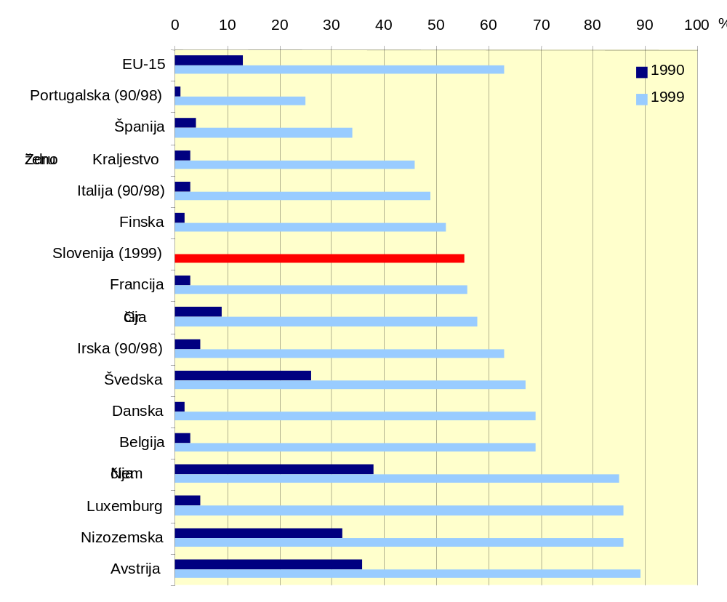
Slika 25-1: Delež osebnih avtomobilov na bencinski pogon s katalizatorjem
Vir: TERM 2002 34 EU - Proportion of vehicle fleet meeting certain air and noise emission standards, Indicator fact sheet. European Environment Agency, 2002; podatki za Slovenijo: baza podatkov MNZ. Obdelava: Inštitut za energetiko Energis.

Cilji
Povečanje deleža vozil, ki izpolnjujejo najnovejše (najstrožje) emisijske standarde za nova vozila.
Zakonodaja o emisijah novih motornih vozil velja v državah EU od leta 1970. Posebej obravnava posamezne tipe vozil (osebna vozila, lahka tovorna vozila, težka tovorna vozila) in vrste pogonskega goriva (motorni bencin, dizelsko gorivo), vendar ne predpisuje deleža vozil, ki ustrezajo emisijskim standardom v voznem parku posamezne države članice. Za osebna in lahka tovorna vozila velja direktiva 1998/69/ES, za težka tovorna vozila direktiva 1999/96/ES, za motorna kolesa pa direktiva 97/24/ES.

Ocena trenda
☺ | Delež motornih vozil, opremljenih s katalizatorjem, se povečuje. Prodor novih tehnologij je odvisen od življenske dobe motornih vozil. Struktura motornih vozil se zaradi hitrejšega obnavljanja voznega parka v RS hitreje približuje povprečju držav EU. Ocene deleža osebnih vozil s katalizatorji potrjujejo, da je za implementacijo novih tehnologij na celotnem parku motornih vozil potrebno najmanj deset let.

Podatki in viri:
Podatki za Slovenijo:
Opis vira podatkov: Baza podatkov MNZ o voznem parku RS vsebuje podatke o vrsti vozila (upoštevani osebni avtomobili in osebna specialna vozila), pogonskem gorivu vozila (upoštevan motorni bencin) in letu izdelave letu izdelave vozila, kar je osnova za izračun deleža motornih vozil, opremljenih s katalizatorjem.
Število motornih vozil z vgrajenim katalizatorjem se za posamezno leto izračunava iz stanja voznega parka na dan 31. december. Za posamezna motorna vozila je v bazi podatkov MNZ treba popraviti podatke o vrsti pogonskega goriva, kar vpliva na končno število motornih vozil na bencinski pogon in s tem na delež vozil na bencinski pogon, opremljenih s katalizatorjem. Glede na majhen delež potrebnih popravkov (<1 %) lahko podatke ocenjujemo kot točne in kvalitetne. Z izračunavanjem deleža katalizatorjev iz leta izdelave motornega vozila na tip oziroma podtip vozila bi zajeli tudi tista vozila, ki so imela vgrajene katalizatorje, še preden je bilo to predpisano.
Podatki za Evropo:
Vir podatkov je TERM 2002 34 EU - Proportion of vehicle fleet meeting certain air and noise emission standards, Indicator fact sheet. European Environment Agency, 2002. Izvorni podatki, ki so bili uporabljeni v podatkovnem listu indikatorja, so povzeti po Eurostat Statistical Compendium 2002 (Eurostat, 2002) in so ocena deleža vozil s katalizatorjem glede na starost vozil.

Podatki v tabeli

26. NAČIN PREVOZA V TOVORNEM PROMETU
Razvoj načina prevoza v tovornem prometu prikazujemo kot primerjavo med indeksoma rasti BDP in tonskih kilometrov v tovornem prometu med letoma 1995 in 2001 ter z deležem tonskih kilometrov cestnega tovornega prometa v tonskih kilometrih celotnega tovornega prometa. Tonski kilometri so seštevki zmnožkov količine blaga in razdalj, na katerih je bilo to blago prepeljano.
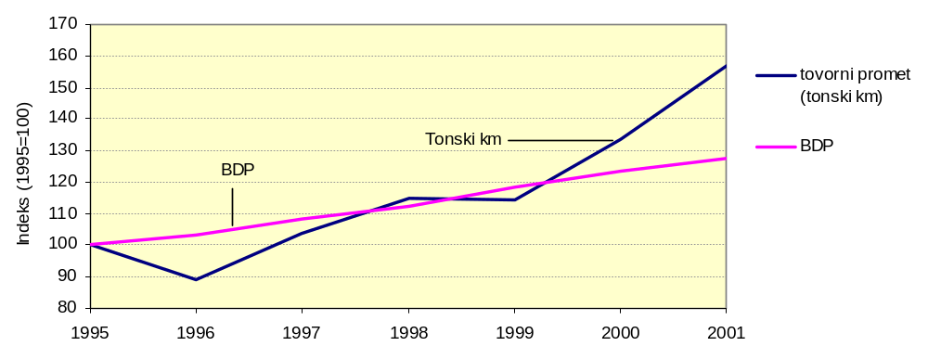
Slika 26-1: Gibanje tovornega prometa v RS in bruto domačega proizvoda
Vir: Statistični letopis, Statistični urad RS.

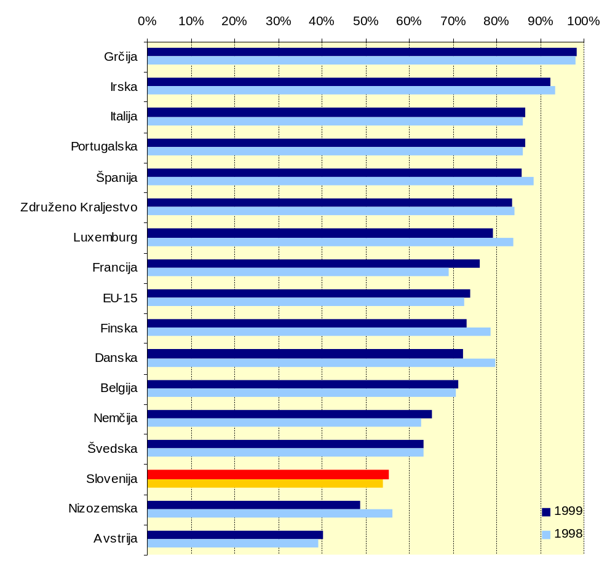
Slika 26-2: Delež cestnega tovornega prometa v primerjavi z državami EU
Vir: TERM 2002 13 EU – Freight transport demand by mode, Indicator Fact Sheet. European Environment Agency, 2002; Podatki za Slovenijo: Statistični urad RS

Cilji
Glavna cilja na tem področju sta zmanjšanje povezave med ekonomsko rastjo in potrebo po tovornem prometu ter povečevanje deleža železniškega prometa.
V Beli knjigi o prometni politiki je Evropska komisija opredelila ukrepe za celovito reševanje prometne problematike. Predvideni ukrepi niso neposredno namenjeni zmanjševanju povezave med ekonomsko rastjo in rastjo tovornega prometa. Njihov namen je predvsem ustvarjanje ustreznih razmer za vzpostavljanje konkurenčnosti med posameznimi oblikami tovornega prometa, predvsem s ponovno oživitvijo železniškega prometa, z investicijami v transevropske železniške povezave ter ustrezno in učinkovito cenovno politiko. Cilj omenjenih ukrepov je do leta 2010 vzpostaviti deleže posameznih oblik prometa iz leta 1998.

Ocena trenda
☹ | Zmanjševanje odvisnosti med ekonomsko rastjo in obsegom tovornega prometa ni doseženo. Tovorni promet v zadnjem obdobju raste precej hitreje kot BDP. Gibanja v strukturi med cestnim in železniškim tovornim prometom ne kažejo na prehod tovora s cest na železnice.  Delež cestnega tovornega prometa se hitro povečuje, vendar ostaja pod povprečjem držav EU. Delež cestnega tovornega prometa je leta 1999 dosegel 55 %, kar je za 19 % manj od povprečja EU. Delež železniškega tovornega prometa se je kljub povečanju obsega s 53 % v letu 1996 znižal na 33 % v letu 2001, vendar ostaja visoko nad povprečjem EU (14 % v letu 1999).

Podatki in viri:
Podatki za Slovenijo:
Podatke o tonskih kilometrih v tovornem prometu mesečno zbira Statistični urad RS in jih objavlja v Statističnem letopisu RS v poglavju Promet. Za tovorni promet so dostopni podatki o prepeljanem tovoru po železnici, v cestnem javnem prometu, cestnem prometu za lastne potrebe in zračnem prometu. Tonski kilometri (tkm) so seštevki zmnožkov količine blaga in razdalj, na katerih je bilo to blago prepeljano (Metodološka pojasnila - Statistični letopis RS - Promet).
Tudi podatki o bruto domačem proizvodu so povzeti po Statističnem letopisu RS. BDP je izražen v stalnih cenah 1995.
Podatki za Evropo:
Vir podatkov je TERM 2002 13 EU – Freight transport demand by mode, Indicator fact sheet. European Environment Agency, 2002. Izvorni podatki, ki so bili uporabljeni v podatkovnem listu indikatorja, so povzeti po Eurostat Statistical Compendium 2002.

Podatki v tabeli

27. KAKOVOST PITNE VODE

Po slovenski zakonodaji je pitna voda voda iz sistemov za javno oskrbo s pitno vodo in voda za embaliranje, namenjena javni porabi. Vsak sistem javne oskrbe s pitno vodo mora imeti upravljavca, ki mora zagotavljati zdravstveno ustreznost pitne vode in varnost oskrbe s pitno vodo. Zdravstvena ustreznost pitne vode se ugotavlja z odvzemom in preskušanjem vzorcev, varnost oskrbe s pitno vodo pa s presojo vseh elementov sistema javne oskrbe s pitno vodo, ki jih je treba stalno nadzorovati in preverjati in po potrebi korigirati. Notranji nadzor, ki ga bo izvajal upravljavec, na osnovi sistema HACCP (Hazard Analysis and Critical Control Point), bo z letom 2003 vzpostavljen v skladu z določbami 17. člena Zakona o zdravstveni ustreznosti živil in izdelkov ter snovi, ki prihajajo v stik z živili (Ur. l. RS, št. 52/2000). Pripravljen je osnutek novega Pravilnika o pitni vodi, ki bo tudi popolnoma v skladu z zakonodajo Evropske Unije.

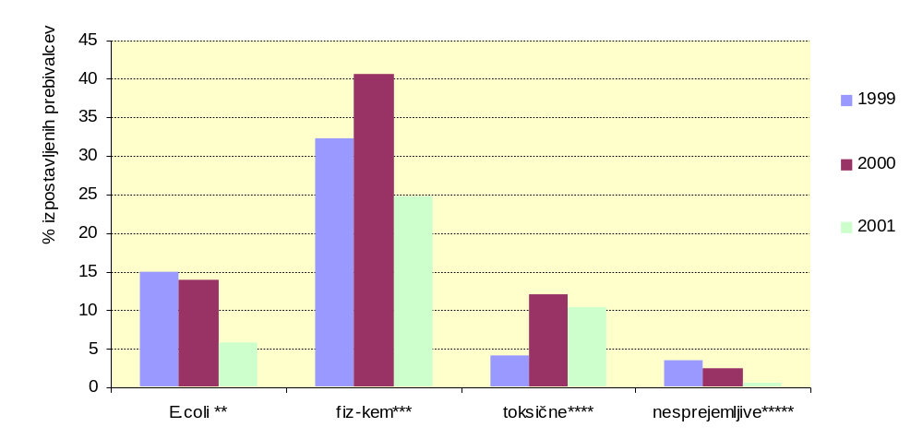
Slika 27-1: Delež prebivalcev, ki se oskrbujejo iz sistemov javne oskrbe s pitno vodo, ki preskrbujejo več kot 5.000 prebivalcev RS, pri katerih je bilo v 5 % ali več neustreznih vzorcev pitne vode zaradi mikrobioloških in fizikalno-kemijskih preskušanj v letih 1999 - 2001 (Pojasnila *** glej v Podatkih in virih)
Vir: Zbirka podatkov o sistemih za oskrbo s pitno vodo, Inštitut za varovanje zdravja RS, 2002.

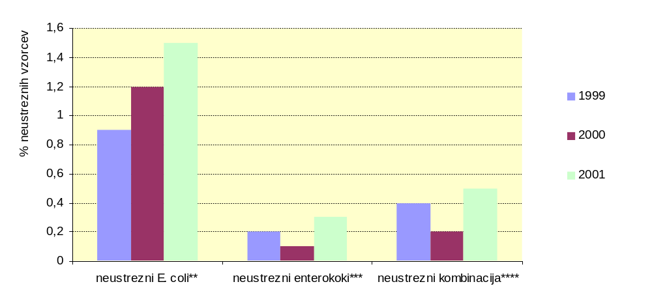
Slika 27-2: Delež neustreznih vzorcev rednih in občasnih mikrobioloških preskušanj zaradi presežene vrednosti posameznih parametrov v sistemih javne oskrbe s pitno vodo za najmanj 5.000 prebivalcev v letih 1999 - 2001 v Sloveniji (Pojasnila *** glej v Podatkih in virih)
Vir: Zbirka podatkov o sistemih za oskrbo s pitno vodo, Inštitut za varovanje zdravja, 2002.

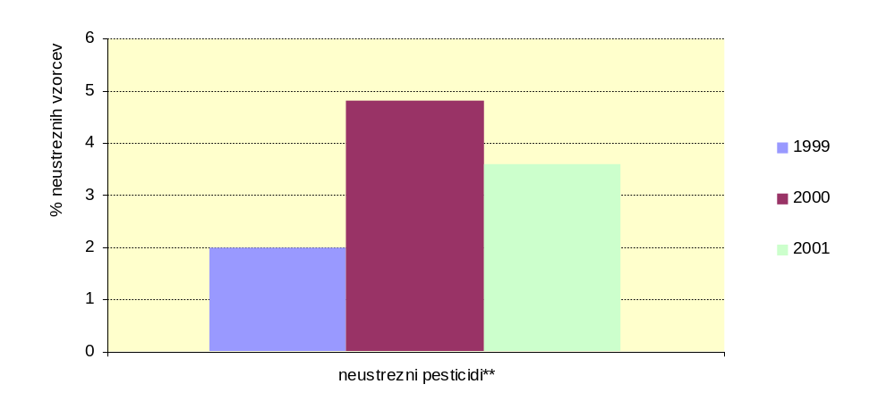
Slika 27-3: Delež vzorcev občasnih fizikalno kemijskih preskušanj, pri katerih je bila vsaj pri enem vzorcu presežena priporočena najvišja vrednost za pesticide na sistemih javne oskrbe s pitno vodo, ki oskrbujejo za najmanj 5.000 prebivalcev v letih 1999 - 2001 v Republiki Sloveniji (Pojasnila ** glej v Podatkih in virih)
Vir: Zbirka podatkov o sistemih za oskrbo s pitno vodo, Inštitut za varovanje zdravja, 2002.

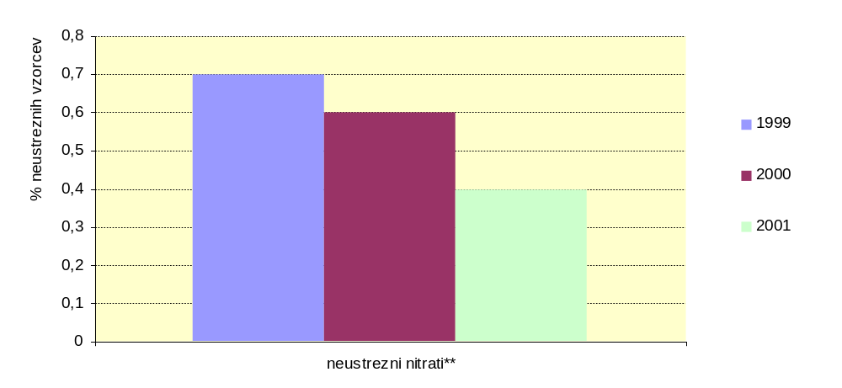
Slika 27-4: Delež neustreznih vzorcev občasnih fizikalno kemijskih preskušanj zaradi prevelike vsebnosti koncentracije nitratov v pitni vodi v sistemih javne oskrbe s pitno vodo, ki oskrbujejo za najmanj 5.000 prebivalcev v letih 1999 - 2001 v RS (Pojasnila ** glej v Podatkih in virih)
Vir: Zbirka podatkov o sistemih za oskrbo s pitno vodo, Inštitut za varovanje zdravja, 2002.

Cilji
Cilj je ugotoviti dejansko stanje na področju javne oskrbe s pitno vodo v Sloveniji, določiti vrednosti in trende mikrobioloških in fizikalno-kemijskih parametrov za oceno zdravstvene ustreznosti pitne vode ter stanje elementov varnosti oskrbe s pitno vodo, vključno z izvajanjem varovalnih ukrepov v vodovarstvenih območjih zaradi varovanja javnega zdravja in predlagati ukrepe za izboljšanje stanja.
Zakonska podlaga so zahteve Pravilnika o zdravstveni ustreznosti pitne vode (Ur. l. RS, 46/97, 52/97, 54/98 in 7/00), ki je v večji meri usklajen z direktivo EU za področje pitne vode 98/83/ES.

Ocena trenda
☺ | V Sloveniji je število hidričnih epidemij majhno, enako tudi število obolelih. Ne glede na to si je potrebno prizadevati za reden strokovni in uradni nadzor vseh javnih sistemov za oskrbo s pitno vodo. Nadzor obsega zlasti mikrobiološka in fizikalno- kemijska preskušanja vzorcev pitne vode zaradi presojanja zdravstvene ustreznosti pitne vode in elementov sistema zaradi ugotavljanja varnosti oskrbe s pitno vodo. Problematični so »manjši« sistemi, ki oskrbujejo do 1.000 državljanov. Ti javni sistemi so pretežno neurejeni (pomanjkljiva oprema, slabo vzdrževanje naprav, ne izvajajo se varstveni ukrepi v vodovarstvenih območjih) in nimajo upravljavca. Kakršen koli ukrep v teh sistemih pomembno izboljša zdravstveno ustreznost pitne vode in varnost oskrbe.  Pri toksičnih parametrih je najpogosteje presežena priporočena najvišja vrednost pesticidov, zlasti atrazina in njegovih razgradnih produktov, predvsem v sistemih za oskrbo s pitno vodo, ki uporabljajo kot vir pitne vode podtalnico. Priporočena najvišja vrednost je 0,1 μg/l. Ugotovljena koncentracija po pravilniku (ogrožanje zdravja) sicer še ne zahteva akutnih ukrepov, vendar pa opozarja na onesnaženost podtalnice s pesticidi.  Prisotnost nitratov v vzorcih pitne vode, odvzetih iz omrežij javnih sistemov, sistematično ugotavljamo od leta 1995. Število »manjših« sistemov, v katerih je razmeroma pogosto presežena koncentracija, se je bistveno zmanjšalo (število prebivalcev, oskrbovanih iz teh sistemov, se je zmanjšalo s 112.498 leta 1995 na 1.835 leta 2000.

Podatki in viri:
Podatki o zdravstveni ustreznosti pitne vode so agregirani po javnih sistemih za oskrbo s pitno vodo, ki oskrbujejo 5.000 prebivalcev ali več, za območje Slovenije.
Vir podatkov je Zbirka podatkov o sistemih za oskrbo s pitno vodo, ki se na Inštitutu za varovanje zdravja RS vsako leto dopolnjuje in spreminja skladno s posredovanimi podatki območnih zavodov za zdravstveno varstvo in glede na zahteve za poročanje. Podatke sporočijo upravljavci javnih sistemov območnim zavodom za zdravstveno varstvo, s katerimi imajo sklenjeno pogodbo, zavodi pa Inštitutu za varovanje zdravja RS, ki letno pripravi poročilo in ga posreduje Ministrstvu za zdravje RS.
Vir vsebuje podatke o upravljavcu, javnem sistemu za oskrbo s pitno vodo (tip vode, velikost sistema, število prebivalcev, ki jih oskrbuje), podatke o varnosti (urejenost varstvenih območij in izvajanje varovalnih ukrepov v njih), rezultate preskušanja vzorcev pitne vode, skladno z zahtevami Pravilnika o zdravstveni ustreznosti pitne vode (Ur. l. RS 46/97, 52/97, 54/98 in 7/00). Iz rezultatov rednih in občasnih mikrobioloških in fizikalno-kemijskih preskušanj ugotovimo zdravstveno ustreznost pitne vode ter, glede na urejenost varstvenih območij, varnost oskrbe s pitno vodo. Določimo tudi ukrepe za odpravo pomanjkljivosti in za izboljšanje stanja.
Pojasnila slike 27-1:
E.coli**: delež prebivalcev, vezanih na sisteme, v katerih se v vzorcih vode pojavlja v 5 % ali več neustreznih vzorcev zaradi ugotovljene E. coli;
fiz-kem***: delež prebivalcev, vezanih na sisteme, v katerih se v vzorcih vode pojavlja v 5 % ali več neustreznih vzorcev zaradi fizikalno-kemijskih parametrov (temperatura, barva, vidne nečistoče, okus, vonj, motnost, pH, elektroprevodnost, TOC, pogojno še železo, aluminij;
toksične snovi****: delež prebivalcev, vezanih na sisteme, pri katerih se v vzorcih vode pojavlja v 5 % ali več neustreznih vzorcev zaradi preseženih vrednosti za posamezne toksične parametre (posamezen pesticid/metabolit; skupni pesticidi; 14.600 prebivalcev istočasno izpostavljenih bromatu (leto 2000));
nesprejemljive snovi*****: delež prebivalcev, vezanih na sisteme, pri katerih se v vzorcih vode pojavlja v 5 % ali več neustreznih vzorcev zaradi preseženih vrednosti za posamezne nesprejemljive parametre (nitrati; 31.825 preb. izpostavljenih trihalometanom (THM), ki se tvorijo v pitni vodi kot stranski produkti - leto 1999).
Pojasnila slike 27-2:
neustrezni E. coli**: delež neustreznih vzorcev (odvzetih za redne in občasne preiskave) samo ali tudi zaradi E. coli;
neustrezni enterokoki***: delež neustreznih vzorcev (odvzetih za občasne mikrobiološke preiskave) samo ali tudi zaradi enterokokov;
neustrezni kombinacija****: delež neustreznih vzorcev (odvzetih za občasne mikrobiološke preiskave) samo ali tudi zaradi kombinacije E. coli in entrokokov.
Pojasnilo slike 27-3:
neustrezni pesticidi**: delež neustreznih vzorcev samo ali tudi zaradi posameznih ali skupnih pesticidov.
Pojasnilo slike 27-4:
neustrezni nitrati**: delež neustreznih vzorcev samo ali tudi zaradi nitratov.

Podatki v tabeli

28. KAKOVOST KOPALNIH VODA

Naravne kopalne vode so vse tekoče in stoječe celinske vode (reke, jezera) in morje ali deli teh voda, kjer se običajno kopa večje število ljudi in kopanje ni prepovedano. Naravne kopalne vode določi vlada, prikažejo pa se v načrtih upravljanja z vodami. Kopalno območje je vsaka površina, kjer je naravna kopalna voda, vključno s površino ob vodi za kopanje.
Urejeno naravno kopališče, na kopalnem območju, mora imeti zgrajen objekt skladno z Zakonom o varstvu pred utopitvami (Ur.l. RS, št. 44/00) in navodili upravljavca. Vsa druga naravna kopališča so neurejena.
Kopališča so namenjena za rekreativne, športne, terapevtske, vzgojne in druge dejavnosti, delimo pa jih na bazenska kopališča in kopališča ob površinskih vodah, ki se razlikujejo glede na problematiko in zahteve.
Podatki o zdravstveni ustreznosti naravnih kopalnih voda so agregirani po tipu kopalne vode (morje ter stoječe in tekoče celinske vode), po območjih nadzora – javni zavodi za zdravstveno varstvo (ZZV), po pogostnosti vzorčenja v sezoni in po mikrobiološki ter fizikalno-kemijski ustreznosti odvzetih vzorcev po posameznih tipih kopalnih voda.

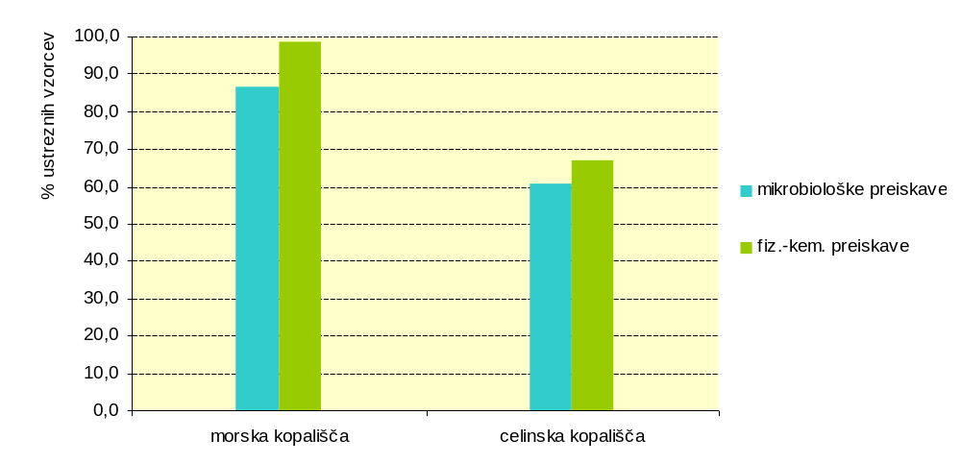
Slika 28-1: Delež ustreznih vzorcev, odvzetih za mikrobiološka in fizikalno-kemijska preskušanja po tipu kopalne vode v letu 2001
Vir: Zbirka podatkov o kopališčih ob naravnih vodah, Inštitut za varovanje zdravja RS, 2002.
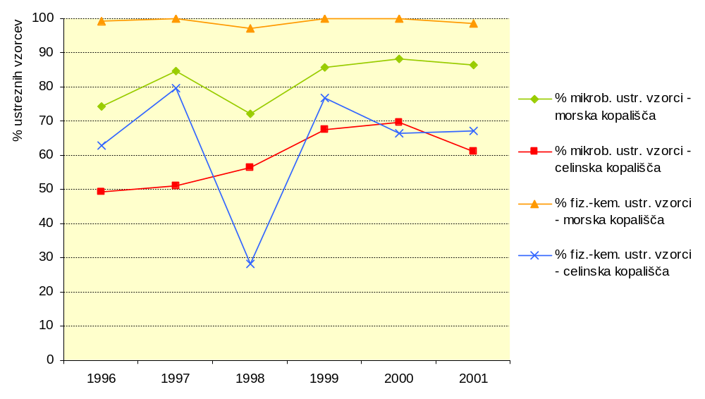
Slika 28-2: Delež ustreznih vzorcev, odvzetih za mikrobiološka in fizikalno-kemijska preskušanja po tipu kopalne vode: morje in celinske vode, v letih 1996 - 2001
Vir: Zbirka podatkov o kopališčih ob naravnih vodah, IVZ, 2002.

Cilji
Cilj je ugotoviti dejansko stanje kakovosti kopalnih voda v Sloveniji, izvajanje nadzora na posameznih kopalnih mestih zaradi varovanja javnega zdravja, določiti trende kakovosti, predlagati ukrepe za izboljšanje stanja nadzora in kakovosti kopalnih voda.

Ocena trenda
😐 | Nadzor kakovosti kopalne vode v naravnih kopališčih pravno ni zadovoljivo urejen. To področje ureja zastarela zakonodaja: Pravilnik o higienskih zahtevah za kopalne vode (Ur.l. SRS, št.: 9/88) in Uredba o klasifikaciji voda medrepubliških vodnih tokov, meddržavnih voda in voda obalnega morja Jugoslavije (Ur.l. SFRJ, št.: 6/78), kjer so za kontrolo kakovosti kopalne vode predpisani le parametri in njihove vrednosti. Vsa kopališča ob rekah, bajerjih in gramoznicah so neurejena in nimajo upravljavca, deloma tudi ob jezerih in morju. Po veljavni slovenski zakonodaji bi morali odvzemati vzorce kopalne vode vsak teden, po priporočilih direktive EU iz leta 1975 pa na 14 dni. V kopališčih ob morju, ob Blejskem in Bohinjskem jezeru in Šobčevem bajerju, ki imajo upravljavca, se opravlja vzorčenje v skladu s predpisi.  V pripravi so strokovna izhodišča za podzakonske akte na osnovi prve in tretje točke 32. člena Zakona o varstvu pred utopitvami (Ur.l.RS, št. 44/00), ki bodo usklajena tudi z direktivo EU (76/160/EGS) in Zakonom o vodah (Ur. l. RS, 67/2002)
Leta 2001 je bilo odvzetih zadosti vzorcev v 32 kopališčih ob morju, kjer so preskušanja pokazala, da je bilo mikrobiološko neustreznih 13 % vzorcev (polovica zaradi skupnih koliformnih bakterij, četrtina zaradi fekalnih koliformnih bakterij, četrtina zaradi obeh parametrov in 3 vzorci zaradi fekalnih streptokokov), fizikalno- kemijsko neustreznih pa 1 % vzorcev in sicer zaradi prisotnosti amonija.
Na 14 dni so bili odvzeti vzorci iz Blejskega in Bohinjskega jezera; mikrobiološko neustrezen je bil en vzorec (zaradi prisotnosti samo fekalnih koliformnih bakterij), fizikalno-kemijsko pa tudi eden (zaradi nitritov). V Šobčevem bajerju so bili vzorci neustrezni zaradi nitritov, v reki Sori v večjem delu zaradi skupnih in fekalnih koliformnih bakterij ter nitritov. Na vseh ostalih kopalnih mestih ob tekočih in stoječih celinskih vodah, kjer se običajno v sezoni kopa večje število kopalcev, je bil ponekod odvzet le po en vzorec vode.
Zaradi premajhnega števila odvzetih vzorcev, za večino kopališč, kjer se ljudje tradicionalno kopajo, ni mogoče podati ocene o kakovosti kopalne vode. Kopališča, zlasti ob rekah, gramoznicah in bajerjih, so popolnoma neurejena, v njih pa je bil odvzet večinoma le po en vzorec vode ali odvzema sploh ni bilo.
Glede na zahteve EU bo treba poročati o kakovosti kopalnih voda na osnovi izvajanja monitoringa. V ta namen smo v letu 2001 določili kopališča ob naravnih vodah, kjer se tradicionalno kopa povprečno na dan (zlasti ob koncu tedna) najmanj 100 ljudi. Tako smo določili okoli 50 kopališč, od katerih bo država izbrala tista (ali vsa), za katera se bo obvezala, da bo zanje poročala.

Podatki in viri:
Vir podatkov je Zbirka podatkov o kopališčih ob naravnih vodah, ki se na Inštitutu za varovanje zdravja RS vsako leto dopolnjuje in spreminja skladno s posredovanimi podatki območnih ZZV in glede na zahteve za poročanje. Podatke sporočajo upravljavci javnih kopališč območnim zavodom, s katerimi imajo sklenjeno pogodbo, zavodi pa Inštitutu za varovanje zdravja RS, ki letno pripravi poročilo in ga posreduje Ministrstvu za zdravje RS. Na nekaterih kopališčih, kjer se običajno kopa večje število kopalcev in nimajo upravljavca, odvzemajo zavodi vzorce za preskušanje ne glede na odsotnost upravljavca.
Vir vsebuje podatke o kraju, kjer je kopališče, imenu vode in imenu kopališča, tipu kopalne vode, vzpostavljenem nadzoru, pogostnosti vzorčenja, številu odvzetih vzorcev za mikrobiološka in fizikalno-kemijska preskušanja ter številu neustreznih vzorcev in vzroku neustreznosti v skladu s Pravilnikom o higienskih zahtevah za kopalne vode (Ur. l. SRS, št.: 9/88). Iz rezultatov preskušanj se oceni o higienska ustreznost kopalne vode in določijo ukrepi za odpravo pomanjkljivosti in izboljšanje stanja zaradi varovanja javnega zdravja.
Podatki se agregirajo letno ( poročanje območnih zavodov in laboratorija IVZ) in se objavljajo kot letno poročilo za Ministrstvo za zdravje RS.

Podatki v tabeli

29. OKOLJSKE TAKSE IN DRUGE DAJATVE ZA OBREMENJEVANJE OKOLJA

Okoljske takse in druge dajatve za obremenjevanje okolja so ekonomski instrumenti varstva okolja, ki pomenijo povračilo stroškov za škodo, ki jo povzroči povzročitelj obremenjevanja okolja. V Sloveniji so predpisani: taksa za obremenjevanje zraka z emisijami CO₂ , taksa za obremenjevanje voda, taksa za obremenjevanje okolja zaradi odlaganja odpadkov, taksa za obremenjevanje okolja zaradi uporabe mazalnih olj in tekočin ter vodna povračila.

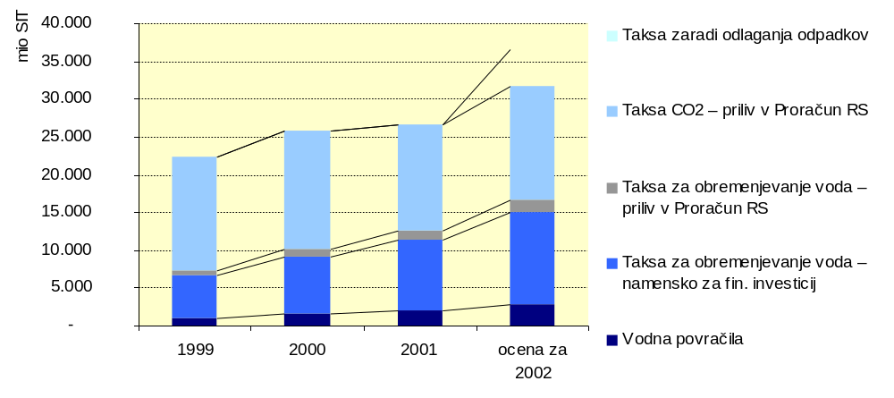
Slika 29-1: Finančni učinki dajatev iz naslova obremenjevanja okolja

Vir: Ministrstvo za finance (Bilanca odhodkov in prihodkov proračuna RS), Generalni carinski urad, interni podatki MOP in ARSO (baza Vodna povračila, takse in koncesije, baza Viri onesnaženja, baza Ravnanje z odpadki), 2002.

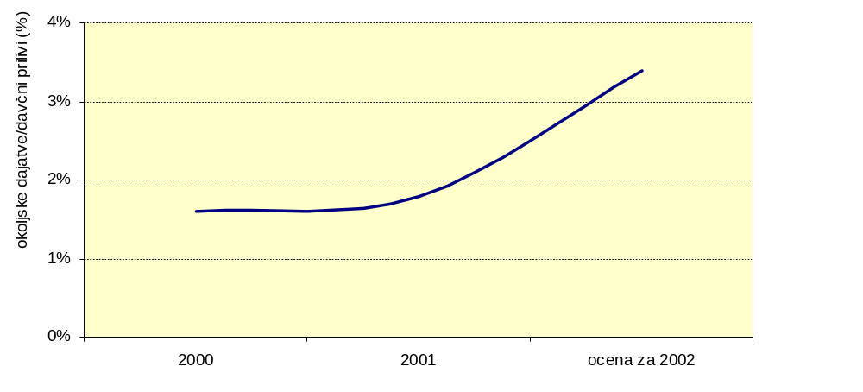
Slika 29-2: Delež dajatev za obremenjevanje okolja v davčnih prihodki proračuna RS
Vir: Bilten javnih financ (Ministrstvo za finance).

Cilji
Povečevanje deleža sredstev za varstvo okolja in vse bolj razširjena uveljavitev načela »povzročitelj obremenjevanja okolja plača«
Vsi ekonomski instrumenti varstva okolja so uvedeni na podlagi 80. člena Zakona o varstvu okolja (Ur. l. RS, 32/92, 1/96):
- Uredba o taksi za obremenjevanje voda (Ur. l. RS, 41/95, 44/95, 8/96, 124/00 in 49/01)
- Uredba o vodnih povračilih (Ur. l. RS, 41/95, 84/97, 124/00, 110/01)
- Uredba o taksi za obremenjevanje zraka z emisijami CO₂ (Ur. l. RS, 68/96, 2/97, 5/97, 24/99, 65/98, 51/99, 42/00)
- Uredba o taksi za obremenjevanje okolja zaradi odlaganja odpadkov (Ur. l. RS, 70/01)
- Uredba o taksi za obremenjevanje okolja zaradi uporabe mazalnih olj in tekočin (Ur. l. RS, 2/02)
Bistveni dokumenti EU in v njih opredeljeni cilji:
V skladu z osnovnim načelom politike varstva okolja mora povzročitelj obremenjevanja okolja poravnati vse stroške škode, povzročene okolju. Povzročitelj obremenjevanja okolja je v skladu z omenjenim načelom škodo (oz. s sanacijo te škode povzročene stroške) dolžan vključiti med proizvodne stroške in tako v ceno svojega proizvoda. Če stroškov škode ne more poravnati neposredni povzročitelj, torej onesnaževalec, je te stroške treba eksternalizirati, kar pomeni, da jih morajo plačati drugi člani družbe.
K temu obvezujejo določila 174. člena Sporazuma, ki ustanavlja Evropsko skupnost (EC Treaty), v slovenskem pravnem redu pa določila 80. člena Zakona o varstvu okolja (Ur. l. RS, 32/93 in 1/96).

Ocena trenda
☺ | Načelo “povzročitelj obremenjevanja okolja plača škodo, povzročeno okolju” se v zadnjih letih uresničuje v vse večjem obsegu na vse več področjih (odpadne vode, ravnanje z odpadki, učinkovita raba energije). Predvsem na področju zbiranja in čiščenja odpadnih voda pomeni taksa za obremenjevanje voda primaren namenski vir financiranja izgradnje infrastrukturnih objektov in naprav. Enako pričakuje zakonodajalec na področju izgradnje infrastrukture za ravnanje z odpadki in pri zmanjševanja emisij toplogrednih plinov. Upoštevajoč politiko državnih pomoči je tako zavezanec za plačilo takse za obremenjevanje voda, takse za obremenjevanje okolja zaradi odlaganja odpadkov in takse za obremenjevanje zraka z emisijami CO_{2,} oproščen plačila dajatve, če dokaže, da je sredstva vložil v ukrepe sanacije oz. zmanjšanja obremenjevanja okolja na zadevnem področju.  Iz leta v leto se povečuje delež dajatev iz naslova obremenjevanja okolja v vseh davčnih prihodkih proračuna RS. Ocenjuje se, da bo ta v letu 2002 že 3,4 %, kar sodi k začetku uresničevanja okoljske reforme javnih financ, katere cilj je zmanjšanje fiskalnih obremenitev stroškov dela na račun povečanja fiskalnih obremenitev onesnaževanja okolja.

Podatki in viri:
Ministrstvo za finance, Sektor za analize, metodologijo in bilance javnih financ izdaja mesečna poročila o realizaciji državnega proračuna za posamezno proračunsko leto v okviru bilance prihodkov in odhodkov državnega proračuna.
Agencija RS za okolje na podlagi poročil zavezancev po naslednjih uredbah:
- Uredba o taksi za obremenjevanje voda (Ur. l. RS, 41/95, 44/95, 8/96, 124/00 in 49/01)
- Uredba o vodnih povračilih (Ur. l. RS, 41/95, 84/97, 124/00, 110/01)
- Uredba o taksi za obremenjevanje zraka z emisijami CO₂ (Ur. l. RS,. 68/96, 2/97, 5/97, 24/99, 65/98, 51/99, 42/00)
- Uredba o taksi za obremenjevanje okolja zaradi odlaganja odpadkov (Ur. l. RS, 70/01)
- Uredba o taksi za obremenjevanje okolja zaradi uporabe mazalnih olj in tekočin (Ur. l. RS,. 2/02)
vodi baze podatkov (baza Vodna povračila, takse in koncesije, baza Viri onesnaženja, baza Ravnanje z odpadki), ki vsebujejo informacije o okoljskih taksah in drugih dajatvah za varstvo okolja.

Podatki v tabeli

Sektorji | 1997 | 1998 | 1999 | 2000 | 2001
Indikator rabe vodnih virov | 2,46% | 2,47% | 2,45% | 2,50% | 2,47%
Energetika | 1,72% | 1,73% | 1,70% | 1,75% | 1,75%
Industrija | 0,43% | 0,43% | 0,43% | 0,43% | 0,38%
Javna vodooskrba | 0,30% | 0,30% | 0,30% | 0,31% | 0,31%
Kmetijstvo | 0,01% | 0,02% | 0,03% | 0,02% | 0,03%
Tabela 1-1: Indikator rabe vodnih virov v Sloveniji po sektorjih
Vir: Banka hidroloških podatkov, ARSO, 2002; Baza vodna povračila, takse in koncesije, ARSO, 2002.

Sektorji | Slovenija 2001 | Evropa 1999
Javna vodooskrba | 12,54% | 19,00%
Kmetijstvo | 1,06% | 35,00%
Industrija | 15,60% | 11,00%
Energetika | 70,81% | 29,00%
Ostalo | 0,00% | 6,00%
Skupaj | 100,00% | 100,00%

Tabela 1-2: Struktura rabe vode po sektorjih v Sloveniji in Evropi
Vir: podatki za Slovenijo: Banka hidroloških podatkov, ARSO, 2002; Baza vodna povračila, takse in koncesije, ARSO, 2002; podatki za Evropo: Water Exploitation, Indicator fact sheet. European Environment Agency, 2002.

 | Slovenija 1997-2001 | Severna Evropa 1995 | Centralna Evropa 1997 | AC6 1997 | Južna Evropa 1997
Skupaj | 2,47% | 0,88% | 11,80% | 12,10% | 23,50%

Tabela 1-3: Indikator rabe vodnih virov v Sloveniji in evropskih regijah
Vir: podatki za Slovenijo: Banka hidroloških podatkov, ARSO, 2002; Baza vodna povračila, takse in koncesije, ARSO, 2002; podatki za Evropo: Water Exploitation, Indicator fact sheet. European Environment Agency, 2002.

Leto | greznice | primarno čiščenje | sekundarno čiščenje | terciarno čiščenje
1998 | 45,0 | 10,53 | 5,89 | 2,55
1999 | 45,0 | 8,44 | 7,59 | 3,17
2000 | 45,0 | 9,26 | 4,73 | 4,50
2001 | 45,0 | 8,66 | 6,68 | 4,97
cilj za 2005 | 44,0 | 5,05 | 40,20 | 5,16

Tabela 2-1: Delež prebivalcev Slovenije, katerih komunalne odpadne vode se čistijo na komunalnih ali skupnih čistilnih napravah (ČN) in greznicah ter ciljni delež, predviden za leto 2005
Vir: Baza Komunalne in skupne čistilne naprave (ARSO), 2002; strokovna ocena.

Leto | greznice | primarno čiščenje | sekundarno čiščenje | terciarno čiščenje
1998 | 65,7 | 33,62319 | 15,49635 | 7,41768
1999 | 65,7 | 27,66184 | 20,78582 | 10,93904
2000 | 65,7 | 25,74129 | 12,63989 | 16,95728
2001 | 65,7 | 28,08777 | 15,44535 | 15,96832
cilj za 2005 | 64,24 | 16,59975 | 103,7826 | 18,56824

Tabela 2-2: Količina čiščene odpadne vode na komunalnih ali skupnih čistilnih napravah in greznicah ter ciljna količina, postavljena za leto 2005 (v mio m³/leto)
Vir: Baza Komunalne in skupne čistilne naprave (ARSO), 2002; strokovna ocena.

Leto | I. razred | I - II razred | II razred | II - III razred | III razred | III - IV razred | IV razred
1992 | 0,00 | 2,88 | 31,73 | 29,81 | 23,08 | 3,85 | 8,65
1993 | 0,97 | 6,80 | 36,89 | 17,48 | 23,30 | 3,88 | 10,68
1994 | 0,00 | 4,90 | 37,25 | 28,43 | 19,61 | 1,96 | 7,84
1995 | 1,98 | 3,96 | 40,59 | 23,76 | 20,79 | 3,96 | 4,95
1996 | 1,05 | 4,21 | 38,95 | 12,63 | 32,63 | 4,21 | 6,32
1997 | 1,08 | 0,00 | 46,24 | 10,75 | 33,33 | 3,23 | 5,38
1998 | 1,09 | 3,26 | 40,22 | 17,39 | 28,26 | 5,43 | 4,35
1999 | 2,17 | 3,26 | 40,22 | 16,30 | 29,35 | 3,26 | 5,43
2000 | 0,95 | 0,95 | 54,29 | 14,29 | 22,86 | 0,95 | 5,71

Tabela 3-1: Indikator kakovosti vodotokov - delež zajemnih mest v določenem kakovostnem razredu
Vir: Enotna baza podatkov monitoringa kakovosti voda, ARSO, 2002.

Vodonosniki | nikoli (0%) | pogosto (50%) | vedno (100%)
Prekmursko polje (5) | 3 | 0 | 2
Mursko polje (3) | 2 | 0 | 1
Sp. Savinjska dolina (7) | 2 | 3 | 2
Dolina Bolske (3) | 0 | 2 | 1
Ljubljansko polje (9) | 8 | 0 | 0
Brežiško polje (4) | 3 | 1 | 0
Krško polje (8) | 7 | 1 | 0
Rižana izvir (1) | 1 | 0 | 0
Tabela 4-1: Pogostost preseganja mejne vrednosti za nitrate (50 mg NO₃/l) osmih vodonosnikih Slovenije v letu 2000 (številke v oklepajih pomenijo število merilnih mest na posameznem vodonosniku)
Vir: Enotna baza podatkov monitoringa kakovosti voda (ARSO), 2002.

Države | št. vodono-snikov | referenčno leto | nikoli | redko (<15 %) | pogosto (25-50 %) | zelo pogosto (>50 %)
(AT) Avstrija | 14 | 2001 | 5 | 5 | 3 | 1
(BE) Belgija | 2 | 2001 | 1 | 1 | 0 | 0
(BG) Bolgarija | 64 | 2001 | 46 | 5 | 7 | 6
(CZ) Češka | 39 | 2000 | 21 | 13 | 2 | 3
(DE) Nemčija | 2 | 2000 | 0 | 1 | 0 | 1
(DK) Danska | 3 | 2000 | 0 | 3 | 0 | 0
(EE) Estonija | 5 | 2000 | 4 | 1 | 0 | 0
(ES)Španija | 3 | 1999 | 0 | 1 | 0 | 2
(FI) Finska | 26 | 1998 | 26 | 0 | 0 | 0
(GR)Grčija | 65 | 1998 | 55 | 4 | 2 | 4
(HU)Madžarska | 11 | 1999 | 8 | 3 | 0 | 0
(IE) Irska | 3 | 1998 | 3 | 0 | 0 | 0
(LT)Litva | 5 | 2000 | 5 | 0 | 0 | 0
(LV) Latvija | 4 | 2000 | 4 | 0 | 0 | 0
(NL) Nizozemska | 8 | 2001 | 3 | 4 | 1 | 0
(PL)Poljska | 3 | 2000 | 2 | 1 | 0 | 0
(SE) Švedska | 3 | 2000 | 3 | 0 | 0 | 0
(SI) Slovenija | 5 | 2000 | 2 | 1 | 1 | 1
(SK) Slovaška | 10 | 2000 | 2 | 4 | 4 | 0
(UK) Združeno Kraljestvo | 4 | 1998 | 1 | 2 | 1 | 0
EEA | 279 |  | 191 | 49 | 21 | 18
Tabela 4-2: Pogostost preseganja mejne vrednosti za nitrate – primerjava Slovenije
z nekaterimi evropskimi državami
Vir: Enotna baza podatkov monitoringa kakovosti voda (ARSO), 2002; Nitrates in Groundwater, Indicator fact sheet, European Environment Agency, 2002.

država | št. vodonosnikov | padajoči trend | obrnjeni trend | brez trenda | rastoči trend
(AT) Avstrija | 13 | 5 | 0 | 8 | 0
(BE) Belgija | 17 | 0 | 0 | 2 | 0
(DE) Nemčija | 1 | 0 | 0 | 1 | 0
(DK)Danska | 3 | 0 | 1 | 2 | 0
(EE) Estonija | 22 | 2 | 2 | 18 | 0
(ES) Španija | 1 | 0 | 0 | 0 | 1
(FI) Finska | 41 | 12 | 7 | 10 | 12
(HU) Madžarska | 10 | 3 | 0 | 7 | 0
(LT) Litva | 2 | 1 | 0 | 1 | 0
(LV) Latvija | 1 | 0 | 0 | 1 | 0
(NL) Nizozemska | 9 | 0 | 0 | 9 | 0
(SE) Švedska | 3 | 1 | 0 | 1 | 1
(SI) Slovenija | 5 | 4 | 0 | 4 | 0
(SK) Slovaška | 10 | 1 | 1 | 6 | 2
(UK) Združeno Kraljestvo | 3 | 0 | 0 | 1 | 2
Tabela 4-3: Vodonosniki, kjer so statistično ugotovljeni dolgoročni trendi gibanj koncentracij nitratov v podzemni vodi – primerjava Slovenije (obdobje od 1993 do 2000) z nekaterimi evropskimi državami
Vir: Enotna baza podatkov monitoringa kakovosti voda (ARSO), 2002; Nitrates in Groundwater, Indicator fact sheet, European Environment Agency, 2002.

Vodonosniki | nikoli (0%) | pogosto (50%) | vedno (100%)
Prekmursko polje (5) | 2 | 1 | 2
Mursko polje (3) | 3 | 0 | 0
Sp. Savinjska dolina (7) | 4 | 2 | 1
Dolina Bolske (3) | 1 | 2 | 0
Ljubljansko polje (9) | 8 | 0 | 0
Brežiško polje (4) | 4 | 0 | 0
Krško polje (8) | 8 | 0 | 0
Rižana izvir (1) | 1 | 0 | 0
Tabela 5-1: Pogostost preseganja mejne vrednosti za vsoto pesticidov (0,5 µg/l) v osmih vodonosnikih Slovenije v letu 2000 (številke v oklepajih pomenijo število merilnih mest na posameznem vodonosniku)
Vir: Enotna baza podatkov monitoringa kakovosti voda (ARSO).

Vrsta pesticida | št. meritev >0,1 (pesticidi skupno >0,5) | št. vseh meritev
Alaklor | 0 | 151
Metolaklor | 3 | 151
Atrazin | 43 | 231
Desetil-atrazin | 50 | 231
Desizopropil-atrazin | 0 | 231
Simazin | 0 | 231
Propazin | 0 | 231
Prometrin | 0 | 231
Bromacil | 0 | 16
Pesticidi (skupno) | 231 | 231
Tabela 5-2: Število meritev, kjer je koncentracija posameznega pesticida v letu 2000 presegla 0,1 µg/l, vsota pesticidov pa 0,5 µg/l
Vir: Enotna baza podatkov monitoringa kakovosti voda (ARSO), 2002.

Vrsta pesticida | Slovenija | EU
Alaklor | 0,0 | 0,0
Metolaklor | 7,69 | /
Atrazin | 30,0 | 6,6
Desetil-atrazin | 37,5 | 2,1
Desizopropil-atrazin | 0,0 | /
Simazin | 0,0 | 0,2
Propazin | 0,0 | /
Prometrin | 0,0 | /
Bromacil | 0,0 | /
Pesticidi (skupno) | 22,5 | /
Tabela 5-3: Delež merilnih mest, kjer je koncentracija posameznega pesticida v letu 2000 presegla 0,1 µg/l, vsota pesticidov pa 0,5 µg/l – primerjava z Evropo
Vir: Enotna baza podatkov monitoringa kakovosti voda (ARSO).

Leto | Emisije žveplovega dioksida | NECD ciljna tirnica
1990 | 100%
1991 | 92%
1992 | 95%
1993 | 93%
1994 | 90%
1995 | 64%
1996 | 57%
1997 | 60%
1998 | 63%
1999 | 53%
2000 |  | 49%
2001 |  | 46%
2002 |  | 42%
2003 |  | 39%
2004 |  | 35%
2005 |  | 32%
2006 |  | 28%
2007 |  | 24%
2008 |  | 21%
2009 |  | 17%
2010 |  | 14%
Tabela 6-1: Trendi emisij SO₂ za Slovenijo in 2010 ciljna vrednost
Vir: Državne emisijske evidence, ARSO 2002.

Sektor | 1999 (kt) | delež
Energetika | 90,74 | 87%
Industrijske kotlovnice | 6,65 | 6%
Mala kurišča | 4,76 | 5%
Cestni promet | 1,93 | 2%
Ostali promet | 0,06 | 0%
Tabela 6-2: Emisije SO₂ za Slovenijo razdeljene po sektorjih v letu 1999
Vir: Državne emisijske evidence, ARSO 2002.

Sektor | 1990-1999
Energetika | - 41 %
Industrijske kotlovnice | - 68 %
Mala kurišča | - 73 %
Cestni promet | - 42 %
Ostali promet | - 89 %
Tabela 6-3: Spremembe emisij SO₂ po posameznih sektorjih v obdobju 1990 - 1999
Vir: Državne emisijske evidence, ARSO 2002.

Sektor | 1990-1999
Energetika | - 68 %
Industrijske kotlovnice | - 16 %
Mala kurišča | - 14 %
Cestni promet | - 1 %
Ostali promet | 0 %
Tabela 6-4: Prispevek k spremembam emisij SO₂ za posamezen sektor v obdobju 1990-1999
Vir: Državne emisijske evidence, ARSO 2002.

Država | 1990 - 1999 | 1990-2010 NECD ciljna vrednost
Grčija | 7% | 3%
Portugalska | 4% | -55%
Irska | -15% | -77%
Španija | -27% | -64%
Italija | -44% | -71%
Francija | -47% | -71%
Slovenija | -47% | -86%
Belgija | -50% | -73%
Nizozemska | -51% | -75%
Švedska | -52% | -49%
Avstrija | -54% | -57%
Finska | -66% | -57%
Združeno Kraljestvo | -68% | -84%
Danska | -69% | -70%
Luksembourg | -74% | -73%
Nemčija | -84% | -90%
EU15 | -59% | -76%
Tabela 6-5: Spremembe emisij SO₂ od leta 1990 v primerjavi z NECD ciljno vrednostjo
Vir: Državne emisijske evidence, ARSO 2002.

Država | indikator
Portugalska | 29
Irska | 20
Grčija | 5
Španija | 2
Slovenija | -8
Italija | -12
Francija | -15
Belgija | -17
Nizozemska | -17
EU15 | -24
Avstrija | -28
Švedska | -30
Združeno Kraljestvo | -30
Danska | -38
Finska | -41
Luksembourg | -41
Nemčija | -44
Tabela 6-6: Indikatorji za približevanje ciljni vrednosti iz NECD za leto 2010
Vir: Državne emisijske evidence, ARSO 2002.

Leto | Emisije dušikovih oksidov | NECD ciljna tirnica
1990 | 100%
1991 | 91%
1992 | 92%
1993 | 99%
1994 | 104%
1995 | 105%
1996 | 111%
1997 | 111%
1998 | 100%
1999 | 92%
2000 |  | 90%
2001 |  | 88%
2002 |  | 86%
2003 |  | 84%
2004 |  | 82%
2005 |  | 80%
2006 |  | 78%
2007 |  | 77%
2008 |  | 75%
2009 |  | 73%
2010 |  | 71%
Tabela 7-1: Trendi emisij NO_{x} za Slovenijo in 2010 ciljna vrednost
Vir: Državne emisijske evidence, ARSO, 2002.

Sektor | 1999 (kt) | delež
Energetika | 15,11 | 26%
Industrijske kotlovnice | 3,23 | 6%
Mala kurišča | 3,07 | 5%
Cestni promet | 36,23 | 62%
Ostali promet | 0,51 | 1%
Tabela 7-2: Emisije NO_{x} za Slovenijo razdeljene po sektorjih v letu 1999
Vir: Državne emisijske evidence, ARSO, 2002.

Sektor | 1990-1999
Energetika | -11%
Industrijske kotlovnice | -30%
Mala kurišča | 99%
Cestni promet | -1%
Ostali promet | -86%
Tabela 7-3: Spremembe emisij NO_{x} po posameznih sektorjih v obdobju 1990 - 1999
Vir: Državne emisijske evidence, ARSO, 2002.

Sektor | 1990-1999
Energetika | -37%
Industrijske kotlovnice | -26%
Mala kurišča | 29%
Cestni promet | -6%
Ostali promet | -60%
Tabela 7-4: Prispevek k spremembam emisij NOx za posamezen sektor v obdobju 1990 – 1999
Vir: Državne emisijske evidence, ARSO, 2002.

Država | Emisije dušikovih oksidov | NECD ciljna tirnica
Grčija | 17% | 6%
Portugalska | 16% | -21%
Španija | 3% | -27%
Irska | 0% | -45%
Slovenija | -8% | -29%
Avstrija | -11% | -47%
Belgija | -14% | -48%
Finska | -17% | -43%
Francija | -18% | -57%
Danska | -23% | -53%
Italija | -23% | -49%
Nizozemska | -27% | -55%
Luksembourg | -31% | -53%
Švedska | -34% | -63%
Nemčija | -39% | -61%
Združeno Kraljestvo | -42% | -58%
EU15 | -25% | -51%
Slika 7-5: Spremembe emisij NO_{x} iz leta 1990 v primerjavi z NECD ciljno vrednostjo
Vir: Državne emisijske evidence, ARSO, 2002.

Država | indikator
Portugalska | 26
Irska | 21
Španija | 15
Grčija | 15
Avstrija | 10
Belgija | 7
Francija | 7
Slovenija | 5
Finska | 2
Danska | 1
Italija | -1
Nizozemska | -2
EU15 | -2
Švedska | -6
Luksembourg | -7
Nemčija | -12
Združeno Kraljestvo | -16
Tabela 7-6: Indikator približevanja ciljni vrednosti iz NECD za leto 2010
Vir: Državne emisijske evidence, ARSO,2002.

 | Delež prebivalstva v razredu izpostavljenosti
Leto | 0 dni | 1 - 3 dni | 4 - 9 dni | >9 dni | skupaj
1992 | 5,72 | 0,0 | 0 | 94,27 | 100,00
1993 | 5,72 | 0 | 22,08 | 72,18 | 100,00
1994 | 5,72 | 78,52 | 0 | 15,74 | 100,00
1995 | 27,81 | 56,44 | 8,38 | 7,36 | 100,00
1996 | 36,19 | 56,44 | 0 | 7,36 | 100,00
1997 | 84,25 | 8,38 | 0 | 7,36 | 100,00
1998 | 36,19 | 56,44 | 0 | 7,36 | 100,00
1999 | 92,63 | 0 | 0 | 7,36 | 100,00
2000 | 84,25 | 8,38 | 0 | 7,36 | 100,00
Tabela 8-1: Izpostavljenost urbanega prebivalstva v Sloveniji (frekvenčna porazdelitev razredov izpostavljenosti) povprečnim dnevnim koncentracijam SO₂, ki presegajo 125 μg/m³
Vir: Baza podatkov avtomatskih meritev kakovosti zraka (ANAS), ARSO, 2002.

Leto | Ljubljana | Maribor | Celje | Trbovlje | Zagorje | Hrastnik | Velenje | Šoštanj
1992 | 38 | 22 | 50 | 59 | 61 | 50 | 0 | 41
1993 | 28 | 7 | 36 | 53 | 48 | 28 | 1 | 37
1994 | 2 | 1 | 18 | 25 | 28 | 4 | 1 | 25
1995 | 3 | 0 | 8 | 21 | 14 | 4 | 0 | 14
1996 | 1 | 0 | 0 | 7 | 6 | 3 | 0 | 22
1997 | 0 | 0 | 1 | 1 | 0 | 1 | 0 | 1
1998 | 1 | 0 | 0 | 4 | 5 | 0 | 0 | 34
1999 | 0 | 0 | 0 | 3 | 4 | 2 | 1 | 30
2000 | 0 | 0 | 2 | 1 | 3 | 1 | 0 | 44
Tabela 8-2: Število dni s preseženo mejno dnevno koncentracijo SO₂ 125 μg/m³
Vir: Baza podatkov avtomatskih meritev kakovosti zraka (ANAS), ARSO, 2002.

Leto | 0 | 1 - 30 | 31 - 60 | >60
1995 | 0 | 0 | 0 | 100
1996 | 0 | 0 | 0 | 100
1997 | 0 | 25,41176 | 9,647059 | 64,94118
1998 | 0 | 25,41176 | 64,94118 | 9,647059
1999 | 0 | 35,05882 | 64,94118 | 0
2000 | 0 | 35,05882 | 64,94118 | 0
Tabela 9-1: Izpostavljenost urbanega prebivalstva v Sloveniji (frekvenčna porazdelitev razredov izpostavljenosti) 8-urnim koncentracijam ozona, ki presegajo 110 μg/m³
Vir: Baza podatkov avtomatskih meritev kakovosti zraka (ANAS), ARSO, 2002.

Leto | Ljubljana | Maribor | Celje | Trbovlje | Hrastnik | Velenje
1995 | 92 | nm* | nm* | nm* | nm* | nm*
1996 | 67 | nm* | nm* | nm* | nm* | nm*
1997 | 52 | 3 | 46 | nm* | 30 | nm*
1998 | 48 | 13 | 98 | 35 | 84 | 36
1999 | 48 | 1 | 18 | 10 | 29 | 27
2000 | 92 | 1 | 18 | 10 | 87 | 21
nm*: ni bilo meritev
Tabela 9-2: Število 8-urnih intervalov s preseženo koncentracijo ozona 110 μg/m³
Vir: Baza podatkov avtomatskih meritev kakovosti zraka (ANAS), ARSO, 2002.

 | 1989 | 1995 | 1997 | 1998 | 1999 | 2000
EU skupaj CFC, CTC, MCF | 273300 | 10500 | 5960 | 4910 | 3810 | /
EU skupaj haloni | 48700 | 0 | 0 | 0 | 0 | /
EU skupaj HCFC | 1960 | 2970 | 3120 | 3050 | 2730 | /
EU metil bromid |  | 10600 | 10600 | 7100 | 7500 | /
Tabela 10-1: Prodaja ozonu škodljivih snovi na trgu EU (ODP v tonah) (EEA 18)
Vir: Consumption of ozone depleting substances. Indicator fact sheet. European Environment Agency, 2002.

 | 1989 | 1995 | 1997 | 1998 | 1999 | 2000
SL skupaj CFC, CTC, MCF | 2509,38 | 403,19 | 0,45 | 0,14 | 0,14 | 0,53
SL skupaj haloni |  | 0,00 | 0,00 | 0,00 | 0,00 | 0,00
SL skupaj HCFC | 1,10 | 16,19 | 8,57 | 7,22 | 5,86 | 7,27
SL metil bromid |  | 0,60 | 0,13 | 0,00 | 0,00 | 0,00
Tabela 10-2: Poraba ozonu škodljivih snovi v Sloveniji (ODP v tonah)
Vir: Podatkovna baza za snovi, ki povzročajo tanjšanje ozonskega plašča, ARSO, 2002 (podatki za leta 1997-2000); evidenca GZS (za leto 1989); Statistični letopis RS, Statistični urad RS (podatki za leto 1995).

Oznake podatkov:
CFC = klorofluoroogljikovodik,
CTC = ogljikov tetraklorid,
MCF = 1,1,1-trikloroetan
HCFC = delno halogenirani klorofluoroogljikovodik
drugi HCFC - npr. HCFC 141b, HCFC 142b
"skupaj" pomeni količine snovi, preračunane z ODP (ozone depleting potential = dejavnik škodljivosti) za posamezne snovi, določen v Montrealskem protokolu

Sektor | emisije v ekvivalentih CO2 (Gg) | delež
Proizvodnja el. energije in toplote | 5458 | 28%
Industrija in gradbeništvo - poraba energije | 2404 | 12%
Promet | 3643 | 19%
Gospodinjstva, komercialni sektor | 3290 | 17%
Industrijski procesi | 1064 | 5%
Kmetijstvo | 2240 | 11%
Odpadki | 1172 | 6%
Drugo | 352 | 2%
Tabela 11-1: Emisije neposrednih toplogrednih plinov (CO₂, CH₄, N₂O, CF₄, C₂F₆, HFC, SF₆ - ekvivalentov CO₂) po sektorjih onesnaževanja leta 1999
Vir: Evidence emisij toplogrednih plinov za leta 1986 ter 1990-1996, 1999 obdelava: dr. Janko Seljak, 2002.

Leto | EU | Slovenija
1986 |  | 100%
1990 | 100% | 92%
1991 | 100% | 89%
1992 | 98% | 88%
1993 | 96% | 91%
1994 | 96% | 92%
1995 | 97% | 96%
1996 | 99% | 99%
1997 | np | 99%
1998 | np | 98%
1999 | 96% | 98%
cilj 2008-2012 | 92% | 92%
Tabela 11-2: Indeks emisij toplogrednih plinov glede na zastavljen cilj za leta 2008 - 2012 (Slovenija 8% zmanjšanje glede na vrednost leta 1986, EU 8% glede na leto 1990)
Vir: Evidence emisij toplogrednih plinov za leta 1986 ter 1990-1996, 1999; 2002; Total EU greenhouse gas emissions, Indicator Fact Sheet, European Environment Agency, 2002.

Kategorije | delež
grajene (umetne) površine | 2,7%
kmetijska zemljišča | 34,1%
gozdovi in delno naravna zemljišča | 62,6%
mokrišča | 0,2%
vode | 0,4%
Tabela 12-1: Sestava kategorij pokrovnosti po CLC 1995 v Sloveniji

Vir: CORINE Land cover Slovenija 1995, Ministrstvo za okolje, prostor in energijo, 1998.

Država | razmerje
Finska | 3,28
Slovenija | 1,7
Švedska | 1,19
Avstrija | 0,64
EU skupaj | 0,57
Luksemburg | 0,53
Portugalska | 0,51
Španija | 0,47
Nemčija | 0,42
Francija | 0,39
Italija | 0,3
Grčija | 0,29
Belgija | 0,26
Danska | 0,12
Združeno Kraljestvo | 0,11
Nizozemska | 0,09
Irska | 0,05
Tabela 12-3: Razmerje med gozdom ter kmetijskimi in pozidanimi zemljišči v Sloveniji in primerjava z nekaterimi evropskimi državami

Vir: CORINE Land cover Slovenija 1995, Ministrstvo za okolje, prostor in energijo, 1998.

Država | povprečno št. točk
Italija | 0,6
Avstrija | 0,7
Nizozemska | 0,7
Švedska | 0,7
Grčija | 0,8
Nemčija | 0,8
Španija | 0,8
Luxemburg | 0,9
Združeno Kraljestvo | 1,0
Belgija-Valonska | 1,2
Danska | 1,2
Francija | 1,2
Belgija-Flandrija | 1,3
Portugalska | 1,4
Slovenija | 1,4
Finska | 1,6
Tabela 13-2: Skladnost nacionalnih operativnih programov v okviru nitratne direktive: povprečje točkovanja 12 ukrepov iz nacionalnih operativnih programov
Vir: Nitrate Vulnerable Zones and related Action Programmes. Indicator Fact Sheet. European Environment Agency, 2002. Za Slovenijo: strokovna ocena MOP, ARSO.

Leto | narodni park | regijski park | krajinski park | cilj
1992 | 4,14 | 1,01 | 1,6
2002 | 4,14 | 1,03 | 2,24
2008 |  |  |  | 30
Tabela 14-1: Delež površine Slovenije, ki je bil zavarovan s predpisi, ter ciljni delež v letu 2008
Vir: Baza zavarovanih območij (ARSO), 2002.

Leto | II / V razred | III razred | V razred
1992 | 838,08 | 3,34 | 525,2
2002 | 838,08 | 7,4 | 654,6
Tabela 14-2: Površina zavarovanih območij po IUCN kategorijah v Sloveniji (v km²)
Vir: Baza zavarovanih območij (ARSO), 2002.

Država | Odstotek zavarovane površine
Slovenija | 6,8%
EU15 | 13,5%
Države kandidatke | 8,8%
Tabela 14-3: Delež zavarovanih območij po IUCN kategorijah v Sloveniji, EU in državah kandidatkah za leto 1997
Vir: Baza zavarovanih območij (ARSO), 2002.

Leto | skupaj | iglavci | listavci
1991 | 15,6 | 26,4 | 9,3
1993 | 18,9 | 25,3 | 12,5
1994 | 15,7 | 16,4 | 13,0
1995 | 24,7 | 37,8 | 17,6
1996 | 18,9 | 27,5 | 12,6
1997 | 27,0 | 31,1 | 20,3
1998 | 28,8 | 38,9 | 21,7
1999 | 30,6 | 42,0 | 22,8
2000 | 22,3 | 30,3 | 16,9
2001 | 30,4 | 36,1 | 24,5
Tabela 15-1: Gibanje deležev poškodovanih dreves, ki imajo več kot 25 % osutost
Vir: Gozdarski inštitut Slovenije, 2002.

Razredi | smreka | jelka | bori | bukev | hrasti | kostanj
0-10% | 37,8 | 19,0 | 18,9 | 48,5 | 19,3 | 34,2
11-25% | 40,8 | 32,7 | 41,6 | 38,2 | 42,4 | 31,6
> 25% | 21,4 | 48,2 | 39,5 | 13,2 | 38,3 | 34,2
Tabela 15-2: Delež drevja v posameznih razredih osutosti po drevesnih vrstah leta 2000
Vir: Gozdarski inštitut Slovenije, 2002.

Leto | EU | države kandidatke | Slovenija - podatki SURS | Slovenija - podatki ARSO
1995 | 478 | / | 515 | /
1996 | 495 | 358 | / | /
1997 | 489 | 360 | / | /
1998 | 520 | 364 | 523 | /
1999 | 533 | 367 | / | /
2000 | / | / | / | /
2001 | / | / | 448 | 450
Tabela 16-1: Nastajanje komunalnih odpadkov na prebivalca (kg/prebivalca)
Vir: Baza Ravnanje z odpadki, ARSO, 2002; Statistični letopis RS 2000, Statistični letopis 2001, Statistični urad RS; Municipal waste generation per capita, Indicator fact sheet. European Environment Agency, 2002.

Leto | količina  podatki SURS | količina  podatki ARSO
1998 | 46264,5 | /
1999 | / | 31970
2000 | / | 35382
2001 | 67521,4 | 78885
Tabela 17-1: Skupna količina nastalih nevarnih odpadkov (v tonah)
Vir: Baza Ravnanje z odpadki, Statistični letopis 2000, Statistični letopis 2001, Statistični urad RS, 2001.

Leto | uvoz odpadkov | izvoz odpadkov
1995 | 22124 | 1553
1996 | 21405 | 5534
1997 | 19506 | 2142
1998 | 13359 | 3171
1999 | 18435 | 2960
2000 | 22326 | 4702
2001 | 20495 | 7887
Tabela 18-1: Količina uvoza in izvoza nevarnih odpadkov v Slovenijo in iz nje (v tonah)
Vir: Baza Mednarodni promet z odpadki, ARSO, 2002.

 | površina (ha) | delež (%)
ekološko kmetijstvo | 7713,02 | 8,6
integrirana pridelava sadja | 2940,91 | 3,3
integrirano vinogradništvo | 3990,29 | 4,5
integrirano vrtnarstvo | 431,64 | 0,5
ohranjanje kolobarjenja | 267,61 | 0,3
ohranjanje poseljenosti | 3439,38 | 3,8
planinska paša | 8809,56 | 9,8
sonaravna reja domačih živali | 61603,96 | 68,7
travniški sadovnjaki | 333,81 | 0,4
odpravljanje zaraščanja | 137,74 | 0,2
Tabela 19-2: Površine in delež površin pod kmetijsko okoljskimi ukrepi v okviru SKOP v letu 2001
Vir: Agencija za kmetijske trge in razvoj podeželja, 2002.

Leto | Fungicidi in baktericidi | Herbicidi | Insekticidi | Druga sredstva
1992 | 599 | 451 | 222 | 87
1993 | 606 | 398 | 220 | 68
1994 | 483 | 372 | 230 | 83
1995 | 426 | 275 | 188 | 79
1996 | 412 | 286 | 172 | 78
1997 | 450 | 336 | 141 | 55
1998 | 621 | 289 | 118 | 44
1999 | 636 | 312 | 129 | 70

Tabela 20-1: Poraba sredstev za varstvo rastlin v Sloveniji v obdobju 1992 do 1999 (v tonah)
Vir: Statistični letopis RS 2001, SURS.

Država | Poraba
Finska | 0,2
Švedska | 0,3
Irska | 0,4
Danska | 1,1
Avstrija | 1,6
Španija | 1,8
Združeno Kraljestvo | 1,9
Nemčija | 2,2
Slovenija | 3,6
Portugalska | 4,4
Grčija | 4,5
Francija | 4,9
Nizozemska | 5,2
Italija | 6,7
Tabela 20-2: Poraba sredstev za varstvo rastlin na ha obdelovalnih zemljišč po državah (kg/ha)
Vir: Statistični letopis RS 2001, SURS; Agriculture eco-efficiency. Indicator Fact Sheet European Environment Agency, 2002.

Leto | N | P₂O₅ | K₂O
1992 | 38938 | 15486 | 20426
1993 | 33376 | 17137 | 21735
1994 | 33944 | 18950 | 22256
1995 | 32508 | 17851 | 21705
1996 | 31714 | 17499 | 21593
1997 | 34102 | 17534 | 22343
1998 | 34813 | 18784 | 22992
1999 | 34392 | 19751 | 24451
2000 | 34847 | 18375 | 22135
Tabela 21-1: Poraba rastlinskih hranil v Sloveniji v obdobju 1992 do 2000 (v tonah)
Vir: Statistični letopis Republike Slovenije 2001, SURS.

Leto | poraba
1990 | 229
1992 | 293
1993 | 286
1994 | 285
1995 | 388
1996 | 397
1997 | 440
1998 | 451
1999 | 424
2000 | 397
Tabela 21-2: Poraba mineralnih gnojil v kg na ha obdelovalnih zemljišč v Sloveniji v obdobju 1990 do 2000
Vir: Statistični letopis Republike Slovenije 2001, SURS.

Država | poraba
Nizozemska | 241
Belgija-Luksemburg | 196
Nemčija | 178
Francija | 158
Irska | 158
Slovenija | 148
Danska | 147
Finska | 136
Združeno Kraljestvo | 118
Italija | 108
Švedska | 85
Španija | 77
Avstrija | 71
Portugalska | 62
Grčija | 52
Tabela 21-3: Poraba rastlinskih hranil na ha obdelovalnih zemljišč v nekaterih evropskih državah za leto 1999 in v Sloveniji v letu 2000
Vir: za Evropo: Agriculture eco-efficiency, Indicator Fact Sheet. European Environment Agency, 2002; za Slovenijo: Statistični letopis Republike Slovenije 2001, 2001.

Leto | skupaj |  | industrija |  | promet |  | ostala poraba
1990 | 163,0 | 71,7 |  | 38,5 |  | 52,8
1991 | 153,9 | 62,7 |  | 35,4 |  | 55,8
1992 | 150,5 | 55,4 |  | 36,7 |  | 58,4
1993 | 157,2 | 54,0 |  | 44,3 |  | 58,9
1994 | 163,9 | 55,7 |  | 49,4 |  | 58,9
1995 | 161,9 | 46,9 |  | 54,9 |  | 60,2
1996 | 177,7 | 44,8 |  | 62,0 |  | 71,0
1997 | 187,6 | 53,1 |  | 62,8 |  | 71,6
1998 | 181,5 | 51,7 |  | 57,1 |  | 72,6
1999 | 183,8 | 52,0 |  | 54,7 |  | 77,1
Tabela 22-1: Poraba končne energije po sektorjih, Slovenija, 1990-1999 (v PJ)
Vir: Statistični letopis energetskega gospodarstva Republike Slovenije 1990-1999.

Leto | skupaj | industrija | promet | ostala poraba
1990 | 36099,4 | 11104,5 | 10628,1 | 14366,9
1991 | 36961,5 | 10735,3 | 10765,3 | 15461,0
1992 | 36939,9 | 10573,3 | 11108,8 | 15257,8
1993 | 37036,5 | 10320,7 | 11355,0 | 15360,9
1994 | 36818,8 | 10501,8 | 11394,5 | 14922,5
1995 | 37576,6 | 10779,4 | 11542,6 | 15254,7
1996 | 39154,7 | 10868,0 | 11864,6 | 16422,0
1997 | 38979,7 | 10996,3 | 12090,0 | 15893,4
1998 | 39586,5 | 10990,2 | 12503,4 | 16092,9
1999 | 39977,5 | 11030,4 | 12804,4 | 16142,8
Tabela 22-2: Poraba končne energije po sektorjih, EU-15, 1990-1999 (v PJ)
Vir: Final energy consumption by sector, Indicator Fact Sheet. European Environment Agency, 2002.

 | 1990 | 1991 | 1992 | 1993 | 1994 | 1995 | 1996 | 1997 | 1998 | 1999
SI - končna energija skupaj | 163,0 | 153,9 | 150,5 | 157,2 | 163,9 | 161,9 | 177,7 | 187,6 | 181,5 | 183,8
SI -industrija | 71,7 | 62,7 | 55,4 | 54,0 | 55,7 | 46,9 | 44,8 | 53,1 | 51,7 | 52,0
SI - promet | 38,5 | 35,4 | 36,7 | 44,3 | 49,4 | 54,9 | 62,0 | 62,8 | 57,1 | 54,7
SI - ostala poraba | 52,8 | 55,8 | 58,4 | 58,9 | 58,9 | 60,2 | 71,0 | 71,6 | 72,6 | 77,1
Sl - končna energija skupaj | 100% | 94% | 92% | 96% | 101% | 99% | 109% | 115% | 111% | 113%
SI -industrija | 100% | 87% | 77% | 75% | 78% | 65% | 62% | 74% | 72% | 73%
SI -promet | 100% | 92% | 95% | 115% | 128% | 143% | 161% | 163% | 148% | 142%
SI -ostala poraba | 100% | 106% | 111% | 111% | 111% | 114% | 134% | 136% | 137% | 146%
EU -končna energija skupaj | 36099,4 | 36961,5 | 36939,9 | 37036,5 | 36818,8 | 37576,6 | 39154,7 | 38979,7 | 39586,5 | 39977,5
EU - industrija | 11104,5 | 10735,3 | 10573,3 | 10320,7 | 10501,8 | 10779,4 | 10868,0 | 10996,3 | 10990,2 | 11030,4
EU - promet | 10628,1 | 10765,3 | 11108,8 | 11355,0 | 11394,5 | 11542,6 | 11864,6 | 12090,0 | 12503,4 | 12804,4
EU - ostala poraba | 14366,9 | 15461,0 | 15257,8 | 15360,9 | 14922,5 | 15254,7 | 16422,0 | 15893,4 | 16092,9 | 16142,8
EU -končna energija skupaj | 100% | 102% | 102% | 103% | 102% | 104% | 108% | 108% | 110% | 111%
EU - industrija | 100% | 97% | 95% | 93% | 95% | 97% | 98% | 99% | 99% | 99%
EU -promet | 100% | 101% | 105% | 107% | 107% | 109% | 112% | 114% | 118% | 120%
EU-ostala poraba | 100% | 108% | 106% | 107% | 104% | 106% | 114% | 111% | 112% | 112%
Tabela 22-3, 22-4: Struktura in indeks rabe končne energije po sektorjih rabe v Sloveniji in EU (osnova je vrednost leta 1990)
Vir: Statistični letopis energetskega gospodarstva Republike Slovenije 1990-1999, Final energy consumption by sector, Indicator Fact Sheet. European Environment Agency, 2002.

 | 1990 | 1999
EU - industrija | 30,8 | 27,6
SI - industrija | 44,0 | 28,3
EU - promet | 29,4 | 32,0
SI- promet | 23,6 | 29,7
EU - ostala poraba | 39,8 | 40,4
SI - ostala poraba | 32,4 | 41,9
Tabela 22-5: Deležev sektorjev rabe v porabi končne energije za Slovenijo in EU za leti 1990 in 1999
Vir: Statistični letopis energetskega gospodarstva Republike Slovenije 1990-1999, Final energy consumption by sector, Indicator Fact Sheet. European Environment Agency, 2002.

Obnovljivi viri energije | 1990 | 1999
Geotermalne el. | / | /
HE skupaj | 2999 | 3741
Velike HE | 2843 | 3465
Male HE | 156 | 276
El. na biomaso | / | 31
Vetrne el. | / | /
Sončne el. | / | /
OVE skupaj | 2999 | 3772
Tabela 23-1: Bruto proizvodnja električne energije iz obnovljivih virov energije v Sloveniji (v GWh)
Vir: Statistični letopis energetskega gospodarstva Republike Slovenije 1990-1999, Statistični urad RS.

Obnovljivi viri energije | 1990 | 1999
Geotermalne el. | 3554 | 4483
HE skupaj | 259048 | 304735
Velike HE | 69712 | 260973
Male HE | 11462 | 37764
El. na biomaso | 15429 | 34925
Vetrne el. | 778 | 14247
Sončne el. | 5 | 78
OVE skupaj | 278814 | 358468
Tabela 23-2: Bruto proizvodnja električne energije iz obnovljivih virov energije v EU-15 (v GWH)
Vir: Renewable electricity, Indicator Fact Sheet. European Environment Agency, 2002.

Obnovljivi vir energije | 1990 | 1999
Geotermalne el. | 0,00 | 0,00
HE skupaj | 28,20 | 29,64
Velike HE | 26,13 | 28,09
Male HE | 2,31 | 1,38
El. na biomaso | 0,24 | 0,00
Vetrne el. | 0,00 | 0,00
Sončne el. | 0,00 | 0,00
OVE skupaj | 28,44 | 29,64
Tabela 23-3: Deleži (%) obnovljivih virov energije v skupni bruto proizvodnji električne energije v Sloveniji
Vir: Statistični letopis energetskega gospodarstva Republike Slovenije 1990-1999, Statistični urad RS.

Obnovljivi viri energije | 1990 | 1999
Geotermalne el. | 0,18 | 0,16
HE skupaj | 12,03 | 12,58
Velike HE | 10,51 | 10,81
Male HE | 1,51 | 1,75
El. na biomaso | 1,38 | 0,75
Vetrne el. | 0,56 | 0,04
Sončne el. | 0,00 | 0,00
OVE skupaj | 14,15 | 13,53
Tabela 23-4: Deleži obnovljivih virov energije v skupni bruto proizvodnji električne energije v EU
Vir: Renewable electricity, Indicator Fact Sheet. European Environment Agency, 2002.

Obnovljivi viri energije | 1990 | 1999
Geotermalne el. | 0,00 | 0,00
Male HE | 89,82 | 100,00
El. na biomaso | 10,18 | 0,00
Vetrne el. | 0,00 | 0,00
Sončne el. | 0,00 | 0,00
OVE skupaj | 100,00 | 100,00
Tabela 23-5: Deleži obnovljivih virov energije v skupni bruto proizvodnji električne energije iz obnovljivih virov energije brez velikih hidroelektrarn v Sloveniji
Vir: Statistični letopis energetskega gospodarstva Republike Slovenije 1990-1999, Statistični urad RS.

Obnovljivi viri energije | 1990 | 1999
Geotermalne el. | 4,86 | 5,76
Male HE | 41,76 | 65,30
El. na biomaso | 37,86 | 27,54
Vetrne el. | 15,44 | 1,39
Sončne el. | 0,08 | 0,01
OVE skupaj | 100,00 | 100,00
Slika 23-6: Deleži obnovljivih virov energije v skupni bruto proizvodnji električne energije iz obnovljivih virov energije brez velikih hidroelektrarn v EU-15
Vir: Renewable electricity, Indicator Fact Sheet. European Environment Agency, 2002.

Leto | Slovenija | EU-15
1995 |  | 7,2
1996 | 6,82 | 7,3
1997 | 6,92 | 7,4
1998 | 6,96 | 7,3
1999 | 6,85
2000 | 6,93
2001 | 7,11
Tabela 24-1: Povprečna starost osebnih motornih vozil v Sloveniji in EU
Vir: Baza podatkov Ministrstva za notranje zadeve. Obdelava Inštitut za energetiko Energis, Eurostat, 2002.

Država | 1990 | 1999
EU-15 | 13 | 63
Portugalska (90/98) | 1 | 25
Španija | 4 | 34
Združeno Kraljestvo | 3 | 46
Italija (90/98) | 3 | 49
Finska | 2 | 52
Slovenija | / | 55,3
Francija | 3 | 56
Grčija | 9 | 58
Irska (90/98) | 5 | 63
Švedska | 26 | 67
Danska | 2 | 69
Belgija | 3 | 69
Nemčija | 38 | 85
Luxemburg | 5 | 86
Nizozemska | 32 | 86
Avstrija | 36 | 89
Tabela 25-1: Delež osebnih avtomobilov na bencinski pogon s katalizatorjem
Vir: TERM 2002 34 EU - Proportion of vehicle fleet meeting certain air and noise emission standards, Indicator fact sheet. European Environment Agency, 2002; podatki za Slovenijo: baza podatkov MNZ. Obdelava: Inštitut za energetiko Energis.

 | 1995 | 1996 | 1997 | 1998 | 1999 | 2000 | 2001
Tovorni promet | 100,0 | 89,0 | 103,6 | 114,7 | 114,5 | 133,6 | 157,0
BDP | 100,0 | 103,5 | 108,3 | 112,4 | 118,2 | 123,7 | 127,4
Tabela 26-1: Gibanje tovornega prometa v RS in bruto domačega proizvoda
Vir: Statistični letopis, Statistični urad RS.

Država | 1999 | 1998
Grčija | 0,983 | 0,981
Irska | 0,924 | 0,932
Italija | 0,866 | 0,861
Portugalska | 0,865 | 0,859
Španija | 0,856 | 0,885
Združeno Kraljestvo | 0,836 | 0,842
Luxemburg | 0,792 | 0,838
Francija | 0,761 | 0,689
EU-15 | 0,738 | 0,726
Finska | 0,732 | 0,786
Danska | 0,722 | 0,798
Belgija | 0,712 | 0,707
Nemčija | 0,651 | 0,627
Švedska | 0,634 | 0,632
Slovenija | 0,553 | 0,541
Nizozemska | 0,488 | 0,563
Avstrija | 0,403 | 0,391
Tabela 26-2: Delež cestnega tovornega prometa v primerjavi z državami EU
Vir: TERM 2002 13 EU – Freight transport demand by mode, Indicator Fact Sheet. European Environment Agency, 2002; Podatki za Slovenijo: Statistični urad RS.

Leto | vsi preb* | E.coli ** | fiz-kem*** | toksične**** | nesprejemljive*****
1999 | 1.398.137 | 15 | 32,3 | 4,2 | 3,6
2000 | 1.455.981 | 14 | 40,6 | 12,1 | 2,5
2001 | 1.452.773 | 5,8 | 24,7 | 10,4 | 0,7
*prebivalci, ki se oskrbujejo s pitno vodo iz sistemov, ki oskrbujejo 5.000 ali več prebivalcev in imajo strokovni nadzor
** delež prebivalcev, vezanih na sisteme, pri katerih se v vzorcih vode pojavlja v 5% ali več neustreznih vzorcev zaradi ugotovljene E. coli
*** delež prebivalcev, vezanih na sisteme, pri katerih se v vzorcih vode pojavlja v 5% ali več neustreznih vzorcev zaradi fizikalno kemijskih parametrov (temperatura, barva, vidne nečistoče, okus, vonj, motnost, pH, elektroprevodnost, TOC, pogojno še železo, aluminij)
**** delež prebivalcev, vezanih na sisteme, pri katerih se v vzorcih vode pojavljajo v 5% ali več neustrezni vzorci zaradi preseženih vrednosti za posamezne toksične parametre (posamezen pesticid/metabolit, skupni pesticidi, 14.600 preb istočasno izpostavljenih bromatu (leto 2000))
***** delež prebivalcev, vezanih na sisteme, pri katerih se v vzorcih vode pojavljajo v 5% ali več neustrezni vzorci zaradi preseženih vrednosti za posamezne nesprejemljive parametre (nitrati; 31.825 preb izpostavljenih THM (leto 1999))
Tabela 27-1: Delež prebivalcev, ki se oskrbujejo iz sistemov javne oskrbe s pitno vodo, ki preskrbujejo več kot 5000 prebivalcev RS, pri katerih je bilo v 5 % ali več neustreznih vzorcev pitne vode zaradi mikrobioloških in fizikalno kemijskih preskušanj v letih 1999 - 2001
Vir: Zbirka podatkov o sistemih za oskrbo s pitno vodo, Inštitut za varovanje zdravja, 2002.

Leto | vsi odvzeti vzorci* | neustrezni E. coli** | neustrezni enterokoki*** | neustrezni kombinacija****
1999 | 17235 | 0,9 | 0,2 | 0,4
2000 | 14772 | 1,2 | 0,1 | 0,2
2001 | 15255 | 1,5 | 0,3 | 0,5
* vsi odvzeti vzorci za redne in občasne mikrobiološke preiskave iz sistemov, ki oskrbujejo 5000 ali več prebivalcev in imajo strokovni nadzor
** delež vzorcev neustreznih samo ali tudi zaradi E. coli odvzetih za redne in občasne preiskave
*** delež vzorcev neustreznih samo ali tudi zaradi enterokokov odvzetih za občasne mikrobiološke preiskave
**** delež vzorcev neustreznih samo ali tudi zaradi kombinacije E. coli in entrokokov odvzetih za občasne mikrobiološke preiskave
Tabela 27-2: Delež neustreznih vzorcev rednih in občasnih mikrobioloških preskušanj zaradi presežene vrednosti posameznih parametrov na sistemih javne oskrbe s pitno vodo, ki oskrbujejo 5.000 prebivalcev ali več v letih 1999 - 2001 v Republiki Sloveniji
Vir: Zbirka podatkov o sistemih za oskrbo s pitno vodo, Inštitut za varovanje zdravja, 2002.

Leto | vsi odvzeti vzorci* | neustrezni pesticidi**
1999 | 441 | 2
2000 | 495 | 4,8
2001 | 515 | 3,6
* vsi odvzeti vzorci za občasne fizikalno kemijske preiskave iz sistemov, ki oskrbujejo 5000 ali več prebivalcev in imajo strokovni nadzor
** delež vzorcev neustreznih samo ali tudi zaradi posameznih ali skupnih pesticidov
Tabela 27-3: Delež vzorcev občasnih fizikalno kemijskih preskušanj, pri katerih je bila vsaj pri enem vzorcu presežena priporočena najvišja vrednost za pesticide na sistemih javne oskrbe s pitno vodo, ki oskrbujejo 5.000 prebivalcev ali več, v letih 1999 - 2001 v Republiki Sloveniji
Vir: Zbirka podatkov o sistemih za oskrbo s pitno vodo, Inštitut za varovanje zdravja, 2002.

Leto | vsi odvzeti vzorci* | neustrezni nitrati**
1999 | 441 | 0,7
2000 | 495 | 0,6
2001 | 515 | 0,4
* vsi odvzeti vzorci za občasne fizikalno kemijske preiskave iz sistemov, ki oskrbujejo 5000 ali več prebivalcev in imajo strokovni nadzor
** delež vzorcev neustreznih samo ali tudi zaradi nitratov
Tabela 27-4: Delež neustreznih vzorcev občasnih fizikalno kemijskih preskušanj zaradi presežene vrednosti koncentracije nitratov v pitni vodi, na sistemih javne oskrbe s pitno vodo, ki oskrbujejo 5.000 prebivalcev ali več, v letih 1999 - 2001 v Republiki Sloveniji
Vir: Zbirka podatkov o sistemih za oskrbo s pitno vodo, Inštitut za varovanje zdravja, 2002.

Vrsta preiskave | Morska kopališča |  | Celinska kopališča
Vrsta preiskave | vsi odvzeti vzorci | ustrezni vzorci | vsi odvzeti vzorci | ustrezni vzorci
mikrobiološke preiskave | 608 | 86,7 | 184 | 60,9
fiz.-kem. preiskave | 608 | 98,5 | 140 | 67,1
Tabela 28-1: Delež ustreznih vzorcev, odvzetih za mikrobiološka in fizikalno kemijska preskušanja po tipu kopalne vode v letu 2001
Vir: Zbirka podatkov o kopališčih ob naravnih vodah, IVZ, 2002.

 | 1996 | 1997 | 1998 | 1999 | 2000 | 2001
odvzeti vzorci za mikrobiološke priskave iz morskih kopališč | 640 | 640 | 608 | 640 | 608 | 608
% mikrob. ustreznih vzorcev - morska kopališča | 74,4 | 84,5 | 72,2 | 85,6 | 88,3 | 86,6
odvzeti vzorci za mikrobiološke priskave iz celinskih kopališč - celinska kopališča | 166 | 151 | 166 | 148 | 208 | 184
% mikrob. ustreznih vzorcev - celinska kopališča | 49,4 | 51 | 56,6 | 67,6 | 69,7 | 60,9
odvzeti vzorci za fiz. - kem. priskave iz morskih kopališč | 621 | 636 | 570 | 640 | 608 | 608
% fiz.-kem. ustreznih vzorcev - morska kopališča | 99,2 | 100 | 97 | 100 | 100 | 98,5
odvzeti vzorci za fiz. - kem. priskave iz celinskih kopališč | 132 | 132 | 78 | 108 | 172 | 140
% fiz.-kem. ustreznih vzorcev - celinska kopališča | 62,9 | 79,5 | 28,2 | 76,8 | 66,3 | 67,1
Tabela 28-2: Število vzorcev odvzetih za mikrobiološka in fizikalno kemijska preskušanja ter delež ustreznih vzorcev, po tipu kopalne vode, v letih 1996-2001
Vir: Zbirka podatkov o kopališčih ob naravnih vodah, IVZ, 2002.

Vrsta instrumenta | 1999 | 2000 | 2001 | 2002*
Vodna povračila | 1.009.729 | 1.710.126 | 1.951.867 | 2.900.000
Taksa za obremenjevanje voda –  namensko za fin. investicij | 5.612.287 | 7.471.567 | 9.500.000 | 12.224.000
Taksa za obremenjevanje voda –  priliv v proračun RS | 740.022 | 915.769 | 1.200.000 | 1.500.000
Taksa CO2 – priliv v proračun RS | 15.055.395 | 15.683.741 | 13.998.437 | 15.000.000
Taksa zaradi odlaganja odpadkov |  |  |  | 5.000.000
SKUPAJ | 22.417.433 | 25.781.203 | 26.640.304 | 36.624.000
* ocena
Tabela 29-1: Finančni učinki dajatev iz naslova obremenjevanja okolja (v 000 SIT)
Vir: Ministrstvo za finance, Generalni carinski urad, interni podatki MOP in ARSO.

Delež | 2000 | 2001 | 2002*
Okoljske dajatve/davčni prilivi (%) | 1,6 | 1,8 | 3,4
Tabela 29-2 Delež dajatev za obremenjevanje okolja (%) v davčnih prihodkih proračuna RS
Vir: Bilten javnih financ, Ministrstvo za finance.

